Администрация
муниципального образования Ромашкинское сельское поселение
муниципального образования Приозерский муниципальный район
Ленинградской области

П О С Т А Н О В Л Е Н И Е

от 9 сентября 2015 года № 324

«Об утверждении схемы водоснабжения и водоотведения
МО Ромашкинское сельское поселение МО Приозерский муниципальный район
Ленинградской области до 2028 года с учётом актуализации на 2015 год »

В соответствии с Федеральным законом от 06 октября 2013 года № 131-ФЗ «Об общих принципах организации местного самоуправления в Российской Федерации», Федеральным законом от 07 декабря 2011 года № 416-ФЗ «О водоснабжении и водоотведении», на основании правил разработки и утверждении схем водоснабжения и водоотведения», утвержденных Постановлением правительства РФ от 5 сентября 2013 г. N 782 «О схемах водоснабжения и водоотведения», администрация МО Ромашкинское сельское поселение ПОСТАНОВЛЯЕТ:
1. Утвердить прилагаемую актуализированную на 2015 год схему водоснабжения и водоотведения МО Ромашкинское сельское поселение МО Приозерский муниципальный район Ленинградской области на период до 2028 года».
2. Опубликовать настоящее постановление в газете «Приозерские ведомости» и разместить на официальном сайте поселения в сети «Интернет».
3. Контроль за исполнением настоящего постановления возложить на заместителя главы администрации МО Ромашкинское сельское поселение.

Глава администрации С.В.Танков

Исп: Руденко И.М.
(813) 79-99-515
Разослано: дело-2, прокуратура-1, администратор сайта -1, СМИ-1, ООО «Уют-сервис плюс» -1
Приложение № 1
к постановлению администрации
МО Ромашкинское сельское поселение
от 9 сентября 2015 г. № 324

СХЕМА
водоснабжения и водоотведения МО Ромашкинское сельское поселение МО Приозерский муниципальный район Ленинградской области
на период до 2028 года с учётом актуализации на 2015 год

ВВЕДЕНИЕ
Основой для разработки и реализации схемы водоснабжения и водоотведения муниципального образования Ромашкинское сельское поселение муниципального образования Приозерский муниципальный район Ленинградской области на период до 2028 года является Федеральный закон от 7 декабря 2011 г. № 416-ФЗ "О водоснабжении и водоотведении", регулирующий всю систему взаимоотношений в водоснабжении и водоотведении и направленный на обеспечение устойчивого и надёжного водоснабжения и водоотведения, а также Генеральный план развития МО.
Схема водоснабжения и водоотведения разрабатывается в соответствии с документами территориального планирования и программами комплексного развития систем коммунальной инфраструктуры поселения с учетом схем энергоснабжения, теплоснабжения и газоснабжения.
Разработки схемы водоснабжения и водоотведения включает первоочередные мероприятия по созданию централизованных систем водоснабжения и водоотведения и повышению надежности функционирования этих систем, а также способствующие режиму устойчивого и достаточного финансирования и обеспечивающие комфортные и безопасные условия для проживания людей в МО Ромашкинское сельское поселение. Мероприятия охватывают следующие объекты системы коммунальной инфраструктуры:
– в системе водоснабжения – водозаборы, насосные станции, магистральные сети водопровода;
– в системе водоотведения – магистральные сети водоотведения, канализационные насосные станции, очистные сооружения канализации.
Разработка схем водоснабжения и водоотведения включает в себя:
– пояснительную записку с кратким описанием существующих систем водоснабжения и водоотведения МО Ромашкинское сельское поселение, анализом существующих технических и технологических проблем и схемы водопроводных и канализационных сетей.
Целью разработки схем водоснабжения и водоотведения является определение долгосрочной перспективы развития системы водоснабжения и водоотведения, обеспечения надежного и бесперебойного водоснабжения и водоотведения наиболее экономичным способом при минимальном воздействии на окружающую среду, а также экономического стимулирования развития систем водоснабжения и водоотведения и внедрения энергосберегающих технологий, а именно:
обеспечение развития систем централизованного водоснабжения и водоотведения для существующего и нового строительства жилищного комплекса, а также объектов социально-культурного и рекреационного назначения в период до 2028 года;
увеличение объемов производства коммунальной продукции (оказание услуг) по водоснабжению и водоотведению при повышении качества и сохранении приемлемости действующей ценовой политики;
улучшение работы систем водоснабжения и водоотведения;
повышение качества питьевой воды, поступающей к потребителям;
обеспечение надежного централизованного и экологически безопасного отведения стоков и их очистку, соответствующую экологическим нормативам;
снижение вредного воздействия на окружающую среду.
обеспечение населения водоснабжением питьевого качества;
очистка сточных вод до нормативных требований
В ходе решения поставленной цели реализуются задачи по развитию объектов инженерной инфраструктуры, реконструкция и модернизация объектов жилищно-коммунального хозяйства а именно:
реконструкция существующих водозаборных узлов;
строительство новых водозаборных узлов с установками водоподготовки;
реконструкция и строительство централизованной сети магистральных водоводов, обеспечивающих возможность качественного снабжения водой населения и юридических лиц;
реконструкция существующих сетей и канализационных очистных сооружений с заменой изношенных участков сети;
модернизация объектов инженерной инфраструктуры путем внедрения ресурсо- и энергосберегающих технологий;
установка приборов учета;
обеспечение подключения вновь строящихся (реконструируемых) объектов недвижимости к системам водоснабжения и водоотведения с гарантированным объемом заявленных мощностей в конкретной точке на существующем трубопроводе необходимого диаметра.

ОБЩИЕ СВЕДЕНИЯ О МО РОМАШКИНСКОЕ СЕЛЬСКОЕ ПОСЕЛЕНИЕ

Ромашкинское сельское поселение расположено в центральной части муниципального образования Приозерский муниципальный район Ленинградской области. Ромашкинское сельское поселение граничит с запада и северо-запада с муниципальным образованием Выборгский муниципальный район Ленинградской области, и с муниципальными образованиями Приозерского муниципального района: с северо-востока - с Мельниковским сельским поселением, с востока – с. Громовским сельским поселением, а с юга по реке Вуокса – с. Красноозёрным и Петровским сельскими поселениями.
Территория Ромашкинского сельского поселения – 38999 га. Численность населения – 7876 чел. Административный центр – поселок Ромашки расположен в 60 км от административного центра муниципального района города Приозерск и в 90 км от Санкт-Петербурга и связан с ними железной и автомобильной дорогами.
Областным законом от 1 августа 2004 года № 50-оз «Об установлении границ и наделении соответствующим статусом муниципального образования Приозерский муниципальный район и муниципальных образований в его составе» муниципальному образованию был присвоен статус сельского поселения. Система расселения Ромашкинского сельского поселения представлена 10-ю сельскими населенными пунктами: поселком при железнодорожной станции Лосево и поселками Лососёво, Мыс, Новая Деревня, Понтонное, Речное, Ромашки, Сапёрное, Суходолье, Шумилово. Поселок Ромашки является административным центром Ромашкинского сельского поселения.
Климат территории – влажный умеренно-континентальный. Поселение богато озерами - с южной и юго-западной сторон озеро Вуокса, на севере озеро Балахановское, одно из крупных озер района (15,7 кв. м), в восточной части расположено озеро Сапёрное. По реке Вуокса-Вирта и озеру Балахановское проходит туристический маршрут из посёлка при железнодорожной станции Лосево в город Приозерск. Территория поселения имеет высокий рекреационный потенциал.
Гидрологическая и гидрогеологическая характеристика
Гидрографическая сеть Ромашкинского сельского поселения достаточно густа: климат и сложный рельеф обусловили наличие многочисленных мелких водотоков, озер и болот. Практически все реки относятся к бассейну реки Вуокса.
Территория Ромашкинского сельского поселения богата озёрами. С южной и юго-западной сторон располагается озеро Вуокса, на севере — озеро Балахановское, являющееся одним из крупнейших озёр Приозерского муниципального района (15, 7 кв. км), в восточной части сельского поселения находится озеро Сапёрное и небольшой участок озера Суходольское.
Река Вуокса протекает по всей территории Ромашкинского сельского поселения и представляет собой множество озер разнообразной формы, соединенных короткими протоками. На протоке между озерами Вуокса и Суходольское имеются пороги – Лосевские.
Озеро Суходольское имеет площадь зеркала 44,3 кв. км и ширину от 2 до 3 км. Глубины озера около 15 – 20 м. Берега пологие или средней крутизны; грунты песчаные, супесчаные и суглинистые.
На сегодняшний день на протяжении р. Вуокса на территории Ромашкинского сельского поселения не ведутся наблюдения за уровнем затопления паводковыми водами 1-10 % обеспеченности. Однако в 2000–х годах в рамках разработки проекта установления водоохранных зон и прибрежных защитных полос р. Вуокса ООО «Ленводпроектом» были приняты расчетные уровни затопления. Определение площадей воздействия вод на прибрежную территорию было выполнено с учетом морфометрических и гидрологических особенностей водной системы р. Вуокса, которая была разделена на 9 расчетных участков: 6 – на основном русле, 3 – на северном рукаве. В границах Ромашкинского сельского поселения р. Вуокса протекает основным руслом расчетными участками 73 – 61 км, 61 – 46 км и 46 – 36 км (таблица 1).
Табл. 1. Расчетные участки на р. Вуокса
Границы расчетных участков | Протяженность участков, км
Основное русло р. Вуокса
граница с Выборгским муниципальным районом – устье р. Булатная | 73 -61
устье р. Булатная – исток Северного рукава | 61 - 46
исток Северного рукава – посёлок при ж/д ст. Громово | 46 - 36
Северный рукав
исток из озера Балахановское – автодорожный мост через р. Вуокса на автомобильной дороге Мельниково - Ромашки | 56 - 51

Подземные воды. Гидрогеологические условия
Подземные воды содержатся в четвертичных отложениях и верхней трещиноватой зоне коренных пород. Водоносный комплекс четвертичных отложений имеет повсеместное распространение.
Гидрогеологические условия пос. Ромашки характеризуются наличием одного водного горизонта. Грунтовые воды приурочены к пескам пылеватым и прослойкам песка в супесях, суглинках озерных отложений. Годовая амплитуда колебаний уровня грунтовых вод изменяется в пределах 1 – 2 м.
Питание водоносного горизонта происходит за счет инфильтрации атмосферных осадков. Общее направление движения грунтового потока южное, разгрузка – в р. Вуокса.
Химический тип грунтовых вод – гидрокарбонатно-хлоридно-магниевый.
Выводы:
Территория сельского поселения достаточно обеспечена ресурсами поверхностных и подземных вод.
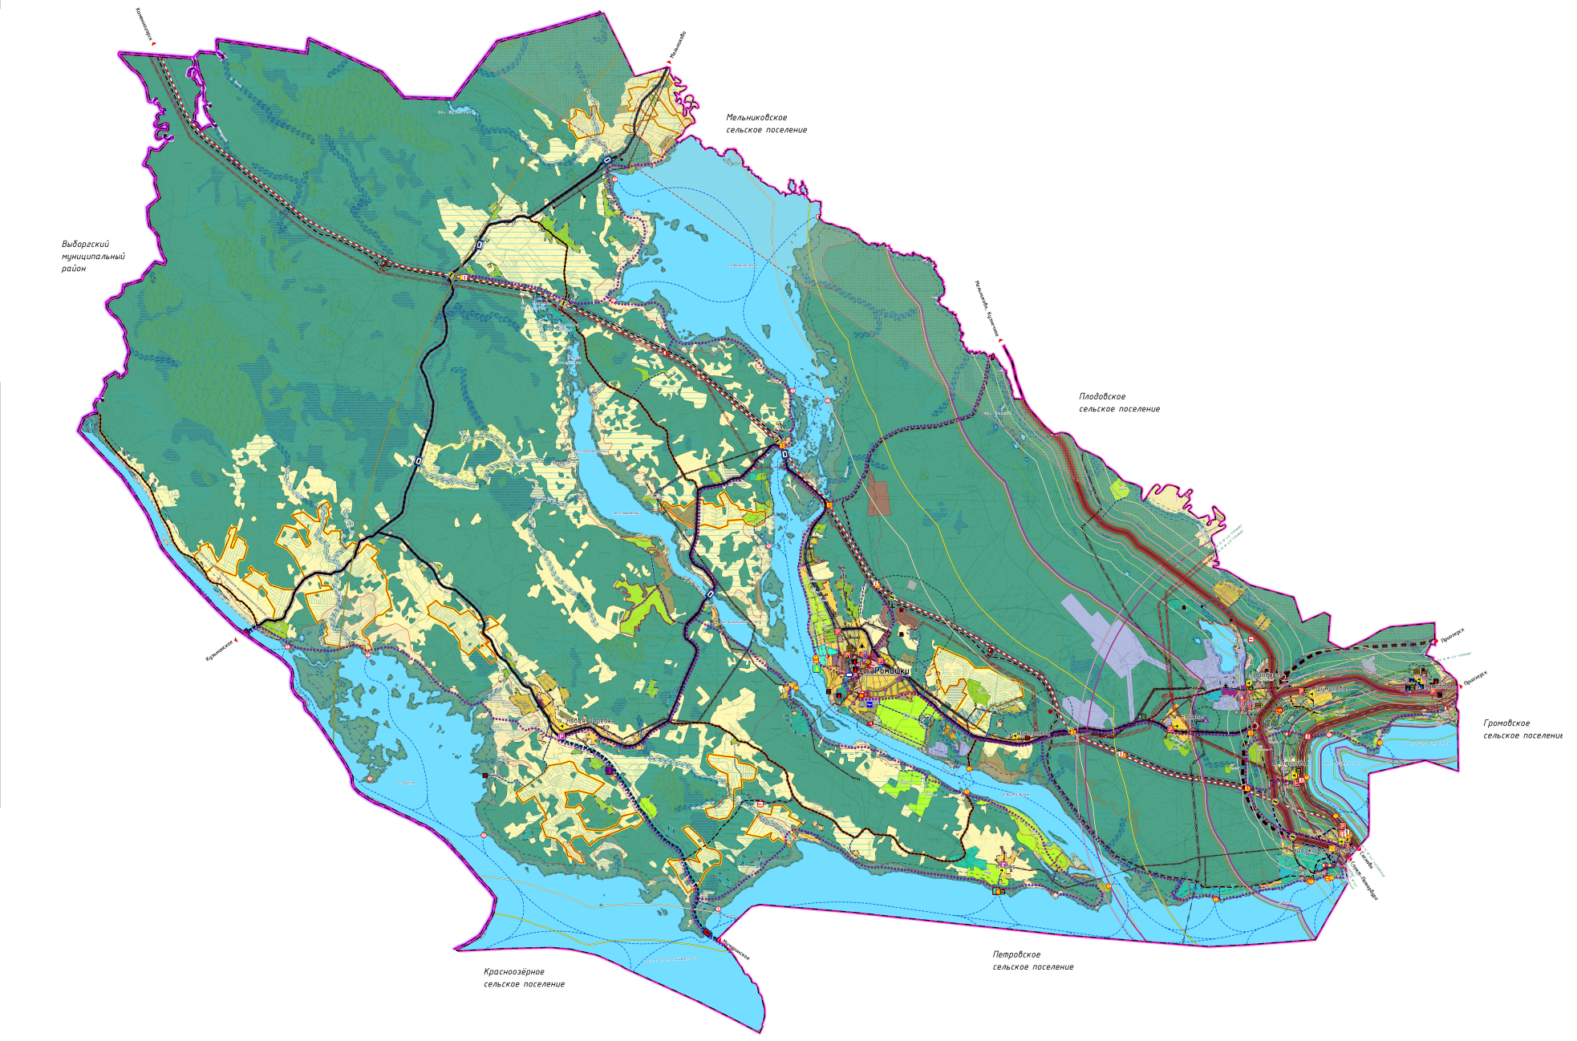
Рис 1. Карта град. зонирования МО Ромашкинское сельское поселение
РАЗДЕЛ I: ВОДОСНАБЖЕНИЕ

Технико-экономическое состояние централизованных систем водоснабжения муниципального образования.

Описание системы и структуры водоснабжения поселения, городского округа и деление территории поселения, городского округа на эксплуатационные зоны.
Структура системы водоснабжения зависит от многих факторов, из которых главными являются следующие: расположение, мощность и качество воды источника водоснабжения, рельеф местности и кратность использования воды на промышленных предприятиях.
Централизованная система холодного водоснабжения существует в поселках: Ромашки, Сапёрное, Суходолье, Понтонное.
Холодное водоснабжение поселка Ромашки.
Холодное водоснабжение предусматривается из артезианской скважины и открытого водоисточника реки Вуокса-Вирта.
Вода с артезианской скважины № 53140 поступает по трубопроводу диметром 100 мм в общую поселковую сеть и далее непосредственно потребителям и на водонапорную башню. На артезианской скважине установлен 1 насос производительностью 6,5 м³/ч и свободным напором 60 м вод. ст. В настоящее время из-за поломки наоса артезианская скважина не функционирует.
Водозабор из поверхностного источника осуществляется насосной станцией 1 подъема (НС-1), расположенной в 20 м от береговой линии р. Вуоксы-Вирты. В качестве всасывающей линии используется полиэтиленовая труба Ду 90 мм, находящаяся в створе реки в 10 м от берега. Конструкция оголовка неизвестна. Высота слоя воды над водозабором около 3 м. В помещении НС-1 установлены 2 насоса (1 - рабочий, 1 – резервный) производительностью 25 м³/ч и свободным напором 32 м вод. ст..
Вода подается насосами первого подъема на ВОС (водоочистные сооружения) и далее насосами второго подъема – потребителям и на водонапорную башню.
Состав сооружений водозабора поселка Ромашки на р. Вуокса-Вирта: оголовок, насосная станция первого подъема (два консольных насоса один рабочий, один резервный и вакуумный насос). Производительность водозабора 720 куб. м/сут. Износ водозабора составляет 40 %.
Холодное водоснабжение поселка Суходолье осуществляется из пяти артезианских скважин, пробуренных в 1983 г. Сети поселка закольцованы, выполнены в основном из чугунных труб, Ду=100 мм. На водопроводной сети имеется водонапорная башня высотой 34 м и объёмом бака 150 м³, постройки 1982 г. Рядом располагаются не рабочие РЧВ. Давление в сети поддерживается 3,5 бар. При переполнении бака водонапорной башни, избыток воды сбрасывается в дренаж. Объёма бака водонапорной башни при аварийном отключении электроэнергии хватает на 4 часа водопотребления. Имеются резервные резервуары из железобетона 2 секции по 500 м³ предназначенные для пожаротушения.
Холодное водоснабжение поселка Понтонное предусматривается из открытого водоисточника реки Вуокса – Вирта. Забор воды из поверхностного источника осуществляется насосной станцией первого подъема, далее вода передается на станцию ВОС, после станции очистки вода подается потребителям.
Состав сооружений водозабора поселка Понтонное на р. Вуокса-Вирта: оголовок, насосная станция первого подъема (два консольных насоса один рабочий, один резервный и вакуумный насос). Производительность водозабора 120 куб. м/сут.
Холодное водоснабжение поселка Саперное (закрытый военный городок) осуществляется водой из артезианских скважин и каптажных колодцев. На водопроводной сети имеется водонапорная башня объёмом бака 200 м³, постройки 1968 г, насосная станция второго подъема (далее ВНС) и резервуары чистой воды объемом 100 и 200м³.
Централизованная система горячего водоснабжения существует в поселках: Сапёрное, Суходолье. Горячее водоснабжение в поселениях осуществляется по закрытой схеме. Все котельные осуществляющие горячее водоснабжение подключены к централизованной системе холодного водоснабжения.
Горячее водоснабжение поселка Суходолье осуществляется котельной расположенной в п. Суходолье по адресу ул. Лесная, д. 16, введённой в эксплуатацию в 1957 г. Котельная оборудована 2-мя подогревателями ГВС.
Горячее водоснабжение поселка Саперное (военный городок) осуществляется следующими котельными:
Котельная № 582- котельная располагается в п. Саперное, в/г Саперное-1, введена в эксплуатацию в 1966 г. Котельная оборудована 4-мя подогревателями ГВС.
Котельная № 676- Котельная располагается в п. Саперное, в/г Саперное-1, введена в эксплуатацию в 1988 г. Котельная оборудована 2-мя подогревателями ГВС.
Централизованная система холодного водоснабжения МО Ромашкинское сельское поселение представлена двумя эксплуатационными зонами – зонами ответственности ООО «Уют-Сервис плюс» и ОАО «Славянка».
Централизованная система горячего водоснабжения МО Ромашкинское сельское поселение представлена одной эксплуатационной зоной – зоной ответственности ООО «Биотеплоснаб».
Описание территорий МО Ромашкинское сельское поселение, неохваченных централизованной системой водоснабжения.
На данный момент централизованное водоснабжение существует только в п. Ромашки, п. Сапёрное, п. Суходолье, п. Понтонное. В остальных населенных пунктах МО Ромашкинское сельское поселение система водоснабжения децентрализованная.
Описание технологических зон водоснабжения, зон централизованного и нецентрализованного водоснабжения (территорий, на которых водоснабжение осуществляется с использованием централизованных и нецентрализованных систем горячего водоснабжения, систем холодного водоснабжения соответственно) и перечень централизованных систем водоснабжения.
Систему холодного водоснабжения можно описать четырьмя технологическими зонами – зонами действия водопроводных сетей от водозаборных сооружений в п. Ромашки, п. Сапёрное, п. Суходолье, п. Понтонное (рис. 1.а). Объекты и сети централизованного холодного водоснабжения расположенные на территории МО Ромашкинское сельское поселение в поселках Ромашки, Суходолье, Понтонное являются муниципальной собственностью и находятся в аренде у эксплуатирующей организации ООО «Уют-Сервис плюс». Объекты и сети централизованного холодного водоснабжения расположенные на территории МО Ромашкинское сельское поселение в поселке Саперное являются собственностью Министерства обороны Российской Федерации и находятся в аренде у эксплуатирующей организации и ОАО «Славянка».
Систему горячего водоснабжения можно описать двумя технологическими зонами – зонами действия котельных в п. Сапёрное, п. Суходолье (рис. 1.б). Все объекты и сети централизованного горячего водоснабжения расположенные в поселке Суходолье на территории МО Ромашкинское сельское поселение являются муниципальной собственностью и находятся в аренде у эксплуатирующей организации ООО «Биотеплоснаб». Все объекты и сети централизованного горячего водоснабжения расположенные в поселке Саперное на территории МО Ромашкинское сельское поселение являются собственностью Министерства обороны Российской Федерации и находятся в аренде у эксплуатирующей организации ООО «Биотеплоснаб».

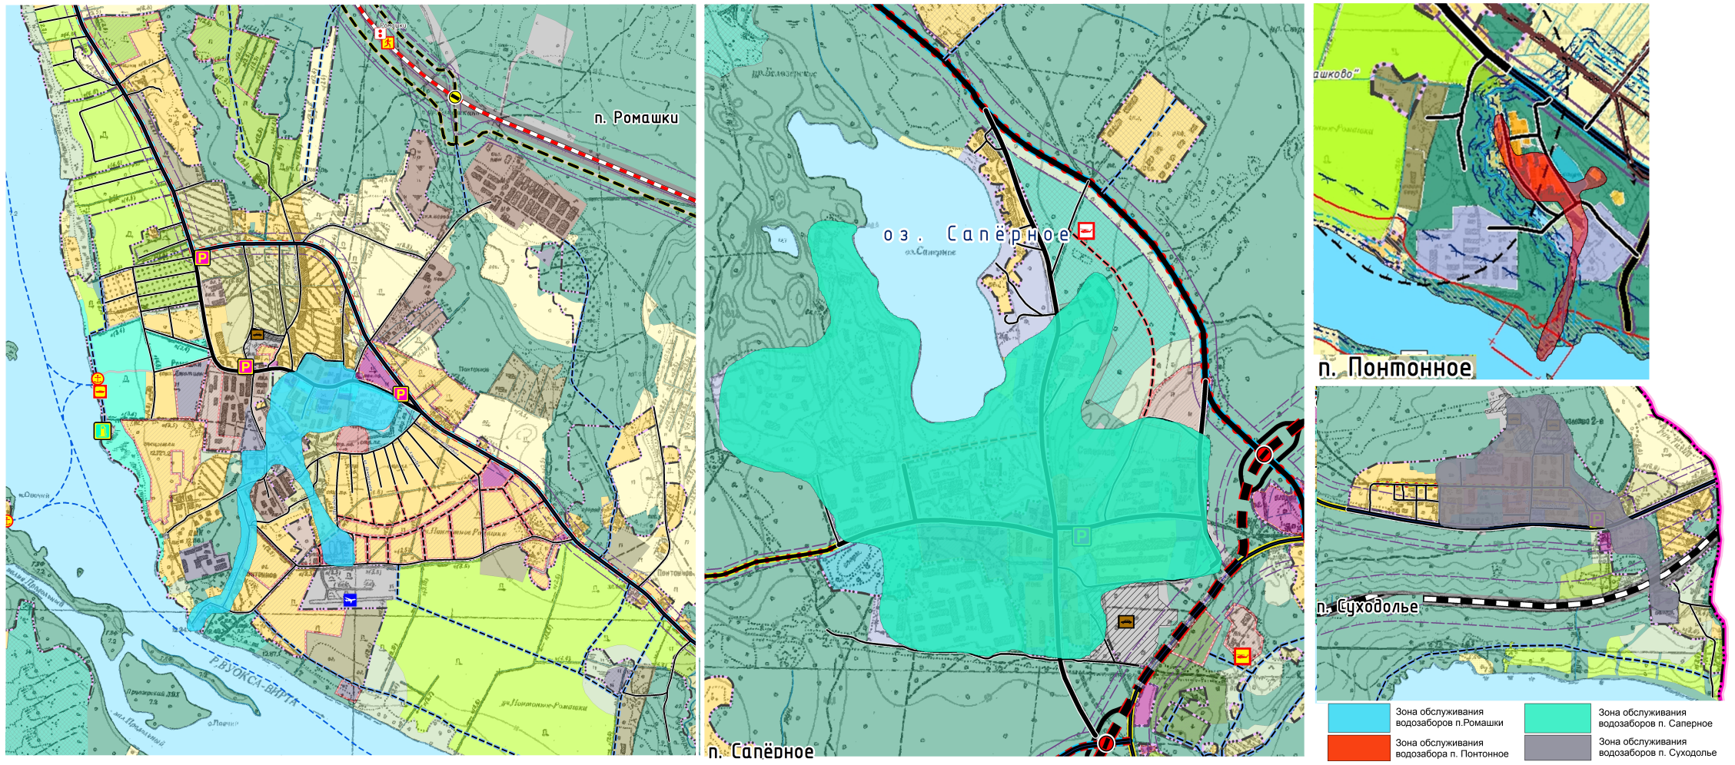
Рис. 1.а. Зоны действия централизованных систем холодного водоснабжения.

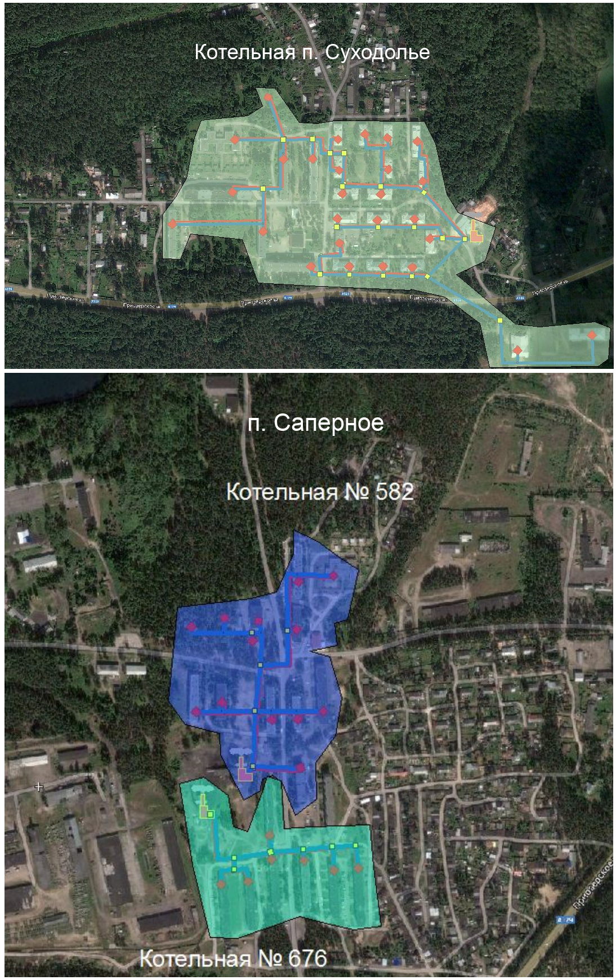
Рис. 1.б. Зоны действия централизованных систем горячего водоснабжения

Описание состояния существующих источников водоснабжения и водозаборных сооружений.
п. Ромашки
Табл. 2. Характеристика зданий и сооружений водоснабжения

№ п/п | Здания и сооружения | Год ввода | Производительность | Износ | Примечание
1 | Водонапорная башня | 1962 | - | 60% | Объем 150 м³
2 | Скважина № 53140  (не работает) | 1962 | ХВС- 6 м³/час; | 60% | Насос отсутствует в связи с поломкой.
3 | Насосная станция первого подъёма (ВНС-1) | 1972 | ХВС- 25 м³/час; | 55% | Сетевые насосы  КМ 65-50-160 (1раб., 1рез.)
4 | Водопроводные очистные сооружения (ВОС) и насосная станция второго подъема (ВНС-2) | 1972 | ХВС- 50 м³/час; | 55% | Сетевые насосы:  КМ 80-50-200-С-УЗ (1раб., 1рез.)  Насос промывной:  подача 162м.куб./час, свободный напор 20м, эл. двигатель мощ. 11кВт с частотой вращения 1000 об/мин
5 | Резервуар чистой воды (РЧВ) | 1972 | - | 50% | Объем 600 м³
п. Сапёрное
Табл. 3. Характеристика зданий и сооружений водоснабжения

№ п/п | Здания и сооружения | Год ввода | Производительность | Износ | Примечание
1 | Каптажный колодец №378 | 2003 | ХВС- 50 м³/час; | 12% | Сетевые насосы:  К80-50-200-С и К80-50-200-СУХЛ
2 | Каптажный колодец №181 | 2003 | ХВС- 50 м³/час; | 12% | Сетевые насосы:  К80-50-200 (1раб., 1рез.)
3 | Станция второго подъема (ВНС-2) | 2003 | ХВС- 100м³/час; | 12% | Сетевые насосы:  К100-65-200-СУХЛ (1раб., 1рез.) и К150-65-200-СУХЛ (1 шт.)
4 | Резервуар чистой воды | 1969 | - | 70% | Объем 100 м³ (4 шт.)
5 | Резервуар чистой воды | 2009 | - | 7% | Объем 200 м³ (2 шт.)
6 | Артезианская скважина №696 | 2003 | ХВС- 40м³/час; | 12% | Скважинный насос ЭЦВ 8-40-90
7 | Артезианская скважина №697 | 2010 | ХВС- 25м³/час; | 6% | Скважинный насос ЭЦВ 8-25-100
8 | Артезианская скважина №613 | 2010 | ХВС- 16м³/час; | 6% | Скважинный насос ЭЦВ 8-16-140
9 | Водонапорная башня №614 | 1968 | - | 70% | Объем 200 м³
п. Суходолье
Табл. 4. Характеристика зданий и сооружений водоснабжения

№ п/п | Здания и сооружения | Год ввода | Производительность | Износ | Примечание
1 | Артезианская скважина №2 | 1964 | ХВС- 10м³/час; | 40% | Скважинный насос СТВ-6-10-110
2 | Артезианская скважина №4 | 1985 | ХВС- 6,5м³/час; | 40% | Скважинный насос СТВ-6-6,5-85
3 | Артезианская скважина №5 | 1985 | ХВС- 6,5м³/час; | 40% | Скважинный насос СТВ-6-6,5-125
4 | Артезианская скважина №6 | 1985 | ХВС- 6,5м³/час; | 40% | Скважинный насос СТВ-6-6,5-120
5 | Артезианская скважина №7 | 1985 | ХВС- 6,5м³/час; | 40% | Скважинный насос СТВ-6-6,5-125
6 | Водонапорная башня | 1985 | - | 40% | Объем 150 м³
7 | Станция второго подъема (ВНС-2) | 1987 | - | 40% | Распределительная станция

п. Понтонное
Табл. 5. Характеристика зданий и сооружений водоснабжения

№ п/п | Здания и сооружения | Год ввода | Производитель-ность | Износ | Примечание
1 | Насосная станция первого подъема | 1968 | ХВС- 30-66 м³/час; | 42% | Сетевые насосы:  Calpeda NM 50/16B/B (раб.)  ЭЦВ 6-16-110 (резерв)
2 | Водопроводные очистные сооружения (ВОС) | 1969 | ХВС- 160м³/час; | 42% | К160/30 (1раб., 1рез.)
Описание существующих сооружений очистки и подготовки воды, включая оценку соответствия применяемой технологической схемы требованиям обеспечения нормативов качества.
п. Ромашки
Для подготовки воды из поверхностного источника водоснабжения в 1983-85 г. были построены водоочистные сооружения (ВОС). Производительность ВОС составляет около 500 м³/сутки. В состав ВОС также входят: 1 вертикальный отстойник и два скорых фильтра с песчаной загрузкой, расположенной на подстилающих слоях гравия, насосная станция 2-го подъёма (НС-2) и резервуары чистой воды (РЧВ). Сооружения и НС-2 находятся в одном 2-х этажном кирпичном здании. Состояние кирпичной кладки здания и ж/б конструкций – удовлетворительное.
Реагентное хозяйство располагается в том же здании на 2-ом этаже. В состав оборудования входят: 2 кубовые емкости для хранения и дозирования рабочего раствора коагулянта: сульфата алюминия и 1 кубовая емкость для хранения и дозирования рабочего раствора гипохлорита натрия.
Дозирование рабочих растворов реагентов предусмотрено пропорционально расходу воды мембранными насосами-дозаторами. Аналоговые сигналы к насосам-дозаторам поступают от счетчика воды, расположенном на участке трубопровода, подающем воду в камеру хлопьеобразования отстойника на свободный излив.
Настройка дозирования осуществляется по «весу импульса», передаваемого на насосы–дозаторы, в соответствии с паспортными данными счетчика воды. Контроль над содержанием остаточного хлора в воде контролируется йодометрическим способом.
Размеры 2-х этажного здания ВОС, совмещенного с НС-2 в плане составляют: 12 х 10 м. Высота между перекрытиями - 3 м. Водоочистные сооружения встроены в здание в двух уровнях помещения. На 1 этаже располагаются НС-2 со шкафами управления.
Описание конструкции отстойника и скорых фильтров.
Отстойник и скорые фильтры – выполнены из монолитного железобетона в одном блоке. Отстойник в плане составляет: 4,6 х 4,7 м примыкает к двум скорым фильтрам размерами в плане: 1,75 м х 2,15 м. Толщина ж/б стенок образующих сооружения составляет 200-250 мм. Состояние железобетона – удовлетворительное. Проектно-конструкторская документация отсутствует.
Отстойник
В центре отстойника располагается камера хлопьеобразования (КХО) водоворотного типа. Подающая воду труба, диаметром Ду = 63 мм, располагается выше уровня зеркала воды в отстойнике на 0,5 м и направляет воду вертикально вдоль стенки камеры хлопьеобразования. Закрутки потока воды при этом не происходит. Высота зоны осветления отстойника равна высоте камеры хлопьеобразования (КХО) и составляет 4,3 м. Диаметр КХО - 1,7 м. Площадь КХО, Fкхо = 2,27 м², объем КХО, VКХО = 9,76 м³. Корпус камеры выполнен из ж/б колец толщиной 120 мм. Поддерживающая конструкция КХО выполнена из стального профиля.
Время пребывания воды в КХО при подаче насоса Q = 25 м³/ч составляет: (9,76/25=0,44) 0,39 ч или 23,4 минуты. Принимая во внимание, что сечение подающего трубопровода в КХО после замены стального трубопровода Ду 100 на полипропиленовую трубу Ду 63 сильно зарезано, для уточнения поверочного расчета ВОС необходимо определить фактическую нагрузку на отстойник по имеющемуся расходомеру.
В конструкции отстойника предусмотрены водосборные желоба. После осмотра их конструкции выявлена необходимость их ремонта с нивелировкой водосливов по зеркалу воды. Вода после отстаивания должна равномерно собираться со всей площади отстойника. С водосборных желобов осветленная вода после отстаивания поступает самотеком через два прямоугольных водослива: 200 х 200 мм, предназначенных для отвода воды на каждую секцию скорых фильтров. Выравнивание расходов воды на каждую секцию водосливов предусмотрено шиберами. Управление шиберами – ручное. В случае переполнения отстойника водой предусмотрена переливная труба Ду = 100 мм.
Площадь отстойника вместе с КХО составляет: 21,6 м2 (4,7 м х 4,6 м). Площадь зоны осаждения, Fос., за вычетом площади КХО, составляет: (21,6-2,27) = 19,33 м2. При этом скорость восходящего потока, v = 0,36 мм/с
v = Q / Fос; v = 25 / 19,33 – 1,29 м/ч или (1,29/ 3,6 = 0,36 мм/с)
Скорые фильтры, СФ
Скорые фильтры имеют общую площадь, Fф = (2,15 х 1,75) х 2 = 7,525 м2. Скорость фильтрования, v, при нагрузке по расходу воды Q = 25 м³/ч составит: v = Q/ Fф = (25 / 7,53) = 3,3 м/ч.
Конструкция СФ традиционная: дренаж большого сопротивления выполнен из перфорированной стальной трубы Ду 200, располагающейся в подстилающих слоях гравия, толщиной 0,5-0,7 м, на которых лежит фильтрующий слой песка высотой 1,2-1,4 м. Гранулометрический состав загрузки неизвестен. Вода фильтруется сверху вниз.
Высота от верхней кромки СФ до водосборного лотка составляет 1,6 м.
Для промывки фильтров предусмотрен промывной насос с подачей 162 м³/ч, (45 л/с) мощностью электродвигателя 11 кВт и частотой вращения 1000 об/мин. Насос при промывке 1 фильтра способен создать интенсивность промывки: 12,0 л/с на 1 м2 поверхности фильтра:
Площадь 1 фильтра 1,75 х 2,15 = 3,76 м2 (45 л/с / 3,76 м2 =12,0)
Промывной насос располагается на площадке насосной станции 2-го подъёма, распложенной на 1 этаже здания ВОС. Скорые фильтры промываются по очереди. После промывки фильтров сброс 1-го фильтрата не предусмотрен.
Резервуар чистой воды, РЧВ
Фильтрат поступает самотеком в РЧВ, выполненный из монолитного железобетона. Резервуар обвалован грунтом. Полезный объем резервуара составляет около 600 м³. Проектно-конструкторская документация отсутствует. Состояние железобетона – удовлетворительное, протечек, при визуальном осмотре не обнаружено. Уровнемер в РЧВ отсутствует, наполнение резервуара водой контролируется при визуальном наблюдении.
В последние годы на ВОС поселка Ромашки проведен ремонт накопительной и приемной емкостей, произведена замена фильтрующей загрузки, усовершенствована система обеззараживания, произведен частичный ремонт разводящей сети поселка. Восстановлена работа артезианской скважины, вода которой отвечает нормативным требованиям и подается на хозяйственно-питьевые нужды школы, детского сада, части жилых домов. Выполнены работы по бурению разведочной скважины. Также выполнен проект по реконструкции ВОС.

п. Сапёрное
Известно, что в п. Саперное имеется водопроводные очистные сооружения. Данные по очистным сооружениям не предоставлены. Данные о качестве водопроводной воды не предоставлены.

п. Суходолье
В поселении водопроводные очистные сооружения отсутствуют.

п. Понтонное
Состав сооружений ВОС: приёмная емкость, два скорых фильтра, насосная группа, резервуар чистой воды емкостью 50 куб. м. Производительность ВОС 100 куб. м/сут.
В предлагаемых таблицах ниже указаны показатели качества воды в поселках Суходолье, Ромашки и Понтонное.
Табл. 6. Результаты анализов воды на 12.11.2013г. п. Суходолье, артезианская скважина №2.
№  п/п | Определяемые показатели |  | Ед. изм. | Результаты анализов |  | Величина допустимого уровня не более | НД на методы исследования
 |  |  |  | Значение | Погрешность  ± Д
1 | pH (водородн. показатель) |  | ед. рН | 8,04 | 0,20 | в пределах 6,0-9,0 | ПНДФ 14.1:2:3:4.121-97
2 | Окисляемость перманган. |  | мг/дм³ | 1,8 | 0,4 | 5,0 | ПНДФ 14.1:2:4.154-99
3 | Запах при 20°С |  | балл | 2 |  | 2 | ГОСТ 3351-74
4 | Запах при 60°С |  | балл | 3 |  | 2 | ГОСТ 3351-74
5 | Цветность |  | град. | 9 | 3 | 20 | ГОСТР 52769-2007
6 | Мутность |  | ЕМФ/дм³ | менее 1,0 |  | 2,6 | ПНДФ 14.1:2:4.213-2005
 |  |  | мг/дм³ | менее 0,60 |  | 1,5
7 | Железо общее |  | мг/дм³ | 0,30 | 0,06 | 0,3 | ГОСТ 4011-72
8 | Аммоний- ионы | NH/ | мг/дм³ | 0,61 | 0,06 |  | ГОСТ 4192-82
 |  | по азоту | мг/дм³ | 0,48 | 0,05 | 2,0(по азоту)
9 | Нитрит - ионы; N0₂⁻ |  | мг/дм³ | менее 0,020 |  | 3,0 | ГОСТ 4192-82
10 | Нитрат - ионы; N0₃⁻ |  | мг/дм³ | менее 0,50 |  | 45 | ГОСТ 18826-73
11 | Полифосфаты (по Р0₄³⁻) |  | мг/дм³ | 1,74 | 0,19 | 3,5 | ГОСТ 18309-72
12 | Жесткость общая |  | °ж | 1,50 | 0,23 | 7,0 | ГОСТ Р 52407-2005
13 | Щелочность общая |  | ммоль/дм³ | 2,60 | 0,31 | не норм. | ГОСТР 52963-2008
14 | Марганец |  | мг/дм³ | 0,13 | 0,03 | 0,1 | ПНДФ 14.1:2:4.188-02
15 | Фторид-ионы |  | мг/дм³ | 0,29 | 0,02 | 1,5 | ГОСТ 4386-81
16 | Сероводород |  | мг/дм³ | 0,029 | 0,003 | 0,050 | ПНДФ 14.1:2.109-97
17 | Сульфат-ионы |  | мг/дм³ | менее 4,0 |  | 500 | ГОСТ Р 52964-2008
18 | Хлорид-ионы |  | мг/дм³ | 8,0 | 0,5 | 350 | ГОСТ 4245-72
Заключение: доставленная проба не отвечает гигиеническим требованиям и нормативам по марганцу (1,3 ПДК), по запаху ( более 2 баллов ). Стоит отметить, что содержание железа равно предельно допустимому уровню, а если учесть погрешность показания прибора учета в большую сторону, то общее содержание железа может превышать нормы ПДК.
Табл. 7. Результаты анализов воды на 12.11.2013г. п. Суходолье, артезианская скважина №7.
№  п/п | Определяемые показатели |  | Ед. изм. | Результаты анализов |  | Величина допустимого уровня не более | НД на методы исследования
 |  |  |  | Значение | Погрешность  ± Д
1 | pH (водородн. показатель) |  | ед. рН | 8,04 | 0,20 | в пределах 6,0-9,0 | ПНДФ 14.1:2:3:4.121-97
2 | Окисляемость перманган. |  | мг/дм³ | 3,1 | 0,4 | 5,0 | ПНДФ 14.1:2:4.154-99
3 | Запах при 20°С |  | балл | 2 |  | 2 | ГОСТ 3351-74
4 | Запах при 60°С |  | балл | 3 |  | 2 | ГОСТ 3351-74
5 | Цветность |  | град. | менее 5 | 3 | 20 | ГОСТР 52769-2007
6 | Мутность |  | ЕМФ/дм³ | менее 1,0 |  | 2,6 | ПНДФ 14.1:2:4.213-2005
 |  |  | мг/дм³ | менее 0,60 |  | 1,5
7 | Железо общее |  | мг/дм³ | 0,15 | 0,06 | 0,3 | ГОСТ 4011-72
8 | Аммоний- ионы | NH/ | мг/дм³ | 0,42 | 0,06 |  | ГОСТ 4192-82
 |  | по азоту | мг/дм³ | 0,33 | 0,05 | 2,0(по азоту)
9 | Нитрит - ионы; N0₂⁻ |  | мг/дм³ | менее 0,020 |  | 3,0 | ГОСТ 4192-82
10 | Нитрат - ионы; N0₃⁻ |  | мг/дм³ | менее 0,50 |  | 45 | ГОСТ 18826-73
11 | Полифосфаты (по Р0₄³⁻) |  | мг/дм³ | 2,18 | 0,19 | 3,5 | ГОСТ 18309-72
12 | Жесткость общая |  | °ж | 1,64 | 0,23 | 7,0 | ГОСТ Р 52407-2005
13 | Щелочность общая |  | ммоль/дм³ | 1,54 | 0,31 | не норм. | ГОСТР 52963-2008
14 | Марганец |  | мг/дм³ | 0,19 | 0,03 | 0,1 | ПНДФ 14.1:2:4.188-02
15 | Фторид-ионы |  | мг/дм³ | 0,36 | 0,02 | 1,5 | ГОСТ 4386-81
16 | Сероводород |  | мг/дм³ | 0,02 | 0,003 | 0,050 | ПНДФ 14.1:2.109-97
17 | Сульфат-ионы |  | мг/дм³ | менее 4,0 |  | 500 | ГОСТ Р 52964-2008
18 | Хлорид-ионы |  | мг/дм³ | менее 2,0 | 0,5 | 350 | ГОСТ 4245-72
Заключение: доставленная проба не отвечает гигиеническим требованиям и нормативам по марганцу (1,9 ПДК), по запаху ( более 2 баллов ).
Табл. 8. Результаты анализов воды на 12.11.2013г. п. Суходолье, артезианская скважина №4.
№  п/п | Определяемые показатели |  | Ед. изм. | Результаты анализов |  | Величина допустимого уровня не более | НД на методы исследования
 |  |  |  | Значение | Погрешность  ± Д
1 | pH (водородн. показатель) |  | ед. рН | 8,11 | 0,20 | в пределах 6,0-9,0 | ПНДФ 14.1:2:3:4.121-97
2 | Окисляемость перманган. |  | мг/дм³ | 1,5 | 0,4 | 5,0 | ПНДФ 14.1:2:4.154-99
3 | Запах при 20°С |  | балл | 2 |  | 2 | ГОСТ 3351-74
4 | Запах при 60°С |  | балл | 3 |  | 2 | ГОСТ 3351-74
5 | Цветность |  | град. | 8 | 3 | 20 | ГОСТР 52769-2007
6 | Мутность |  | ЕМФ/дм³ | 2,2 |  | 2,6 | ПНДФ 14.1:2:4.213-2005
 |  |  | мг/дм³ | 1,3 |  | 1,5
7 | Железо общее |  | мг/дм³ | 1,3 | 0,06 | 0,3 | ГОСТ 4011-72
8 | Аммоний- ионы | NH/ | мг/дм³ | 0,58 | 0,06 |  | ГОСТ 4192-82
 |  | по азоту | мг/дм³ | 0,45 | 0,05 | 2,0(по азоту)
9 | Нитрит - ионы; N0₂⁻ |  | мг/дм³ | менее 0,020 |  | 3,0 | ГОСТ 4192-82
10 | Нитрат - ионы; N0₃⁻ |  | мг/дм³ | менее 0,50 |  | 45 | ГОСТ 18826-73
11 | Полифосфаты (по Р0₄³⁻) |  | мг/дм³ | 1,86 | 0,19 | 3,5 | ГОСТ 18309-72
12 | Жесткость общая |  | °ж | 1,52 | 0,23 | 7,0 | ГОСТ Р 52407-2005
13 | Щелочность общая |  | ммоль/дм³ | 1,78 | 0,31 | не норм. | ГОСТР 52963-2008
14 | Марганец |  | мг/дм³ | 0,12 | 0,03 | 0,1 | ПНДФ 14.1:2:4.188-02
15 | Фторид-ионы |  | мг/дм³ | 0,38 | 0,02 | 1,5 | ГОСТ 4386-81
16 | Сероводород |  | мг/дм³ | 0,018 | 0,003 | 0,050 | ПНДФ 14.1:2.109-97
17 | Сульфат-ионы |  | мг/дм³ | менее 4,0 |  | 500 | ГОСТ Р 52964-2008
18 | Хлорид-ионы |  | мг/дм³ | 8,6 | 0,5 | 350 | ГОСТ 4245-72
Заключение: доставленная проба не отвечает гигиеническим требованиям и нормативам по запаху (более 2 баллов), по железу (4,3 ПДК), по марганцу (1,2 ПДК).
Табл. 9. Результаты анализов воды на 12.11.2013г. п. Суходолье, артезианская скважина №6.
№  п/п | Определяемые показатели |  | Ед. изм. | Результаты анализов |  | Величина допустимого уровня не более | НД на методы исследования
 |  |  |  | Значение | Погрешность  ± Д
1 | pH (водородн. показатель) |  | ед. рН | 8,08 | 0,20 | в пределах 6,0-9,0 | ПНДФ 14.1:2:3:4.121-97
2 | Окисляемость перманган. |  | мг/дм³ | 1,3 | 0,3 | 5,0 | ПНДФ 14.1:2:4.154-99
3 | Запах при 20°С |  | балл | 2 |  | 2 | ГОСТ 3351-74
4 | Запах при 60°С |  | балл | 3 |  | 2 | ГОСТ 3351-74
5 | Цветность |  | град. | 6 | 2 | 20 | ГОСТР 52769-2007
6 | Мутность |  | ЕМФ/дм³ | 1,8 | 0,4 | 2,6 | ПНДФ 14.1:2:4.213-2005
 |  |  | мг/дм³ | 1 | 0,2 | 1,5
7 | Железо общее |  | мг/дм³ | 0,53 | 0,11 | 0,3 | ГОСТ 4011-72
8 | Аммоний- ионы | NH/ | мг/дм³ | 0,52 | 0,05 |  | ГОСТ 4192-82
 |  | по азоту | мг/дм³ | 0,41 | 0,04 | 2,0(по азоту)
9 | Нитрит - ионы; N0₂⁻ |  | мг/дм³ | менее 0,020 |  | 3,0 | ГОСТ 4192-82
10 | Нитрат - ионы; N0₃⁻ |  | мг/дм³ | менее 0,50 |  | 45 | ГОСТ 18826-73
11 | Полифосфаты (по Р0₄³⁻) |  | мг/дм³ | 2,17 | 0,24 | 3,5 | ГОСТ 18309-72
12 | Жесткость общая |  | °ж | 1,67 | 0,25 | 7,0 | ГОСТ Р 52407-2005
13 | Щелочность общая |  | ммоль/дм³ | 1,6 | 0,19 | не норм. | ГОСТР 52963-2008
14 | Марганец |  | мг/дм³ | 0,18 | 0,02 | 0,1 | ПНДФ 14.1:2:4.188-02
15 | Фторид-ионы |  | мг/дм³ | 0,4 | 0,03 | 1,5 | ГОСТ 4386-81
16 | Сероводород |  | мг/дм³ | 0,022 | 0,004 | 0,050 | ПНДФ 14.1:2.109-97
17 | Сульфат-ионы |  | мг/дм³ | менее 4,0 |  | 500 | ГОСТ Р 52964-2008
18 | Хлорид-ионы |  | мг/дм³ | менее 2,0 |  | 350 | ГОСТ 4245-72
Заключение: доставленная проба не отвечает гигиеническим требованиям и нормативам по запаху (более 2 баллов), по железу (1,8 ПДК), по марганцу (1,8 ПДК).
Табл. 10. Результаты анализов воды на 12.11.2013г. п. Суходолье, водопроводная распределительная сеть.
№  п/п | Определяемые показатели | Ед. изм. | Результаты анализов |  | Величина допустимого уровня не более | НД на методы исследования
 |  |  | Значение | Погрешность  ± Д
1 | pH (водородн. показатель) | ед. рН | 8,01 | 0,20 | в пределах 6,0-9,0 | ПНДФ 14.1:2:3:4.121-97
2 | Окисляемость перманган. | мг/дм³ | 2,9 | 0,4 | 5,0 | ПНДФ 14.1:2:4.154-99
3 | Запах при 20°С | балл | 2 |  | 2 | ГОСТ 3351-74
4 | Запах при 60°С | балл | 3 |  | 2 | ГОСТ 3351-74
5 | Цветность | град. | 10 | 3 | 20 | ГОСТР 52769-2007
6 | Мутность | ЕМФ/дм³ | 1,0 |  | 2,6 | ПНДФ 14.1:2:4.213-2005
 |  | мг/дм³ | 0,58 |  | 1,5
7 | Железо общее | мг/дм³ | 0,34 | 0,06 | 0,3 | ГОСТ 4011-72
8 | Сухой остаток | мг/дм³ | 159 | 7,1 | 1000 | ГОСТ 18164-72
Заключение: доставленная проба не соответствует требованиям СанПиН 2.1.4.1074-01 по запаху ( более 2 баллов ), по железу (1,1 ПДК).
Табл. 11. Результаты анализов воды на 10.09.2013г. п. Понтонное, водопроводная распределительная сеть.
№  п/п | Определяемые показатели |  | Ед. изм. | Результаты анализов |  | Величина допустимого уровня не более | НД на методы исследования
 |  |  |  | Значение | Погрешность  ± Д
1 | pH (водородн. показатель) |  | ед. рН | 7,25 | 0,20 | в пределах 6,0-9,0 | ПНДФ 14.1:2:3:4.121-97
2 | Окисляемость перманган. |  | мг/дм³ | 7,1 | 0,7 | 5,0 | ПНДФ 14.1:2:4.154-99
3 | Запах при 20°С |  | балл | 2 |  | 2 | ГОСТ 3351-74
4 | Запах при 60°С |  | балл | 3 |  | 2 | ГОСТ 3351-74
5 | Цветность |  | град. | 26 | 5 | 20 | ГОСТР 52769-2007
6 | Мутность |  | ЕМФ/дм³ | менее 1 |  | 2,6 | ПНДФ 14.1:2:4.213-2005
 |  |  | мг/дм³ | менее 0,06 |  | 1,5
7 | Железо общее |  | мг/дм³ | 0,73 | 0,15 | 0,3 | ГОСТ 4011-72
8 | Сульфат-ионы |  | мг/дм³ | 9,1 | 1,8 | 500 | ГОСТ Р 52964-2008
9 | Хлорид-ионы |  | мг/дм³ | 20,1 | 0,5 | 350 | ГОСТ 4245-72
10 | Аммоний- ионы | NH/ | мг/дм³ | 0,27 | 0,03 |  | ГОСТ 4192-82
 |  | по азоту | мг/дм³ | 0,21 | 0,02 | 2,0(по азоту)
11 | Нитрит - ионы; N0₂⁻ |  | мг/дм³ | менее 0,02 |  | 3,0 | ГОСТ 4192-82
12 | Нитрат - ионы; N0₃⁻ |  | мг/дм³ | 1,5 | 0,3 | 45 | ГОСТ 18826-73
13 | Полифосфаты (по Р0₄³⁻) |  | мг/дм³ | менее 0,04 |  | 3,5 | ГОСТ 18309-72
14 | Жесткость общая |  | °ж | 0,84 | 0,13 | 7,0 | ГОСТ Р 52407-2005
15 | Щелочность общая |  | ммоль/дм³ | 0,76 | 0,09 | не норм. | ГОСТР 52963-2008
16 | Сухой остаток |  | мг/дм³ | 91,6 | 7,1 | 1000 | ГОСТ 18164-72
Заключение: проба не соответствует требованиям СанПиН 2.1.4.1074-01 по окисляемости (1,4 ПДК), по цветности (1,3 ПДК), по железу (2,4 ПДК), по запаху (более 2 баллов).
Табл. 12. Результаты анализов воды на 10.09.2013г. п. Ромакшки, водопроводная распределительная сеть.
№  п/п | Определяемые показатели |  | Ед. изм. | Результаты анализов |  | Величина допустимого уровня не более | НД на методы исследования
 |  |  |  | Значение | Погрешность  ± Д
1 | pH (водородн. показатель) |  | ед. рН | 7,13 | 0,20 | в пределах 6,0-9,0 | ПНДФ 14.1:2:3:4.121-97
2 | Окисляемость перманган. |  | мг/дм³ | 4,6 | 0,5 | 5,0 | ПНДФ 14.1:2:4.154-99
3 | Запах при 20°С |  | балл | 2 |  | 2 | ГОСТ 3351-74
4 | Запах при 60°С |  | балл | 2 |  | 2 | ГОСТ 3351-74
5 | Цветность |  | град. | 8 | 2 | 20 | ГОСТР 52769-2007
6 | Мутность |  | ЕМФ/дм³ | 1,7 | 0,3 | 2,6 | ПНДФ 14.1:2:4.213-2005
 |  |  | мг/дм³ | 0,99 | 0,2 | 1,5
7 | Железо общее |  | мг/дм³ | 0,4 | 0,08 | 0,3 | ГОСТ 4011-72
8 | Сульфат-ионы |  | мг/дм³ | 30,7 | 6,1 | 500 | ГОСТ Р 52964-2008
9 | Хлорид-ионы |  | мг/дм³ | 13,3 | 0,5 | 350 | ГОСТ 4245-72
10 | Аммоний- ионы | NH/ | мг/дм³ | 0,18 | 0,02 |  | ГОСТ 4192-82
 |  | по азоту | мг/дм³ | 0,14 | 0,01 | 2,0(по азоту)
11 | Нитрит - ионы; N0₂⁻ |  | мг/дм³ | менее 0,02 |  | 3,0 | ГОСТ 4192-82
12 | Нитрат - ионы; N0₃⁻ |  | мг/дм³ | 2,2 | 0,3 | 45 | ГОСТ 18826-73
13 | Полифосфаты (по Р0₄³⁻) |  | мг/дм³ | менее 0,04 |  | 3,5 | ГОСТ 18309-72
14 | Жесткость общая |  | °ж | 1,3 | 0,2 | 7,0 | ГОСТ Р 52407-2005
15 | Щелочность общая |  | ммоль/дм³ | 0,78 | 0,09 | не норм. | ГОСТР 52963-2008
16 | Сухой остаток |  | мг/дм³ | 142,8 | 7,1 | 1000 | ГОСТ 18164-72
Заключение: проба не соответствует требованиям СанПиН 2.1.4.1074-01 по железу (1,3 ПДК).
Табл. 13. Результаты бактериологических анализов воды на 10.09.2013г. п.Ромакшки, водопроводная распределительная сеть.
№  п/п | Определяемые показатели | Единицы  измерения | Результаты  анализов | Нормативы  СанПиН  2.1.4.1074-01 | НД на методы исследования
1 | Термотолерантные колиформные бактерии (ТКБ) | КОЕ в 100 мл | обнаружено | отсутствие | МУК 4.2.1018-01
2 | Общие колиформные бактерии (ОКБ) | КОЕ в 100 мл | обнаружено | отсутствие | МУК 4.2.1018-01
3 | Общее микробное число (ОМЧ) | КОЕ в 1 мл | 2 | не более 50 | МУК 4.2.1018-01
4 | Колифаги | БОЕ в 100 мл | не определяли | отсутствие | МУК 4.2.1018-01
5 | Споры сульфитредуцирующих клостридий | число спор в 20 мл | не определяли | отсутствие | МУК 4.2.1018-01
Заключение: Проба воды не отвечает требованиям СанПиН 2.1.4.1074 – 01 «Питьевая вода».
Табл. 14. Результаты бактериологических анализов воды на 10.09.2013г. выход в водопроводную распределительную сеть, ВОС п. Ромашки.
№  п/п | Определяемые показатели | Единицы  измерения | Результаты  анализов | Нормативы  СанПиН  2.1.4.1074-01 | НД на методы исследования
1 | Термотолерантные колиформные бактерии (ТКБ) | КОЕ в 100 мл | не обнаружено | отсутствие | МУК 4.2.1018-01
2 | Общие колиформные бактерии (ОКБ) | КОЕ в 100 мл | не обнаружено | отсутствие | МУК 4.2.1018-01
3 | Общее микробное число (ОМЧ) | КОЕ в 1 мл | 0 | не более 50 | МУК 4.2.1018-01
4 | Колифаги | БОЕ в 100 мл | обнаружено | отсутствие | МУК 4.2.1018-01
5 | Споры сульфитредуцирующих клостридий | число спор в 20 мл | не обнаружено | отсутствие | МУК 4.2.1018-01
Заключение: Проба воды не отвечает требованиям СанПиН 2.1.4.1074 – 01 «Питьевая вода».
Данные лабораторных исследований воды были предоставлены частично, в связи, с чем нельзя осуществить полный анализ работы очистных сооружений.
Описание состояния и функционирования существующих насосных централизованных станций, в том числе оценку энергоэффективности подачи воды, которая оценивается как соотношение удельного расхода электрической энергии, необходимой для подачи установленного объема воды, и установленного уровня напора (давления).
п. Ромашки
Качественное холодное водоснабжение потребителей в указанной зоне водоснабжения обеспечивают 2 насосных станции и одна артезианская скважина. В настоящее время артезианская скважина не работает по причине поломки насоса.
Станция 1-ого подъема:
На станции находятся 2 насоса (1 рабочий, 1 резервный).
Рабочий насос КМ 65-50-160. Резервный насос: КМ 65-50-160.
Паспортные характеристики насосов представлены в таблицах и на рисунках ниже.
Табл. 15. Паспортные характеристики насоса КМ 65-50-160
Параметр | Обозначение | Значение | Ед. измерения
Подача | Q | 25 | м³/час
Напор | H | 32 | м
Частота вращения | n | 2900 | об/мин (сек⁻¹)
Максимальная потребляемая мощность | N | 5,5 | кВт
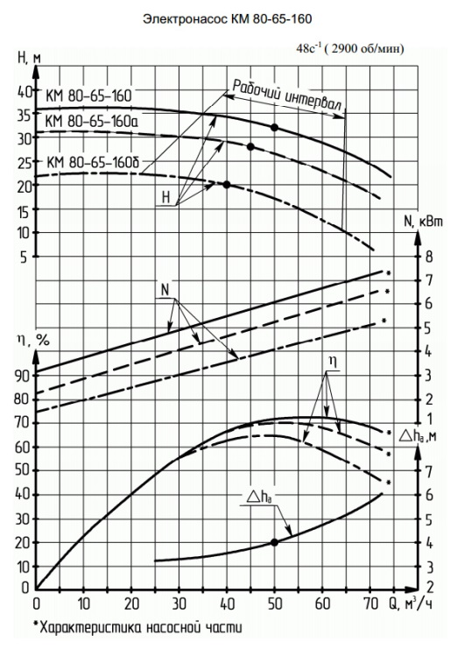
Рис. 2. Графическая характеристика насоса КМ 65-50-160
Станция 2-ого подъема:
На станции находятся 2 насоса (1 рабочий, 1 резервный).
Рабочий насос КМ 80-50-200-С-УЗ. Резервный насос: КМ 80-50-200-С-УЗ.
Табл. 16. Паспортные характеристики насоса КМ 80-50-200-С-УЗ
Параметр | Обозначение | Значение | Ед. измерения
Подача | Q | 50 | м³/час
Напор | H | 50 | м
Частота вращения | n | 2900 | об/мин (сек⁻¹)
Максимальная потребляемая мощность | N | 15 | кВт

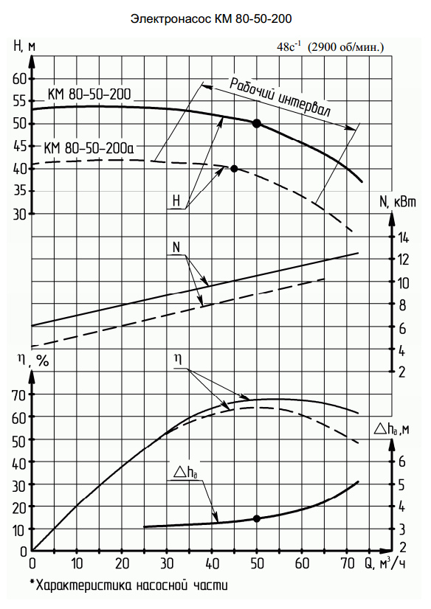
Рис. 3. Графическая характеристика насоса КМ 80-50-200-С-УЗ
п. Саперное
Качественное холодное водоснабжение потребителей в указанной зоне водоснабжения обеспечивают одна насосная станция, два каптажных колодца и три артезианских скважины.

Станция 2-ого подъема:
На станции находятся 3 насоса (2 рабочих, 1 резервный).
Рабочие насосы К100-65-200-СУХЛ. Резервный насос: К100-65-200-СУХЛ.
Паспортные характеристики насосов представлены в таблице и на рисунке ниже.

Табл. 17. Паспортные характеристики насоса К100-65-200-СУХЛ
Параметр | Обозначение | Значение | Ед. измерения
Подача | Q | 100 | м³/час
Напор | H | 50 | м
Частота вращения | n | 2900 | об/мин (сек⁻¹)
Максимальная потребляемая мощность | N | 30 | кВт
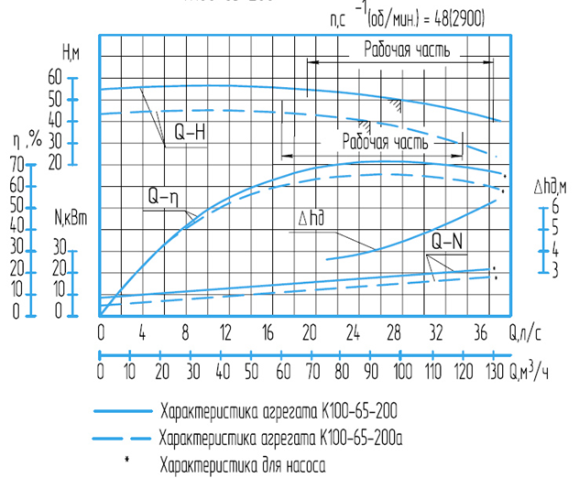
Рис. 4. Графическая характеристика насоса К100-65-200-СУХЛ

Артезианская скважина №696:
На артезианской скважине №696 установлен один насос марки ЭЦВ 8-40-90 .
Паспортные характеристики насоса представлены в таблице и на рисунке ниже.

Табл. 18. Паспортные характеристики насоса ЭЦВ 8-40-90
Параметр | Обозначение | Значение | Ед. измерения
Подача | Q | 40 | м³/час
Напор | H | 90 | м
Частота вращения | n | 3000 | об/мин (сек⁻¹)
Максимальная потребляемая мощность | N | 17 | кВт
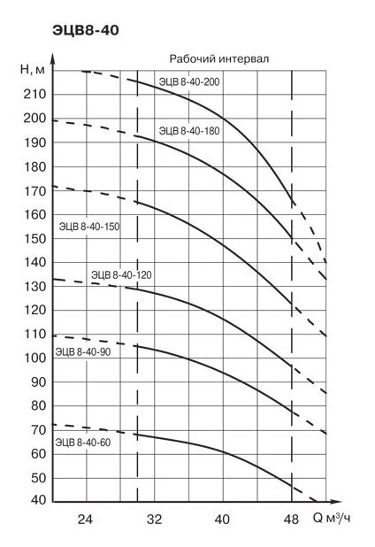
Рис. 5. Графическая характеристика насоса ЭЦВ 8-40-90
Артезианская скважина №697:
На артезианской скважине №697 установлен один насос марки ЭЦВ 8-25-100.
Паспортные характеристики насоса представлены в таблице и на рисунке ниже.

Табл. 19. Паспортные характеристики насоса ЭЦВ 8-25-100
Параметр | Обозначение | Значение | Ед. измерения
Подача | Q | 25 | м³/час
Напор | H | 100 | м
Частота вращения | n | 3000 | об/мин (сек⁻¹)
Максимальная потребляемая мощность | N | 11 | кВт

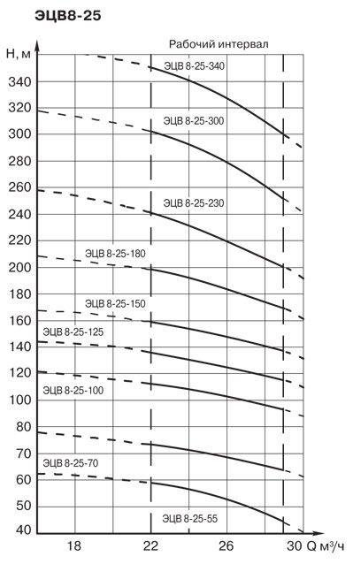
Рис. 6. Графическая характеристика насоса ЭЦВ 8-25-100

Артезианская скважина №613:
На артезианской скважине №613 установлен один насос марки ЭЦВ 8-16-140.
Паспортные характеристики насоса представлены в таблице и на рисунке ниже.

Табл. 20. Паспортные характеристики насоса ЭЦВ 8-16-140
Параметр | Обозначение | Значение | Ед. измерения
Подача | Q | 16 | м³/час
Напор | H | 140 | м
Частота вращения | n | 3000 | об/мин (сек⁻¹)
Максимальная потребляемая мощность | N | 11 | кВт
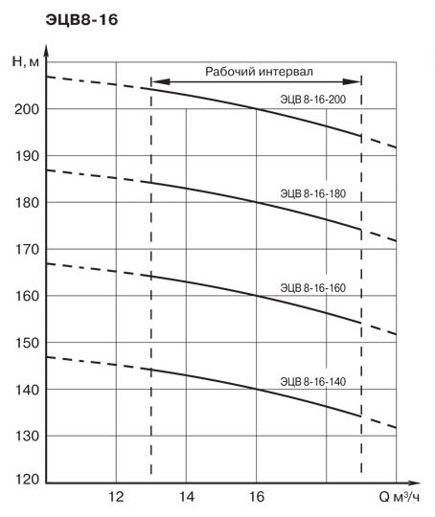
Рис. 7. Графическая характеристика насоса ЭЦВ 8-16-140

Каптажный колодец №378:
На каптажном колодце №378 установлены два насоса марки К80-50-200-С.
Паспортные характеристики насоса представлены в таблице и на рисунке ниже.

Табл. 21. Паспортные характеристики насоса К80-50-200-С
Параметр | Обозначение | Значение | Ед. измерения
Подача | Q | 50 | м³/час
Напор | H | 50 | м
Частота вращения | n | 2900 | об/мин (сек⁻¹)
Максимальная потребляемая мощность | N | 15 | кВт
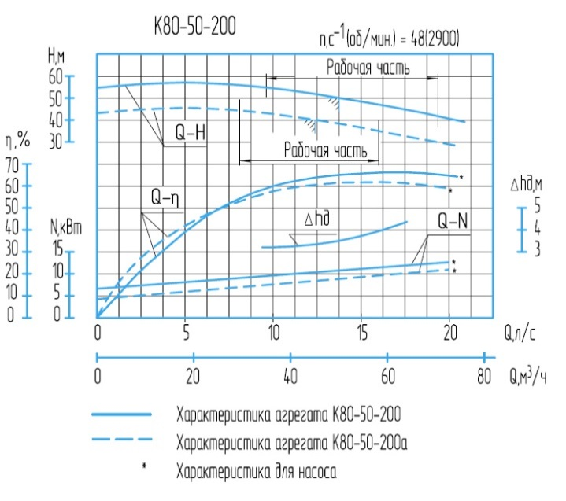
Рис. 8. Графическая характеристика насоса К80-50-200-С

Каптажный колодец №181:
На каптажном колодце №181 установлены два насоса марки К80-50-200.
Паспортные характеристики насоса представлены в таблице и на рисунке ниже.

Табл. 22. Паспортные характеристики насоса К80-50-200
Параметр | Обозначение | Значение | Ед. измерения
Подача | Q | 50 | м³/час
Напор | H | 50 | м
Частота вращения | n | 2900 | об/мин (сек⁻¹)
Максимальная потребляемая мощность | N | 15 | кВт

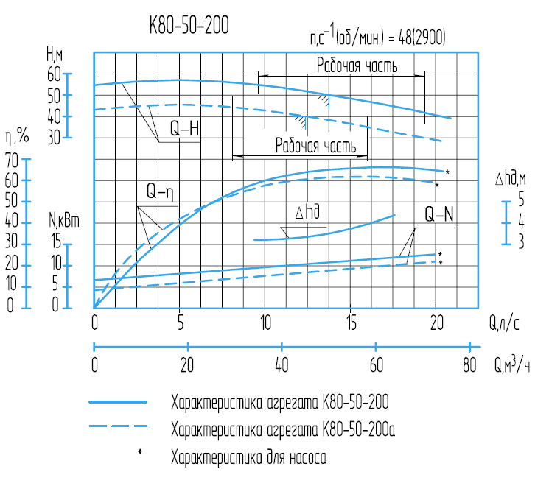
Рис. 9. Графическая характеристика насоса К80-50-200-С

п. Понтонное
Качественное холодное водоснабжение потребителей в указанной зоне водоснабжения обеспечивают 2 насосных станции.
Станция 1-ого подъема:
На станции находятся 2 насоса (1 рабочий, 1 резервный).
Рабочий насос Calpeda NM 50/16B/B. Резервный насос: ЭЦВ 6-16-110.
Паспортные характеристики насосов представлены в таблицах и на рисунках ниже.

Табл. 23. Паспортные характеристики насоса Calpeda NM 50/16B/B
Параметр | Обозначение | Значение | Ед. измерения
Подача | Q | 30-66 | м³/час
Напор | H | 31-21 | м
Частота вращения | n | 2900 | об/мин (сек⁻¹)
Максимальная потребляемая мощность | N | 5,5 | кВт
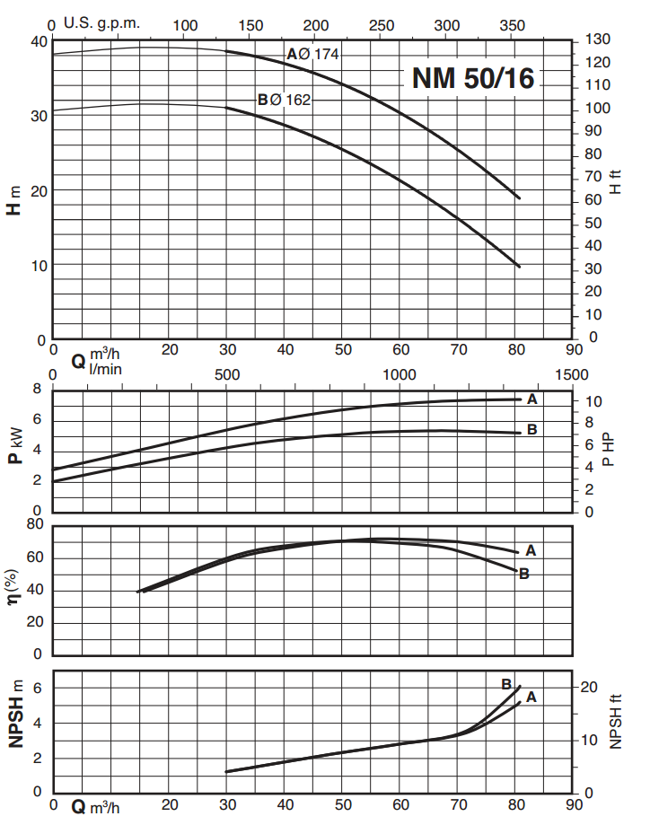
Рис. 10. Графическая характеристика насоса Calpeda NM 50/16B/B

Табл. 24. Паспортные характеристики насоса ЭЦВ 6-16-110
Параметр | Обозначение | Значение | Ед. измерения
Подача | Q | 16 | м³/час
Напор | H | 100 | м
Частота вращения | n | 3000 | об/мин (сек⁻¹)
Максимальная потребляемая мощность | N | 6,3 | кВт
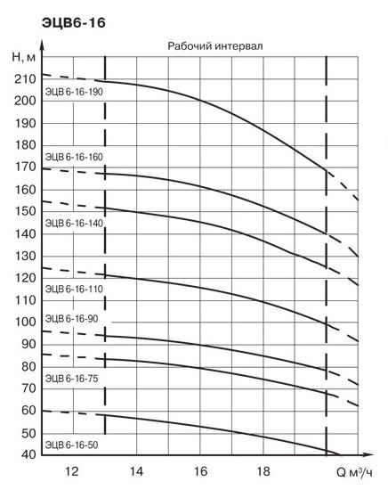
Рис. 11. Графическая характеристика насоса ЭЦВ 6-16-110

Станция 2-ого подъема:
На станции находятся 2 насоса (1 рабочий, 1 резервный).
Рабочий насос К160/30. Резервный насос: К160/30.

Табл. 25. Паспортные характеристики насоса К160/30
Параметр | Обозначение | Значение | Ед. измерения
Подача | Q | 160 | м³/час
Напор | H | 30 | м
Частота вращения | n | 1450 | об/мин (сек⁻¹)
Максимальная потребляемая мощность | N | 30 | кВт

п. Суходолье
Качественное холодное водоснабжение потребителей в указанной зоне водоснабжения обеспечивают 5 артезианских скважин.
Артезианская скважина №2:
На артезианской скважине №2 установлен один насос марки ЭЦВ 6-10-110.
Паспортные характеристики насоса представлены в таблице и на рисунке ниже.

Таблица 1.12. Паспортные характеристики насоса ЭЦВ 6-10-110
Параметр | Обозначение | Значение | Ед. измерения
Подача | Q | 10 | м³/час
Напор | H | 110 | м
Частота вращения | n | 3000 | об/мин (сек⁻¹)
Максимальная потребляемая мощность | N | 5,5 | кВт

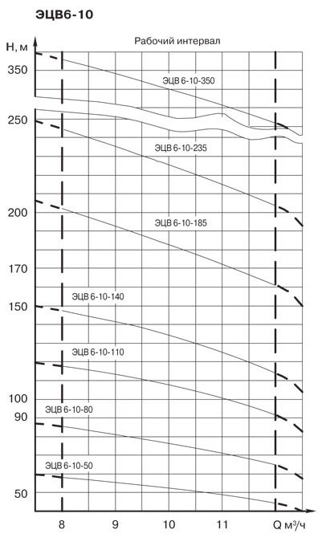
Рис. 12. Графическая характеристика насоса ЭЦВ 6-10-110

Артезианская скважина №4:
На артезианской скважине №4 установлен один насос марки ЭЦВ 6-6,5-85.
Паспортные характеристики насоса представлены в таблице и на рисунке ниже.

Табл. 26. Паспортные характеристики насоса ЭЦВ 6-6,5-85
Параметр | Обозначение | Значение | Ед. измерения
Подача | Q | 6,5 | м³/час
Напор | H | 85 | м
Частота вращения | n | 3000 | об/мин (сек⁻¹)
Максимальная потребляемая мощность | N | 3 | кВт
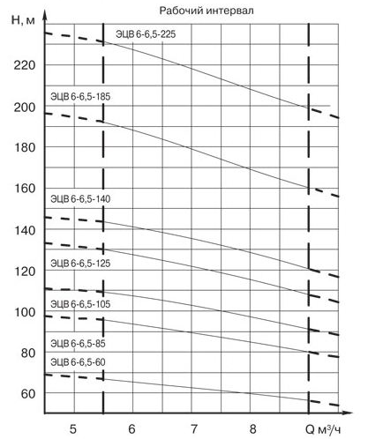
Рис. 13. Графическая характеристика насоса ЭЦВ 6-6,5-85

Артезианская скважина №5:
На артезианской скважине №5 установлен один насос марки ЭЦВ 6-6,5-125.
Паспортные характеристики насоса представлены в таблице и на рисунке ниже.

Табл. 27. Паспортные характеристики насоса ЭЦВ 6-6,5-125
Параметр | Обозначение | Значение | Ед. измерения
Подача | Q | 6,5 | м³/час
Напор | H | 125 | м
Частота вращения | n | 3000 | об/мин (сек⁻¹)
Максимальная потребляемая мощность | N | 4 | кВт
Рис. 14. Графическая характеристика насоса ЭЦВ6-6,5-125

Артезианская скважина №6:
На артезианской скважине №6 установлен один насос марки ЭЦВ6-6,5-120.
Паспортные характеристики насоса представлены в таблице и на рисунке ниже.

Табл. 28. Паспортные характеристики насоса ЭЦВ6-6,5-120
Параметр | Обозначение | Значение | Ед. измерения
Подача | Q | 6,5 | м³/час
Напор | H | 120 | м
Частота вращения | n | 3000 | об/мин (сек⁻¹)
Максимальная потребляемая мощность | N | 4 | кВт
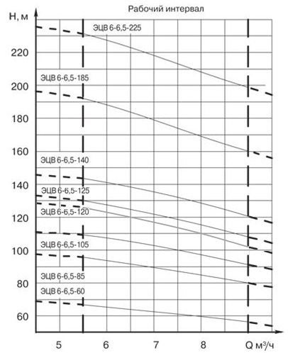
Рис. 15. Графическая характеристика насоса ЭЦВ6-6,5-120

Артезианская скважина №7:
На артезианской скважине №7 установлен один насос марки ЭЦВ6-6,5-125.
Паспортные характеристики насоса представлены в таблице и на рисунке ниже.

Табл. 29. Паспортные характеристики насоса ЭЦВ6-6,5-125
Параметр | Обозначение | Значение | Ед. измерения
Подача | Q | 6,5 | м³/час
Напор | H | 120 | м
Частота вращения | n | 3000 | об/мин (сек⁻¹)
Максимальная потребляемая мощность | N | 4 | кВт
Рис. 16. Графическая характеристика насоса ЭЦВ6-6,5-125

Произвести корректный анализ работы насосного оборудования не было возможным т.к. данные о потреблении электроэнергии каждым насосом и данные об объеме перекаченной воды предоставлены небыли.
Описание состояния и функционирования водопроводных сетей систем водоснабжения, включая оценку амортизации сетей и определение возможности обеспечения качества воды в процессе транспортировки.
п. Ромашки:
Снабжение абонентов холодной питьевой водой надлежащего качества осуществляется через централизованную систему сетей водопровода. Данные сети на территории поселка в соответствии с требованиями СНиП 2.04.02-84* являются кольцевыми. Система водопроводов, замкнутая. Прокладка сетей подземная. Глубина заложения сетей 2,5 м.
На водопроводной сети установлено 16 водоразборных колонок, 6 пожарных гидрантов, 40 водопроводных колодцев.
Сети изготовлены из таких материалов, как сталь и полиэтилен. Износ водопроводных сетей составляет 40%. Наиболее продолжительный срок службы стальных трубопроводов 35 лет, полиэтиленовых трубопроводов 12 лет.
Существующая схема водоснабжения п. Ромашки представлена в Приложении 1.
Табл. 30. Протяженность и диаметры трубопроводов в соответствии с названиями начальных и конечных пунктов
Начало участка | Конец участка | Длина участка, м | Внутренний диаметр трубы, м
ВК-19 | ул.Ногирская,33 | 19 | 0,1
ВК-19 | ул.Ногирская,32 | 67 | 0,1
ВК-15 | ВК-19 | 61 | 0,1
ВК-15 | Торговый центр | 16 | 0,1
ВК-15 | ул.Ногирская,5 | 49 | 0,1
ВК-15 | ВК-16 | 62 | 0,08
ВК-16 | ВК-17 | 102 | 0,08
ВК-17 | ВК-18 | 35 | 0,08
ВК-18 | ул.Ногирская,6 | 3 | 0,08
ВК-11 | ВК-15 | 54 | 0,1
ВК-11 | Детский сад | 7 | 0,1
ВК-12 | ВК-11 | 85 | 0,1
ВК-12 | Дом культуры | 10 | 0,1
ВК-12 | ул.Новостроек,10 | 31 | 0,1
ВК-13 | ВК-12 | 24 | 0,1
ВК-13 | Школа | 44 | 0,05
ВК-14 | ВК-13 | 49 | 0,1
Арт. скважина №53140 | ВК-14 | 9 | 0,08
ВК-14 | Теплица | 11 | 0,08
ВК-11 | ВК-10 | 37 | 0,1
ВК-10 | ВК-9 | 40 | 0,1
ВК-9 | ВК-6 | 25 | 0,1
ВК-6 | ул.Новостроек,1 | 26 | 0,1
ВК-6 | ул.Новостроек,2 | 11 | 0,1
ВК-6 | ВК-7 | 41 | 0,1
ВК-7 | ВК-8 | 17 | 0,1
ВК-7 | ул.Новостроек,6 | 18 | 0,1
ВК-8 | ул.Новостроек,5 | 7 | 0,1
ВК-8 | ВУ-1 | 54 | 0,1
ВУ-1 | ВУ-3 | 30 | 0,1
ВУ-3 | ул.Новостроек,9 | 29 | 0,1
ВУ-3 | ул.Новостроек,8 | 1 | 0,1
ВУ-1 | ул.Новостроек,7 | 1 | 0,1
ВК-6 | ВК-5 | 55 | 0,1
ВК-5 | ул.Новостроек,4 | 5 | 0,1
ВК-5 | ВК-20 | 16 | 0,1
Водонапорная башня | ВК-4 | 43 | 0,1
ВК-4 | Баня | 5 | 0,1
ВК-4 | Администрация | 5 | 0,1
ВУ-2 | Водонапорная башня | 230 | 0,1
ВУ-2 | Котельная | 2 | 0,1
ВК-2 | ВУ-2 | 150 | 0,1
ВК-1 | ВК-2 | 47 | 0,1
ВК-3 | Водонапорная башня | 1210 | 0,1
ВК-3 | ВУ-2 | 185 | 0,1
ВК-2 | ВК-3 | 72 | 0,1
ВК-3 | ВК-27 | 355 | 0,1
ВНС-1 | ВК-22 | 105 | 0,15
Вертикальный отстойник | РЧВ | 50 | 0,1
РЧВ | ВНС-2 | 33 | 0,1
ВНС-2 | ВК-1 | 25 | 0,1
ВК-20 | Водонапорная башня | 37 | 0,1
ВК-20 | ВК-21 | 12 | 0,1
ВК-21 | ул.Новостроек,3 | 8 | 0,1
ВК-22 | ВК-23 | 64 | 0,15
ВК-23 | ВК-24 | 252 | 0,15
ВК-24 | ВК-25 | 111 | 0,15
ВК-26 | Вертикальный отстойник | 165 | 0,15
ВК-25 | ВК-26 | 214 | 0,15
ВК-27 | Очистные | 273 | 0,1
Итого: |  | 4804

Пьезометрический график, построенный по результатам расчетов, представлен на рисунке ниже.

Рис. 17. Пьезометрический график от водозаборного узла до наиболее удаленного потребителя п. Ромашки.
п. Саперное:
Снабжение абонентов холодной питьевой водой надлежащего качества осуществляется через централизованную систему сетей водопровода. Данные сети на территории поселка в соответствии с требованиями СНиП 2.04.02-84* являются кольцевыми. Система водопроводов, замкнутая. Прокладка сетей подземная. Глубина заложения сетей 1,8 м.
На водопроводной сети установлено, 5 пожарных гидрантов, 92 водопроводных колодца.
Сети изготовлены из стали. Данные по износу водопроводных сетей не предоставлены.
Табл. 31. Протяженность и диаметры трубопроводов в соответствии с названиями начальных и конечных пунктов
Начало участка | Конец участка | Длина участка, м | Внутренний диаметр трубы, м
ВК-16 | Госпиталь | 28 | 0,05
ВК-13 | ВК-15 | 123 | 0,1
ВК-13 | ВК-14 | 75 | 0,05
ВК-68 | ВК-13 | 214 | 0,15
ВК-12 | ВК-68 | 66 | 0,15
ВК-12 | Мед. рота | 73 | 0,1
ВК-11 | ВК-12 | 16 | 0,15
ВК-11 | ВК-65 | 162 | 0,1
ВК-15 | ВК-16 | 83 | 0,1
ВК-15 | Госпиталь | 45 | 0,05
ВК-15 | Госпиталь | 22 | 0,05
ВК-15 | ВК-64 | 84 | 0,1
ВК-64 | Школа | 9 | 0,1
ВК-64 | Котельная | 197 | 0,1
ВК-16 | Инв.№58 | 248 | 0,05
ВК-13 | Гараж | 77 | 0,1
ВК-13 | Госпиталь | 12 | 0,05
ВК-13 | Госпиталь | 16 | 0,1
ВК-15 | ВК-63 | 385 | 0,1
ВК-63 | ВК-18 | 51 | 0,1
ВК-18 | ВК-19 | 30 | 0,1
ВК-19 | Водонапорная башня | 29 | 0,1
ВК-19 | ВК-20 | 135 | 0,1
ВК-20 | Дет. сад | 44 | 0,1
ВК-20 | ВК-59 | 135 | 0,1
ВК-59 | ВК-27 | 106 | 0,1
ВК-27 | ВК-38 | 464 | 0,1
ВК-38 | Хлебозавод | 77 | 0,1
ВК-38 | Очистные | 2600 | 0,1
ВК-59 | Инв.№684 | 14 | 0,1
ВК-55 | ВК-18 | 102 | 0,1
ВК-21 | ВК-55 | 29 | 0,1
ВК-55 | Инв.№662 | 13 | 0,1
ВК-21 | ВК-25 | 46 | 0,1
ВК-25 | ВК-31 | 291 | 0,1
ВК-31 | ВК-33 | 61 | 0,1
ВК-33 | ВК-35 | 108 | 0,1
ВК-31 | ВК-49 | 66 | 0,1
ВК-49 | ВК-32 | 36 | 0,1
ВК-33 | ВК-47 | 70 | 0,1
ВК-47 | ВК-34 | 35 | 0,1
ВК-35 | ВК-45 | 32 | 0,1
ВК-45 | ВК-36 | 71 | 0,1
ВК-25 | Инв.№583 | 8 | 0,1
ВК-25 | ВК-43 | 134 | 0,1
ВК-43 | Инв.№584 | 15 | 0,1
ВК-43 | ВК-26 | 115 | 0,1
ВК-26 | Инв.№620 | 18 | 0,1
ВК-26 | ВК-41 | 83 | 0,1
ВК-41 | ПГ-1 | 3 | 0,1
ВК-41 | ВК-29 | 96 | 0,1
ВК-29 | ВК-39 | 11 | 0,1
ВК-39 | Инв.№672 | 17 | 0,1
ВК-29 | Инв.№648 | 20 | 0,1
ВК-29 | ПГ-3 | 7 | 0,1
ВК-30 | Инв.№631 | 17 | 0,1
ВК-30 | Инв.№621 | 46 | 0,1
ВК-30 | ВК-40 | 49 | 0,1
ВК-40 | ВК-37 | 38 | 0,1
ВК-37 | Инв.№680 | 12 | 0,1
ВК-40 | Инв.№679 | 20 | 0,1
ВК-42 | ВК-21 | 51 | 0,1
ВК-42 | Магазин | 8 | 0,08
ВК-44 | ВК-42 | 49 | 0,1
ВК-44 | Служебное здание | 8 | 0,1
ВК-24 | ВК-44 | 14 | 0,1
ВК-24 | Почта | 46 | 0,1
ВК-23 | ВК-24 | 56 | 0,1
ВК-23 | ВК-46 | 39 | 0,1
ВК-46 | Инв.№619 | 17 | 0,1
ВК-46 | ВК-48 | 56 | 0,1
ВК-48 | Инв.№600 | 21 | 0,1
ВК-48 | ВК-50 | 101 | 0,1
ВК-50 | ПГ-2 | 4 | 0,1
ВК-50 | ВК-26 | 19 | 0,1
ПГ-3 | ВК-30 | 36 | 0,1
ВК-27 | ВК-67 | 28 | 0,1
ВК-51 | Котельная | 15 | 0,1
ВК-51 | ВК-52 | 184 | 0,1
ВК-52 | Котельная | 28 | 0,1
ВК-52 | ВК-28 | 62 | 0,1
ВК-28 | Инв.№683 | 27 | 0,1
ВК-28 | Инв.№673 | 32 | 0,1
ВК-39 | ВК-28 | 67 | 0,1
ВК-65 | ВК-17 | 65 | 0,1
ВК-17 | Котельная | 25 | 0,1
ВК-17 | Чайная | 40 | 0,1
ВК-17 | Казарма | 44 | 0,1
ВК-17 | Инв.№576 | 22 | 0,1
ВК-57 | ВК-17 | 120 | 0,1
Сб.к.3 | ВК-22 | 99 | 0,1
Сб.к.3 | Столовая-Общежитие | 63 | 0,1
ВК-22 | Инв.№531 | 31 | 0,1
ВК-22 | ВК-23 | 124 | 0,1
ВК-54 | Сб.к.3 | 45 | 0,15
ВК-62 | ВК-54 | 206 | 0,15
ВК-54 | Пож. депо | 13 | 0,1
Сб.к.3 | ВК-57 | 54 | 0,1
ВК-57 | Инв.№85 | 3 | 0,1
ВК-58 | Сб.к.3 | 45 | 0,15
ВК-58 | ВК-60 | 384 | 0,1
ВК-60 | ПГ-4 | 5 | 0,1
ВК-60 | ВК-61 | 328 | 0,15
ВК-54 | ВК-58 | 3 | 0,15
ВК-57 | Амбулатория | 61 | 0,08
ВК-58 | ВК-61 | 145 | 0,15
ВК-61 | Комендатура | 5 | 0,08
ВК-60 | Аккумуляторная | 5 | 0,1
ВК-9 | ВК-62 | 206 | 0,15
ВК-62 | Склад | 20 | 0,1
ВК-9 | ВК-10 | 128 | 0,1
ВК-10 | ВК-66 | 132 | 0,1
ВК-66 | КТП | 135 | 0,1
ВК-10 | Караульная | 116 | 0,1
ВК-7 | ВК-8 | 19 | 0,1
ВК-2 | ВК-7 | 26 | 0,15
ВК-1 | ВК-2 | 493 | 0,15
ВК-69 | ВК-1 | 68 | 0,15
ВК-1 | ВК-70 | 110 | 0,1
ВК-70 | Штаб | 18 | 0,1
Арт. скважина №613 | Сб.к.1 | 27 | 0,1
ВК-71 | Сб.к.1 | 87 | 0,1
ВК-71 | Гараж | 62 | 0,1
Арт. скважина №697 | Сб.к.1 | 182 | 0,1
Арт. скважина №696 | ВК-71 | 110 | 0,1
Каптажный колодец №181 | Сб.к.2 | 116 | 0,1
Каптажный колодец №378 | Сб.к.2 | 63 | 0,1
ВК-69 | Столовая | 258 | 0,1
ВК-69 | ВК-7 | 486 | 0,15
ВК-3 | ВК-73 | 95 | 0,1
ВК-73 | ВК-74 | 333 | 0,1
ВК-74 | ВК-75 | 48 | 0,1
ВК-75 | ВК-76 | 19 | 0,1
ВК-76 | ВК-6 | 67 | 0,1
ВК-6 | Казарма | 15 | 0,1
ВК-3 | ВК-4 | 22 | 0,15
ВК-4 | ВК-5 | 18 | 0,15
ВК-5 | Казарма | 19 | 0,1
ВК-5 | ВК-77 | 211 | 0,15
ВК-77 | ВК-11 | 14 | 0,15
ВК-67 | ВК-51 | 120 | 0,1
ВК-67 | ВК-53 | 23 | 0,1
ВК-53 | Инв.№621 | 17 | 0,1
ВК-20 | ПГ-5 | 5 | 0,1
ВК-8 | Инв.№573 | 347 | 0,1
ВК-7 | ВК-9 | 102 | 0,15
ВК-2 | Баня | 35 | 0,1
ВК-2 | ВК-3 | 83 | 0,1
Арт. скважина №637 | Сб.к.1 | 110 | 0,1
РЧВ | ВУ-2 | 20 | 0,15
Сб.к.2 | ВУ-1 | 88 | 0,1
ВУ-1 | РЧВ | 10 | 0,15
Сб.к.1 | ВУ-1 | 198 | 0,15
ВУ-2 | ВНС-2 | 1 | 0,15
ВНС-2 | ВК-69 | 1 | 0,15
РЧВ | ВУ-2 | 21 | 0,15
ВУ-1 | РЧВ | 1 | 0,15
Итого |  | 15097
Пьезометрический график, построенный по результатам расчетов, представлен на рисунке ниже.
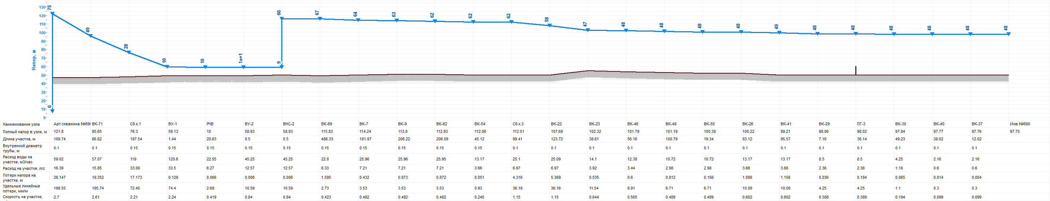
Рис. 18. Пьезометрический график от артезианской скважины до наиболее удаленного потребителя п. Саперное.
Табл. 32. Характеристики тепловых сетей ГВС от котельной № 582
Наименование начала участка | Наименование конца участка | Длина участка, м | Внутренний диаметр подающего трубопровода, м | Внутренний диаметр обратного трубопровода, м
Котельная 582 | ТК 1 | 7,3 | 0,159 | 0,108
ТК 1 | Ж/дом 684 | 41 | 0,076 | 0,057
ТК 1 | ТК 2 | 90 | 0,159 | 0,108
ТК 2 | Уз1 | 50 | 0,057 | 0,057
Уз1 | Ж/дом 620 | 1 | 0,057 | 0,057
Уз1 | Ж/дом 621 | 34 | 0,057 | 0,057
ТК 2 | Уз2 | 29,5 | 0,108 | 0,089
Уз2 | Ж/дом 584 | 1 | 0,108 | 0,089
Уз2 | Уз3 | 29,5 | 0,108 | 0,089
Уз3 | Ж/дом 583 | 1 | 0,108 | 0,089
Уз3 | Ж/дом 662 | 41 | 0,076 | 0,057
ТК 2 | ТК 3 | 51,3 | 0,108 | 0,108
ТК 3 | ТК 4 | 68 | 0,076 | 0,057
ТК 4 | Ж/дом 619 | 10 | 0,076 | 0,057
ТК 4 | Уз4 | 72,2 | 0,108 | 0,108
Уз4 | Ж/дом 600 | 1 | 0,108 | 0,108
Уз4 | Д/сад | 60,8 | 0,069 | 0,057
Итого: |  | 588,6

Табл. 33. Характеристики тепловых сетей ГВС от котельной №676
Наименование начала участка | Наименование конца участка | Длина участка, м | Внутренний диаметр подающего трубопровода, м | Внутренний диаметр обратного трубопровода, м
Котельная 676 | ТК 1 | 2 | 0,159 | 0,108
ТК 2 | ТК 3 | 60 | 0,159 | 0,089
ТК 3 | Ж/дом 679 | 30 | 0,089 | 0,057
ТК 3 | Ж/дом 648 | 30 | 0,057 | 0,057
ТК 2 | ТК 6 | 110 | 0,159 | 0,108
ТК 6 | Ж/дом 672 | 25 | 0,089 | 0,057
ТК 6 | Ж/дом 680 | 25 | 0,089 | 0,057
ТК 6 | ТК 9 | 50 | 0,159 | 0,108
ТК 9 | Ж/дом 673 | 25 | 0,089 | 0,057
ТК 9 | ТК 11 | 110 | 0,159 | 0,108
ТК 11 | Ж/дом 683 | 50 | 0,089 | 0,057
ТК 11 | ТК 13 | 110 | 0,159 | 0,108
ТК 13 | Ж/дом 681 | 50 | 0,089 | 0,057
ТК 1 | ТК 2 | 118 | 0,159 | 0,108
Итого: |  | 795
п. Суходолье:
Снабжение абонентов холодной питьевой водой надлежащего качества осуществляется через централизованную систему сетей водопровода. Данные сети на территории поселка в соответствии с требованиями СНиП 2.04.02-84* являются кольцевыми. Система водопроводов, замкнутая. Прокладка сетей подземная. Глубина заложения сетей 1,5 м.
На водопроводной сети установлено, 4 пожарных гидранта, 3 водоразборных колонки, 35 водопроводных колодца.
Сети изготовлены из стали и полиэтилена. Износ водопроводных сетей составляет 35%.
Табл. 34. Протяженность и диаметры трубопроводов в соответствии с названиями начальных и конечных пунктов
Начало участка | Конец участка | Длина участка,  м | Внутренний диаметр трубы, м
ВУ-4 | ВР Колонка-1 | 1 | 0,1
ВУ-1 | ул. Центральная,2 | 1 | 0,08
ВУ-2 | ВР Колонка-2 | 1 | 0,1
ВУ-3 | ул. Лесная,15 | 1 | 0,1
ВК-36 | ВР Колонка-3 | 1 | 0,1
ВК-16 | ул. Центральная,8 | 2 | 0,1
ВК-39 | ул. Октябрьская,3 | 3 | 0,08
ВК-22 | ПГ-3 | 4 | 0,1
ВК-14 | ВК-13 | 5 | 0,15
ВК-43 | ул. Центральная,6 | 5 | 0,1
ВК-32 | Клуб | 5 | 0,1
ВК-11 | ПГ-1 | 6 | 0,1
ВК-37 | ВК-38 | 6 | 0,08
ВК-18 | Водонапорная башня | 7 | 0,15
ВК-15 | ВК-14 | 7 | 0,15
КЗА-2 | Арт. скважина №6 | 8 | 0,1
ВК-20 | ул. Лесная,3 | 10 | 0,1
ПГ-1 | Детский сад | 10 | 0,1
ВК-6 | КЗА-3 | 11 | 0,1
ВК-15 | ул. Центральная,9 | 11 | 0,1
ВК-24 | ул. Центральная,5 | 14 | 0,08
ВК-23 | ул. Центральная,7 | 15 | 0,08
ВК-3 | ул. Центральная,11 | 15 | 0,1
ВК-13 | ВК-12 | 15 | 0,15
ВК-28 | ВК-27 | 15 | 0,1
ВК-40 | ул. Лесная,5 | 15 | 0,05
ВК-42 | ул. Лесная,4 | 15 | 0,1
ВУ-3 | ул. Лесная,14 | 15 | 0,1
ВК-23 | ул. Центральная,4 | 15 | 0,08
ВК-15 | ВК-5 | 15 | 0,15
ВК-21 | ВК-42 | 17 | 0,1
ВК-20 | ул. Лесная,1 | 17 | 0,1
КЗА-3 | ул. Октябрьская,7 | 17 | 0,1
ВК-13 | ПГ-2 | 18 | 0,1
ВК-3 | ПГ-4 | 18 | 0,15
КЗА-4 | Арт. скважина №5 | 18 | 0,1
КЗА-4 | ул. Центральная,3 | 19 | 0,08
ВК-24 | ВУ-1 | 20 | 0,1
ВК-29 | ВК-36 | 20 | 0,1
ВК-43 | ВК-21 | 20 | 0,1
ВК-40 | ВК-43 | 20 | 0,1
ВК-4 | ул. Центральная,10 | 21 | 0,1
Резервуар | ВК-8 | 21 | 0,15
ВК-38 | ВК-39 | 23 | 0,08
КЗА-1 | Арт. скважина №3 | 24 | 0,1
Распределительная станция | Резервуар | 25 | 0,15
Резервуар | Распределительная станция | 27 | 0,15
ПГ-2 | ВК-16 | 27 | 0,1
ВК-9 | Распределительная станция | 28 | 0,15
Распределительная станция | ВК-7 | 28 | 0,15
ВК-41 | Котельная | 30 | 0,1
ВК-29 | ВК-28 | 30 | 0,1
ВК-25 | Гостиница | 30 | 0,08
ВК-19 | КЗА-1 | 30 | 0,15
ВК-8 | Резервуар | 32 | 0,15
ВК-42 | ВК-41 | 33 | 0,1
КЗА-4 | ВУ-3 | 34 | 0,1
ВК-36 | ул. Центральная,1 | 35 | 0,08
ВК-26 | ВК-25 | 35 | 0,1
ВК-29 | Котельная | 40 | 0,1
ВК-24 | ВУ-2 | 40 | 0,1
ВУ-1 | ул. Лесная,2 | 40 | 0,08
ВК-9 | ВК-10 | 42 | 0,15
ВК-38 | ул. Октябрьская,2 | 43 | 0,08
ВК-22 | ВК-40 | 45 | 0,1
ВК-22 | ВК-23 | 45 | 0,1
ВК-1 | Арт. скважина №2 | 46 | 0,15
ВК-17 | Магазин | 47 | 0,05
ВУ-2 | КЗА-4 | 48 | 0,1
ВК-17 | ВК-22 | 49 | 0,15
ВК-31 | ВК-32 | 50 | 0,1
ВК-33 | ВК-34 | 50 | 0,1
ВК-7 | КЗА-4 | 50 | 0,15
ВК-15 | ВК-17 | 51 | 0,15
ВУ-4 | ВР.К.1 | 53 | 0,15
ВК-23 | ВК-24 | 53 | 0,1
ВК-41 | ВК-19 | 55 | 0,1
ВК-4 | ВК-3 | 56 | 0,15
ВК-18 | Распределительная станция | 59 | 0,15
ВК-19 | ВК-18 | 60 | 0,15
ВК-21 | ВК-20 | 62 | 0,1
ВК-30 | ВК-29 | 65 | 0,1
ВК-36 | КЗА-4 | 66 | 0,1
ПГ-4 | ВУ-4 | 67 | 0,15
ВК-25 | ВК-22 | 70 | 0,1
ВК-31 | ВК-30 | 75 | 0,1
ВК-2 | ВК-1 | 77 | 0,15
ВК-5 | ВК-4 | 81 | 0,15
ВК-12 | ВК-11 | 88 | 0,15
ВК-39 | ул. Октябрьская,4 | 91 | 0,08
ВК-31 | ВК-33 | 100 | 0,1
ВК-34 | ВК-35 | 100 | 0,1
ВК-5 | ВК-6 | 103 | 0,1
КЗА-1 | КЗА-2 | 116 | 0,1
КЗА-4 | ВК-11 | 118 | 0,15
ВК-32 | Школа | 120 | 0,1
ВК-27 | ВК-37 | 125 | 0,1
ВК-37 | ВК-26 | 125 | 0,1
ВК-10 | ВК-15 | 127 | 0,15
ВК-13 | ВК-2 | 143 | 0,15
ВК-35 | Очистные | 150 | 0,1
КЗА-2 | Арт. скважина №7 | 182 | 0,1
ВК-4 | Арт. скважина №4 | 190 | 0,15
Итого: |  | 4433

Пьезометрический график, построенный по результатам расчетов, представлен на рисунке ниже.

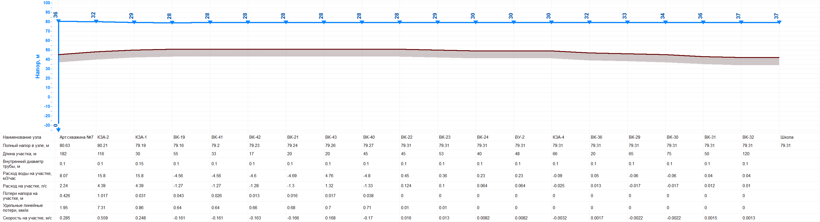

Рис. 19. Пьезометрический график от артезианской скважины до наиболее удаленного потребителя п. Суходолье.
Табл. 35. Характеристики тепловых сетей ГВС от котельной
Наименование начала участка | Наименование конца участка | Длина участка, м | Внутренний диаметр подающего трубопровода,  м | Внутренний диаметр обратного трубопровода,  м
Котельная Суходолье | ТК 1 | 22 | 0,125 | 0,1
ТК 12 | ТК 12а | 58 | 0,07 | 0,05
ТК 12 | Центральная 1 | 21 | 0,05 | 0,05
ТК 11 | Уз2 | 24 | 0,05 | 0,05
ТК 11 | ТК 10 | 80 | 0,125 | 0,1
ТК 10 | Уз3 | 12 | 0,07 | 0,07
ТК 10 | ТК 9 | 55 | 0,125 | 0,1
ТК 13а | ТК 7а | 73 | 0,08 | 0,05
ТК 7а | Октябрьская 2 | 8 | 0,032 | 0,02
ТК 7а | ТК 7б | 50 | 0,07 | 0,05
ТК 7б | Октябрьская 3 | 8 | 0,032 | 0,02
ТК 7б | ТК 7в | 55 | 0,07 | 0,05
ТК 7в | ТК 7 | 51 | 0,07 | 0,05
ТК 7 | Уз7 | 48 | 0,05 | 0,05
ТК 7 | Октябрьская 7 | 45 | 0,07 | 0,05
ТК 12а | ТК 12б | 60 | 0,07 | 0,05
ТК 12б | ТК 12в | 80 | 0,07 | 0,05
ТК 12а | Центральная 3 | 15 | 0,05 | 0,05
ТК 12б | Центральная 5 | 15 | 0,05 | 0,05
ТК 12в | Центральная 7 | 15 | 0,05 | 0,05
Уз2 | Лесная 15 | 24 | 0,05 | 0,05
ТК 10 | Центральная 2 | 15 | 0,05 | 0,05
ТК 9 | Центральная 4 | 15 | 0,05 | 0,02
Уз3 | Лесная 5 | 8 | 0,05 | 0,05
Уз3 | Уз4 | 50 | 0,07 | 0,07
Уз4 | Лесная 1 | 8 | 0,05 | 0,05
Уз4 | Лесная 3 | 20 | 0,05 | 0,05
ТК 9 | ТК 16 | 55 | 0,125 | 0,1
ТК 16 | ТК 1а | 40 | 0,125 | 0,1
ТК 1а | Лесная 4 | 15 | 0,05 | 0,05
ТК 1а | Лесная 2 | 17 | 0,07 | 0,07
ТК 1а | ТК 2 | 60 | 0,125 | 0,1
ТК 2 | Центральная 6 | 19 | 0,07 | 0,07
ТК 2 | ТК 3 | 50 | 0,125 | 0,1
ТК 3 | Уз5 | 45 | 0,125 | 0,1
ТК 3 | Д/сад | 55 | 0,05 | 0,05
Уз5 | Центральная 8 | 1 | 0,125 | 0,1
Уз5 | ТК 3а | 85 | 0,125 | 0,1
ТК 3а | Уз6 | 100 | 0,08 | 0,07
Уз6 | Центральная 11 | 230 | 0,08 | 0,07
Уз6 | Центральная 9 | 1 | 0,08 | 0,07
ТК 3а | Центральная 10 | 63 | 0,08 | 0,07
ТК 7в | Октябрьская 4 | 8 | 0,032 | 0,02
Уз7 | Лесная 6 | 70 | 0,08 | 0,08
ТК 1 | ТК 12 | 20 | 0,07 | 0,05
ТК 1 | ТК 11 | 120 | 0,125 | 0,1
ТК 1 | ТК 13а | 90 | 0,07 | 0,05
Итого: |  | 2079
п. Понтонное:
Снабжение абонентов холодной питьевой водой надлежащего качества осуществляется через централизованную систему сетей водопровода. Система водопроводов, замкнутая. Прокладка сетей подземная. Глубина заложения сетей 1,4 м.
На водопроводной сети установлено 7 водопроводных колодцев.
Сети изготовлены из стали и полиэтилена. Износ водопроводных сетей составляет 40%.
Табл. 36. Протяженность и диаметры трубопроводов в соответствии с названиями начальных и конечных пунктов
Начало участка | Конец участка | Длина участка, м | Внутренний диаметр трубы, м
ВК-1 | Котельная | 95 | 0,05
ВК-1 | ВК-2 | 115 | 0,1
ВК-2 | ВК-3 | 42 | 0,1
ВК-2 | 2ДЖ | 42 | 0,1
ВК-3 | 2ДЖ | 42 | 0,1
ВК-3 | ВК-4 | 49 | 0,1
ВК-3 | ВУ-2 | 48 | 0,1
ВК-4 | ВК-5 | 48 | 0,1
ВК-4 | 2ДЖ | 36 | 0,1
ВК-4 | 2ДЖ | 34 | 0,1
ВК-5 | ВУ-1 | 15 | 0,1
ВНС-1 | ВНС-2 | 527 | 0,08
ВНС-2 | ВК-1 | 200 | 0,1
ВУ-1 | 2ДЖ | 8 | 0,1
ВУ-1 | 2ДЖ | 8 | 0,1
ВУ-1 | ВУ-3 | 218 | 0,065
ВУ-2 | 2ДЖ | 1 | 0,1
ВУ-2 | 2ДЖ | 8 | 0,1
Итого: |  | 1536
Пьезометрический график, построенный по результатам расчетов, представлен на рисунке ниже.
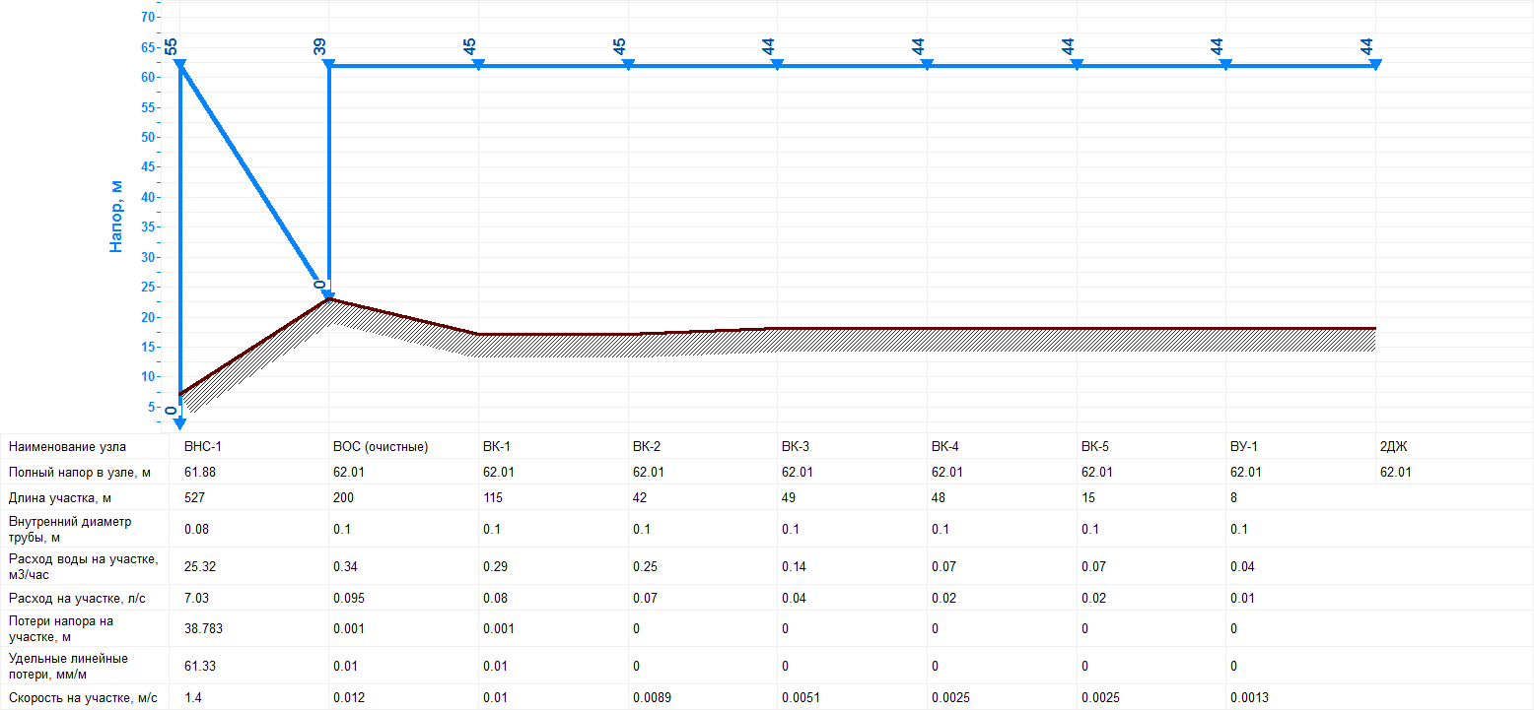

Рис. 20. Пьезометрический график от ВНС-1 до наиболее удаленного потребителя п. Понтонное.

Описание существующих технических и технологических проблем, возникающих при водоснабжении поселений, городских округов, анализ исполнения предписаний органов, осуществляющих государственный надзор, муниципальный контроль, об устранении нарушений, влияющих на качество и безопасность воды.
Основными проблемами является, следующее:
- потребителям подается вода ненадлежащего качества.
- большой процент износа водопроводных сетей.
- износ водозаборных сооружений.
Исполнения предписаний органов, осуществляющих государственный надзор, муниципальный контроль, об устранении нарушений, влияющих на качество и безопасность воды, предоставлены не были. В связи с этим невозможно проведение анализа исполнения предписаний.
Подробное описание мероприятий для решения данных проблем представлено в п. 4 раздела Водоснабжение.
Описание централизованной системы горячего водоснабжения с использованием закрытых систем горячего водоснабжения, отражающее технологические особенности указанной системы
Как уже описывалось выше, горячее водоснабжение существует в поселках Саперное и Суходолье. В данных поселениях горячее водоснабжение осуществляется по закрытой схеме. Вода для централизованного горячего водоснабжения на источник теплоснабжения поступает из централизованной системы холодного водоснабжения.
Описание существующих технических и технологических решений по предотвращению замерзания воды применительно к территории распространения вечномерзлых грунтов
Поселение не расположено на территории распространения вечномерзлых грунтов. Описание существующих технических и технологических решений по предотвращению замерзания воды не производится.
Перечень лиц, владеющих на праве собственности или другом законном основании объектами централизованной системы водоснабжения, с указанием принадлежащих этим лицам таких объектов (границ зон, в которых расположены такие объекты)
Все объекты и сети водоснабжения расположенные на территории МО Ромашкинское сельское поселение являются муниципальной собственностью и находятся в аренде у эксплуатирующих организаций.
Направления развития централизованной системы водоснабжения
Основные направления, принципы, задачи и целевые показатели развития централизованных систем водоснабжения
Основным вариантом развития МО Ромашкинское сельское поселение является обеспечение всего населения централизованным водоснабжением.
Для реализации данного варианта необходима прокладка новых сетей водоснабжения с последующим подключением потребителей к ним. В целях обеспечения пожарной безопасности требуется предусмотреть установку пожарных гидрантов на магистральных участках перспективных водоводов. Описание решения данной задачи представлено в п. 5 настоящей схемы.
Системы централизованного водоснабжения в поселках Ромашки, Саперное, Суходолье, Понтонное в состоянии обеспечить потребителей водой питьевого качества в полном объеме.
В соответствии с постановлением Правительства РФ от 05.09.2013 №782 «О схемах водоснабжения и водоотведения» (вместе с «Правилами разработки и утверждения схем водоснабжения и водоотведения», «Требованиями к содержанию схем водоснабжения и водоотведения») к целевым показателям развития централизованных систем водоснабжения относятся:
- показатели качества питьевой воды;
- показатели надежности и бесперебойности водоснабжения;
- показатели качества обслуживания абонентов;
- показатели эффективности использования ресурсов, в том числе сокращения потерь воды при транспортировке;
- соотношение цены реализации мероприятий инвестиционной программы и их эффективности - улучшение качества воды;
- иные показатели, установленные федеральным органом исполнительной власти, осуществляющим функции по выработке государственной политики и нормативно-правовому регулированию в сфере жилищно-коммунального хозяйства.
Табл. 37. Целевые показатели развития централизованной системы водоснабжения п. Ромашки.
№ п/п | Показатель | Единица измерения | Целевые показатели
 |  |  | Базовый показатель, 2013 год | 2018 | 2023 | 2028
1. | Показатели качества воды
1.1. | Доля проб питьевой воды после водоподготовки, не соответствующих санитарным нормам и правилам | % | 100 | 0 | 0 | 0
1.2. | Доля проб питьевой воды в распределительной сети, не соответствующих санитарным нормам и правилам | % | 100 | 0 | 0 | 0
2. | Показатели надежности и бесперебойности водоснабжения
2.1. | Аварийность централизованных систем водоснабжения | ед./ 1км. | 14 | 8 | 3 | 1
2.2. | Удельный вес сетей водоснабжения, нуждающихся в замене | % | 75 | 62 | 25 | 7
3. | Показатель качества обслуживания абонентов
3.1. | Доля заявок на подключение, исполненная по итогам года | % | - | 100 | 100 | 100
4. | Показатель эффективности использования ресурсов
4.1. | Уровень потерь воды при транспортировке | % | 25,5 | 19,5 | 11,3 | 5
4.2. | Доля абонентов, осуществляющих расчеты за полученную воду по приборам учета | % | - | - | 95 | 97
Табл. 38. Целевые показатели развития централизованной системы водоснабжения п. Саперное.
№ п/п | Показатель | Единица измерения | Целевые показатели
 |  |  | Базовый показатель, 2013 год | 2018 | 2023 | 2028
1. | Показатели качества воды
1.1. | Доля проб питьевой воды после водоподготовки, не соответствующих санитарным нормам и правилам | % | - | 0 | 0 | 0
1.2. | Доля проб питьевой воды в распределительной сети, не соответствующих санитарным нормам и правилам | % | - | 0 | 0 | 0
2. | Показатели надежности и бесперебойности водоснабжения
2.1. | Аварийность централизованных систем водоснабжения | ед./ 1км. | - | 4 | 1 | 0,2
2.2. | Удельный вес сетей водоснабжения, нуждающихся в замене | % | - | - | - | 14
3. | Показатель качества обслуживания абонентов
3.1. | Доля заявок на подключение, исполненная по итогам года | % | - | 100 | 100 | 100
4. | Показатель эффективности использования ресурсов
4.1. | Уровень потерь воды при транспортировке | % | 35,3 | 26,3 | 14,3 | 5
4.2. | Доля абонентов, осуществляющих расчеты за полученную воду по приборам учета | % | - | - | 98 | 99

Табл. 39. Целевые показатели развития централизованной системы водоснабжения п. Суходолье.
№ п/п | Показатель | Единица измерения | Целевые показатели
 |  |  | Базовый показатель, 2013 год | 2018 | 2023 | 2028
1. | Показатели качества воды
1.1. | Доля проб питьевой воды после водоподготовки, не соответствующих санитарным нормам и правилам | % | 100 | 0 | 0 | 0
1.2. | Доля проб питьевой воды в распределительной сети, не соответствующих санитарным нормам и правилам | % | 100 | 0 | 0 | 0
2. | Показатели надежности и бесперебойности водоснабжения
2.1. | Аварийность централизованных систем водоснабжения | ед./ 1км. | 14 | 8 | 3 | 1
2.2. | Удельный вес сетей водоснабжения, нуждающихся в замене | % | 88 | 71 | 34 | 11
3. | Показатель качества обслуживания абонентов
3.1. | Доля заявок на подключение, исполненная по итогам года | % | - | 100 | 100 | 100
4. | Показатель эффективности использования ресурсов
4.1. | Уровень потерь воды при транспортировке | % | 42,7 | 31,3 | 16,1 | 5
4.2. | Доля абонентов, осуществляющих расчеты за полученную воду по приборам учета | % | - | - | 94 | 98
Табл. 40. Целевые показатели развития централизованной системы водоснабжения п. Понтонное.
№ п/п | Показатель | Единица измерения | Целевые показатели
 |  |  | Базовый показатель, 2013 год | 2018 | 2023 | 2028
1. | Показатели качества воды
1.1. | Доля проб питьевой воды после водоподготовки, не соответствующих санитарным нормам и правилам | % | 100 | 0 | 0 | 0
1.2. | Доля проб питьевой воды в распределительной сети, не соответствующих санитарным нормам и правилам | % | 100 | 0 | 0 | 0
2. | Показатели надежности и бесперебойности водоснабжения
2.1. | Аварийность централизованных систем водоснабжения | ед./ 1км. | 37 | 15 | 8 | 3
2.2. | Удельный вес сетей водоснабжения, нуждающихся в замене | % | 72 | 51 | 26 | 4
3. | Показатель качества обслуживания абонентов
3.1. | Доля заявок на подключение, исполненная по итогам года | % | - | 100 | 100 | 100
4. | Показатель эффективности использования ресурсов
4.1. | Уровень потерь воды при транспортировке | % | 9,2 | 8 | 6,4 | 5
4.2. | Доля абонентов, осуществляющих расчеты за полученную воду по приборам учета | % | 100 | 94 | 96 | 100
Табл. 41. Сведения о состоянии трубопроводов холодного водоснабжения.
Наименование и расположение объектов | Одиночная протяженность водоводов, км |  |  |  | Физический износ, %
 | всего | срок эксплуатации, лет |  |  | срок эксплуатации, лет
 |  | до 15 лет | до 20 лет | свыше | до 15 лет | до 20 лет | свыше
п. Ромашки | 4,808 | 1,201 |  | 3,607 | 10 |  | 40
п. Саперное | 15,097
п. Суходолье | 4,433 | 0,53 |  | 3,903 | 10 |  | 35
п. Понтонное | 1,536 | 0,432 | 1,104 |  | 10 | 30
Различные сценарии развития централизованных систем водоснабжения в зависимости от различных сценариев развития МО Ромашкинское сельское.
Варианты развития МО Ромашкинское сельское поселение могут быть различны, как с ростом, так и со снижением численности населения, так и с сохранением численности населения в поселении. Развитие централизованной системы водоснабжения напрямую зависит от вариантов прироста численности населения МО Ромашкинское сельское поселение.
Проведенный анализ первоисточников, и детализация их оценок применительно к территории проектируемого муниципального образования позволили определить диапазон вероятных значений численности населения в поселении на перспективу расчетного срока.
Рассмотрим три варианта развития:
I вариант. Высокий вариант прогноза численности населения. В генеральном плане поселения предусматривается рост численности населения к 2020 году до 8,1 тыс. человек, к 2035 году до 8,7 тыс. человек.
Вариант I прогноза влечет за собой необходимость в дополнительном развитии мощности объектов обслуживания населения.
II вариант. Низкий вариант прогноза численности населения. Учитывается общее сокращение рабочих мест в поселении из-за спада объемов производства, темпы снижения численности населения будут оставаться на среднем уровне (при сохранении отрицательного естественного и механического прироста). При этом варианте можно ожидать проблем из-за невозможности сохранить сложившуюся жилую общественную застройку, инженерную и транспортную инфраструктуры, могут появиться экономические проблемы.
Вариант II не влечет за собой необходимости в дополнительном развитии мощности объектов обслуживания населения, прирост площади под жилыми зонами также будет совсем незначительным.
III вариант. Средний вариант прогноза численности населения. Предусматривается сохранение численности населения к 2035 году.
Средний вариант прогноза не влечет за собой необходимость в дополнительном развитии мощности объектов обслуживания населения.
МО Ромашкинское сельское поселение обладает предпосылками для размещения новых рабочих мест, необходимость размещения жилищного фонда для квалифицированного персонала и членов их семей, развития сферы обслуживания. Это может требовать реализации мероприятий территориального планирования. Поэтому в качестве основного варианта для разработки схемы водоснабжения и водоотведения принят максимально возможный вариант с численностью населения 8,7 тыс. чел. к 2035 г. в соответствии с генеральным планом.
В таблице ниже представлен прогноз численности населения к 2028 году в поселках Ромашки, Саперное, Суходолье, Понтонное.
Табл. 42. Рост численности населения.
Населенный пункт | 2012г. | 2013г. | 2014г. | 2015г. | 2016г. | 2017г. | 2018г. | 2019г. | 2020г.
п. Ромашки | 1237 | 1241 | 1245 | 1250 | 1253 | 1258 | 1262 | 1266 | 1271
п. Саперное | 3658 | 3669 | 3682 | 3694 | 3707 | 3719 | 3732 | 3745 | 3758
п. Суходолье | 2246 | 2253 | 2261 | 2268 | 2276 | 2284 | 2291 | 2299 | 2307
п. Понтонное | 381 | 382 | 383 | 385 | 386 | 387 | 389 | 390 | 391
Итого: | 7522 | 7545 | 7571 | 7597 | 7622 | 7648 | 7674 | 7700 | 7727
Населенный пункт | 2021г. | 2022г. | 2023г. | 2024г. | 2025г. | 2026г. | 2027г. | 2028г. | -
п. Ромашки | 1277 | 1284 | 1290 | 1296 | 1302 | 1308 | 1315 | 1321
п. Саперное | 3777 | 3795 | 3814 | 3833 | 3851 | 3870 | 3888 | 3907
п. Суходолье | 2319 | 2330 | 2342 | 2353 | 2365 | 2376 | 2388 | 2399
п. Понтонное | 393 | 395 | 396 | 398 | 400 | 402 | 404 | 406
Итого: | 7766 | 7804 | 7842 | 7880 | 7918 | 7956 | 7995 | 8033

Существующий баланс водоснабжения и потребления питьевой, технической воды

Общий водный баланс подачи и реализации воды, включая оценку и анализ структурных составляющих потерь горячей, питьевой, технической воды при ее производстве и транспортировке.
Данные о подаче и реализации холодной воды в п. Саперное предоставлены небыли.
Общий водный баланс подачи и реализации холодной воды, без учета п. Саперное, имеет следующий вид:
Табл. 43. Баланс подачи и реализации воды по месяцам за 2013 год.
№ п/п | Наименование статей затрат | Ед. изм. | п. Ромашки | п. Суходолье | п. Понтонное | Итого:
1 | Объем выработки воды | тыс.м³ | 93,37 | 159,533 | 19,075 | 271,978
2 | Объем воды, полученной со стороны | тыс.м³ | 0 | 0 | 0 | 0
3 | Объем воды, используемой на собственные нужды. | тыс.м³ | 20,474 | 7,976 | 3,458 | 31,908
4 | Объем отпуска в сеть | тыс.м³ | 72,896 | 151,557 | 15,617 | 240,070
5 | Объем потерь воды | тыс.м³ | 18,55 | 64,751 | 1,438 | 84,739
5.1 | Уровень потерь к объему воды, отпущенной в сеть | % | 25,5 | 42,7 | 9,2 | 35,3
6 | Объем реализации воды всего, в том числе: | тыс.м³ | 54,346 | 86,806 | 14,179 | 155,331
6.1 | населению | тыс.м³ | 41,208 | 52,837 | 13,864 | 107,909
6.2 | бюджетным организациям | тыс.м³ | 1,032 | 3,810 | 0 | 4,842
6.3 | прочим потребителям | тыс.м³ | 12,106 | 30,159 | 0,315 | 42,58

На протяжении последних лет наблюдается тенденция к рациональному и экономному потреблению холодной воды и, следовательно, снижению объемов реализации всеми категориями потребителей холодной воды и соответственно количества объемов водоотведения.
Для сокращения и устранения непроизводительных затрат и потерь воды ежемесячно производится анализ структуры, определяется величина потерь воды в системах водоснабжения, оцениваются объемы полезного водопотребления, и устанавливается плановая величина объективно неустранимых потерь воды. Важно отметить, что наибольшую сложность при выявлении аварийности представляет определение размера скрытых утечек воды из водопроводной сети. Их объемы зависят от состояния водопроводной сети, возраста, материала труб, грунтовых и климатических условий и ряда других местных условий.
Неучтенные и неустранимые расходы и потери из водопроводных сетей можно разделить:
1. полезные расходы:
2. расходы на технологические нужды водопроводных сетей, в том числе:
- чистка резервуаров;
- промывка тупиковых сетей;
- на дезинфекцию, промывку после устранения аварий, плановых замен;
- расходы на ежегодные профилактические ремонтные работы, промывки;
- промывка канализационных сетей;
- тушение пожаров;
- испытание пожарных гидрантов.
3. организационно-учетные расходы, в том числе:
- не зарегистрированные средствами измерения;
- не учтенные из-за погрешности средств измерения у абонентов;
- не зарегистрированные средствами измерения квартирных водомеров;
- не учтенные из-за погрешности средств измерения ВНС;
- расходы на хозбытовые нужды водоснабжающих организаций.
4. потери из водопроводных сетей:
5. потери из водопроводных сетей в результате аварий;
6. скрытые утечки из водопроводных сетей;
7. утечки из уплотнения сетевой арматуры;
8. утечки через водопроводные колонки;
9. расходы на естественную убыль при подаче воды по трубопроводам;
10. утечки в результате аварий на водопроводных сетях, которые находятся на балансе абонентов до водомерных узлов.

Территориальный водный баланс подачи горячей, питьевой, технической воды по технологическим зонам водоснабжения (годовой и в сутки максимального водопотребления).
По географическому принципу в МО Ромашкинское сельское поселение можно выделить четыре основных района централизованного холодного водоснабжения: п. Ромашки, п. Саперное, п. Суходолье, п. Понтонное. На рисунке 1.1.а. в пункте 1.3 представлена схема географического расположения районов.

Табл. 44. Территориальный водный баланс подачи холодной воды.
№ п/п | Потребитель | Объем поднятой воды,  тыс. м³/год | Объем поднятой воды (среднесуточный показатель),  тыс. м³/сут | Объем поднятой воды  (макс. суточный показатель),  тыс. м³/сут
1 | п. Ромашки | 93,370 | 0,256 | 0,307
2 | п. Саперное* | - | - | -
3 | п. Суходолье | 159,533 | 0,437 | 0,524
4 | п. Понтонное | 19,075 | 0,052 | 0,063
Итого: |  | 271,978 | 0,745 | 0,894
п. Саперное - данные не предоставлены.
Диаграмма 1.1. Территориальный водный баланс подачи воды, без учета п. Саперное.
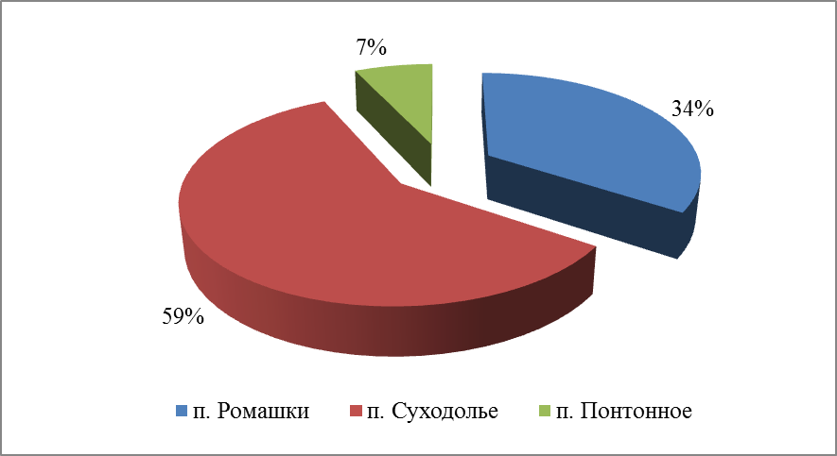
Основная доля водопотребления падает на п. Суходолье, так как по площади и численности населения является наибольшим.
По географическому принципу в МО Ромашкинское сельское поселение можно выделить два основных района централизованного горячего водоснабжения: п. Саперное, п. Суходолье. На рисунке 1.1.б. в пункте 1.3 представлена схема географического расположения районов. Данные по объемам подачи горячей воды предоставлены небыли.

Структурный баланс реализации горячей, питьевой, технической воды по группам абонентов с разбивкой на хозяйственно-питьевые нужды населения, производственные нужды юридических лиц и другие нужды поселений и городских округов (пожаротушение, полив и др.)
В связи с тем, что отдельные данные потребления горячей и холодной воды предоставлены небыли, составление структурного баланса потребления отдельно для холодного и горячего водопотребления не производится. Как уже говорилось ранее, источниками воды для горячего водоснабжения служат централизованные системы холодного водоснабжения, в связи, с чем в таблице ниже представлены общие объемы потребления, в которые входят горячее и холодное водопотребление.
Составление структурного баланса потребления воды производится без учета п. Саперное, в связи с тем, что данные о потреблении холодной и горячей воды в п. Саперное предоставлены небыли.
Структура потребления воды по группам потребителей представлена в таблице и диаграммах ниже.

Табл. 45. Структура потребления холодной воды по группам потребителей.
№ п/п | Потребитель | д. изм. | п. Ромашки | п. Суходолье | п. Понтонное
1 | Население | ттыс.м³ | 41,208 | 52,837 | 13,864
2 | Бюджетные организации | ттыс.м³ | 1,032 | 3,810 | 0
3 | Прочие потребители | ттыс.м³ | 12,106 | 30,159 | 0,315
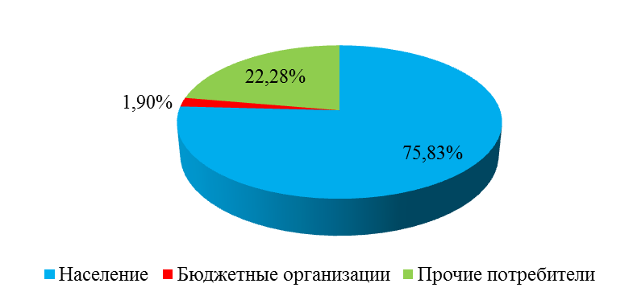
Диаграмма 1.2. Структура потребления воды по группам потребителей п. Ромашки.
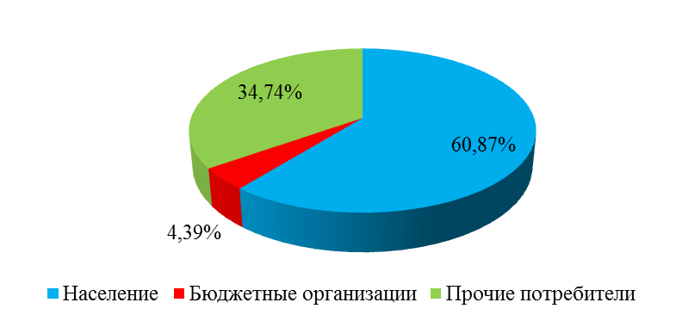
Диаграмма 1.2. Структура потребления воды по группам потребителей п. Суходолье.
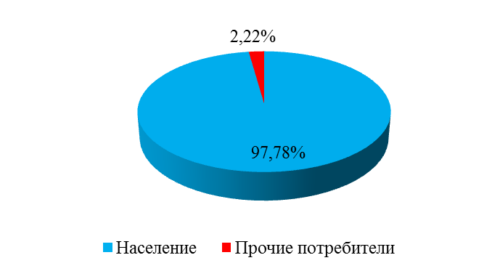
Диаграмма 1.2. Структура потребления воды по группам потребителей п. Понтонное.
3.4. Сведения о фактическом потреблении населением горячей, питьевой, технической воды исходя из статистических и расчетных данных и сведений о действующих нормативах потребления коммунальных услуг
В настоящее время в МО Ромашкинское сельское поселение действуют нормы удельного водопотребления, утвержденные постановлением Правительства Ленинградской области от 11.02.2013 N 25 (в редакции постановления Правительства Ленинградской области от 28.06.2013 N 180).
Табл. 46. Нормативы потребления коммунальных услуг по холодному водоснабжению, горячему водоснабжению куб. м/чел. в месяц.
№ п/п | Степень благоустройства многоквартирного дома или жилого дома | Норматив потребления
 |  | холодная вода | горячая вода
1 | Дома с централизованным горячим водоснабжением, оборудованные:
1.1 | ваннами от 1650 до 1700 мм, умывальниками, душами, мойками | 4,90 | 4,61
1.2 | ваннами от 1500 до 1550 мм, умывальниками, душами, мойками | 4,83 | 4,53
1.3 | сидячими ваннами (1200 мм), душами, умывальниками, мойками | 4,77 | 4,45
1.4 | умывальниками, душами, мойками, без ванны | 4,11 | 3,64
1.5 | умывальниками, мойками, имеющими ванну без душа | 2,58 | 1,76
1.6 | умывальниками, мойками, без централизованной канализации | 2,05 | 1,11
2 | Дома с водонагревателями, оборудованные:
2.1 | ваннами от 1650 до 1700 мм, умывальниками, душами, мойками | 9,51
2.2 | ваннами от 1500 до 1550 мм, умывальниками, душами, мойками | 9,36
2.3 | сидячими ваннами (1200 мм), душами, умывальниками, мойками | 9,22
2.4 | умывальниками, душами, мойками, без ванны | 7,75
3 | Дома, оборудованные ваннами, водопроводом, канализацией и водонагревателями на твердом топливе | 6,18
4 | Дома без ванн, с водопроводом, канализацией и газоснабжением | 5,23
5 | Дома без ванн, с водопроводом и канализацией | 4,28
6 | Дома с водопользованием из уличных водоразборных колонок | 1,30
7 | Общежития с общими душевыми | 1,89 | 1,75
8 | Общежития с душами при всех жилых комнатах | 2,22 | 2,06

Нормативы потребления коммунальной услуги по холодному и горячему водоснабжению на общедомовые нужды в многоквартирных домах на территории Ленинградской области при отсутствии приборов учета:
Норматив по холодному и горячему водоснабжению на общедомовые нужды рассчитывается по формуле:
Nодн = 0,09 x K : Sои (куб. м/кв. м в месяц),
где:
Nодн - норматив потребления коммунальной услуги по холодному (горячему) водоснабжению в кубических метрах в месяц на квадратный метр общей площади помещений, входящих в состав общего имущества в многоквартирном доме;
0,09 - расход холодной (горячей) воды на общедомовые нужды (кубических метров в месяц на 1 человека);
K - численность жителей, проживающих в многоквартирном доме;
Sои - общая площадь помещений, входящих в состав общего имущества в многоквартирных домах (кв. м).
Общая площадь помещений, входящих в состав общего имущества в многоквартирном доме, определяется как суммарная площадь следующих помещений, не являющихся частями квартир многоквартирного дома и предназначенных для обслуживания более одного помещения в многоквартирном доме (согласно сведениям, указанным в паспорте многоквартирного дома): межквартирных лестничных площадок, лестниц, коридоров, тамбуров, холлов, вестибюлей, колясочных, помещений охраны (консьержа), в этом многоквартирном доме, не принадлежащих отдельным собственникам.
При наличии технической возможности установки коллективных (общедомовых), индивидуальных или общих (квартирных) приборов учета норматив потребления коммунальной услуги по холодному (горячему) водоснабжению на общедомовые нужды применяется с учетом повышающего коэффициента, составляющего:
с 1 января по 30 июня 2015 года - 1,1;
с 1 июля по 31 декабря 2015 года - 1,2;
с 1 января по 30 июня 2016 года - 1,4;
с 1 июля по 31 декабря 2016 года - 1,5;
с 2017 года - 1,6.
Данные об общем количестве пользующихся услугой водоснабжения предоставлены небыли. Число пользующихся услугой водоснабжения принимается 90% от общей численности населения поселков. Исходя из общего количества реализованной воды населению п. Ромашки 41,208 тыс.м³/год, п. Суходолье 52,837 тыс.м³/год, п. Понтонное 13,864 тыс.м³/год, удельное потребление воды на одного человека равно п. Ромашки 101 л/сут., п. Суходолье 71,6 л/сут., п. Понтонное 111 л/сут. Данные показатели лежат в пределах существующих норм СНиП 2.04.01-85*.
В связи с тем, что данные об объемах потребления воды населением в п. Саперное не предоставлены, расчет удельного потребления воды на одного человека с проведением анализа соответствия существующим нормам СНиП 2.04.01-85* не производится.
3.5. Описание существующей системы коммерческого учета горячей, питьевой, технической воды и планов по установке приборов учета.
В соответствии с Федеральным законом Российской Федерации от 23 ноября 2009 г. №261-ФЗ «Об энергосбережении и о повышении энергетической эффективности и о внесении изменений в отдельные законодательные акты Российской Федерации» и Приказом Министерства регионального развития Российской Федерации от 6 мая 2011 года № 204 «О разработке программ комплексного развития систем коммунальной инфраструктуры муниципальных образований» администрация МО Ромашкинское сельского поселения в целях экономии потребляемых водных ресурсов осуществляет мероприятия по оснащению приборами учёта воды всех объектов бюджетной сферы и других предприятий и организаций.
Обеспеченность общедомовыми приборами учета в 2013 году составляет 62,5%.
Приоритетными группами потребителей, для которых требуется решение задачи по обеспечению коммерческого учета, являются: бюджетная сфера и жилищный фонд. В настоящее время существует план по установке общедомовых приборов учета.
Для обеспечения 100% оснащенности необходимо выполнять мероприятия в соответствии с 261-ФЗ «Об энергосбережении и о повышении энергетической эффективности и о внесении изменений в отдельные законодательные акты Российской Федерации».
3.6. Анализ резервов и дефицитов производственных мощностей системы водоснабжения.
Общая мощность системы водоснабжения МО Ромашкинское сельское поселения составляет 308 м³/час и имеет резервный запас.
В связи с тем, что данные по объемам поднятой воды в п. Саперное не предоставлены, принимаются укрупненные расчетные данные водопотребления, согласно пункту 2.10 СНиП 2.04.02-84*. Потери в сетях водоснабжения в п. Саперное принимаются средние по муниципальному образованию 35,3 %. Расходы воды согласно пункту 2.10 СНиП 2.04.02-84* составляют 150 литров в сутки, на одного жителя. При потерях в сетях 35,3% и численности населения п. Саперное 3669чел. объем поднятой воды составляет 0,8506 м³/сут.
Резервы и дефициты производственных мощностей системы водоснабжения представлены в таблице ниже.
Табл. 47. Запас производственных мощностей системы водоснабжения МО Ромашкинское сельское поселения
№ п/п | Населенный пункт | Производительность системы водоснабжения,  тыс. куб. м/сут. | Макс. суточные, поднятые объем воды,  тыс. куб. м/сут. | Резерв производственной мощности, %
1 | п. Ромашки | 0,6 | 0,307 | 48,8
2 | п. Саперное | 4,344 | 0,8506 | 80,4
3 | п. Суходолье | 0,864 | 0,524 | 39,4
4 | п. Понтонное | 1,584 | 0,063 | 96

3.7. Прогнозные балансы потребления горячей, питьевой, технической воды на срок не менее 10 лет с учетом различных сценариев развития поселений, городских округов, рассчитанные на основании расхода горячей, питьевой, технической воды в соответствии со СНиП 2.04.02-84 и СНиП 2.04.01-85, а также исходя из текущего объема потребления воды населением и его динамики с учетом перспективы развития и изменения состава и структуры застройки.
Данный раздел составлен на основе генерального плана развития муниципального образования, выполненный научно-проектным институтом пространственного планирования «ЭНКО» г. Санкт-Петербург и п. 2 настоящей схемы водоснабжения и водоотведения. Прогноз изменения потребления воды на расчетный срок рассчитан в соответствии со СНиП 2.04.02-84 и СНиП 2.04.01-85.
Прогнозные водные балансы представлены в таблице ниже.
Табл. 48. Прогнозные водные балансы до 2028 года.
№ п/п | Наименование статей затрат | Ед. изм. | 2013г. | 2014г. | 2015г. | 2016г. | 2017г. | 2018г. | 2019г. | 2020г. | 2021г. | 2022г. | 2023г. | 2024г. | 2025г. | 2026г. | 2027г. | 2028г.
п. Ромашки
1 | Объем выработки воды | тыс.м³ | 93,370 | 91,196 | 90,231 | 89,307 | 88,410 | 88,393 | 94,670 | 93,730 | 92,943 | 92,303 | 91,563 | 90,950 | 90,352 | 89,770 | 89,319 | 88,770
2 | Объем воды, полученной со стороны | тыс.м³ | 0 | 0 | 0 | 0 | 0 | 0 | 0 | 0 | 0 | 0 | 0 | 0 | 0 | 0 | 0 | 0
3 | Объем воды, используемой на собственные нужды. | тыс.м³ | 20,474 | 19,151 | 18,949 | 18,755 | 18,566 | 18,562 | 19,881 | 19,683 | 19,518 | 19,384 | 19,228 | 19,099 | 18,974 | 18,852 | 18,757 | 18,642
4 | Объем отпуска в сеть | тыс.м³ | 72,896 | 72,045 | 71,283 | 70,553 | 69,844 | 69,830 | 74,789 | 74,047 | 73,425 | 72,919 | 72,335 | 71,850 | 71,378 | 70,919 | 70,562 | 70,128
5 | Объем потерь воды | тыс.м³ | 18,550 | 17,363 | 16,181 | 15,028 | 13,899 | 12,919 | 12,789 | 11,625 | 10,500 | 9,407 | 8,319 | 7,329 | 6,353 | 5,390 | 4,445 | 3,506
5.1 | Уровень потерь к объему воды, отпущенной в сеть | % | 25,5 | 24,1 | 22,7 | 21,3 | 19,9 | 18,5 | 17,1 | 15,7 | 14,3 | 12,9 | 11,5 | 10,2 | 8,9 | 7,6 | 6,3 | 5
6 | Объем реализации воды всего, в том числе: | тыс.м³ | 54,346 | 54,682 | 55,102 | 55,525 | 55,945 | 56,912 | 62,000 | 62,421 | 62,925 | 63,513 | 64,016 | 64,521 | 65,025 | 65,529 | 66,117 | 66,622
6.1 | населению | тыс.м³ | 41,208 | 41,544 | 41,964 | 42,216 | 42,636 | 42,972 | 43,307 | 43,728 | 44,232 | 44,820 | 45,323 | 45,828 | 46,332 | 46,836 | 47,424 | 47,929
6.2 | бюджетным организациям | тыс.м³ | 1,032 | 1,032 | 1,032 | 1,032 | 1,032 | 1,032 | 1,032 | 1,032 | 1,032 | 1,032 | 1,032 | 1,032 | 1,032 | 1,032 | 1,032 | 1,032
6.3 | прочим потребителям | тыс.м³ | 12,106 | 12,106 | 12,106 | 12,277 | 12,277 | 12,908 | 17,661 | 17,661 | 17,661 | 17,661 | 17,661 | 17,661 | 17,661 | 17,661 | 17,661 | 17,661
п. Саперное
1 | Объем выработки воды | тыс.м³ | 310,476 | 364,233 | 355,486 | 347,389 | 339,924 | 333,008 | 326,125 | 319,598 | 314,179 | 308,894 | 303,984 | 299,307 | 294,383 | 289,803 | 285,316 | 281,440
2 | Объем воды, полученной со стороны | тыс.м³ | 0 | 0 | 0 | 0 | 0 | 0 | 0 | 0 | 0 | 0 | 0 | 0 | 0 | 0 | 0 | 0
3 | Объем воды, используемой на собственные нужды. | тыс.м³ | 15,524 | 76,489 | 74,652 | 72,952 | 71,384 | 69,932 | 68,486 | 67,116 | 65,978 | 64,868 | 63,837 | 62,854 | 61,820 | 60,859 | 59,916 | 59,102
4 | Объем отпуска в сеть | тыс.м³ | 294,952 | 287,744 | 280,834 | 274,437 | 268,540 | 263,076 | 257,639 | 252,482 | 248,201 | 244,026 | 240,147 | 236,452 | 232,562 | 228,944 | 225,399 | 222,338
5 | Объем потерь воды | тыс.м³ | 104,118 | 95,819 | 87,901 | 80,410 | 73,311 | 66,558 | 60,030 | 53,779 | 47,903 | 42,217 | 36,743 | 31,448 | 26,047 | 20,834 | 15,778 | 11,117
5.1 | Уровень потерь к объему воды, отпущенной в сеть | % | 35,3 | 33,3 | 31,3 | 29,3 | 27,3 | 25,3 | 23,3 | 21,3 | 19,3 | 17,3 | 15,3 | 13,3 | 11,2 | 9,1 | 7 | 5
6 | Объем реализации воды всего, в том числе: | тыс.м³ | 190,834 | 191,925 | 192,933 | 194,027 | 195,228 | 196,518 | 197,609 | 198,704 | 200,299 | 201,810 | 203,405 | 205,004 | 206,515 | 208,110 | 209,621 | 211,221
6.1 | населению | тыс.м³ | 143,126 | 144,217 | 145,225 | 146,319 | 147,326 | 148,418 | 149,509 | 150,604 | 152,199 | 153,710 | 155,305 | 156,904 | 158,415 | 160,010 | 161,521 | 163,121
6.2 | прочим потребителям | тыс.м³ | 47,708 | 47,708 | 47,708 | 47,708 | 47,902 | 48,1 | 48,1 | 48,1 | 48,1 | 48,1 | 48,1 | 48,1 | 48,1 | 48,1 | 48,1 | 48,1
п. Суходолье
1 | Объем выработки воды | тыс.м³ | 159,533 | 185,169 | 178,933 | 173,345 | 168,169 | 163,211 | 158,744 | 154,578 | 151,228 | 147,955 | 145,010 | 142,117 | 139,508 | 136,926 | 134,453 | 132,007
2 | Объем воды, полученной со стороны | тыс.м³ | 0 | 0 | 0 | 0 | 0 | 0 | 0 | 0 | 0 | 0 | 0 | 0 | 0 | 0 | 0 | 0
3 | Объем воды, используемой на собственные нужды. | тыс.м³ | 7,976 | 38,886 | 37,576 | 36,402 | 35,315 | 34,274 | 33,336 | 32,461 | 31,758 | 31,071 | 30,452 | 29,845 | 29,297 | 28,754 | 28,235 | 27,722
4 | Объем отпуска в сеть | тыс.м³ | 151,557 | 146,284 | 141,357 | 136,942 | 132,853 | 128,937 | 125,407 | 122,116 | 119,470 | 116,884 | 114,558 | 112,273 | 110,211 | 108,172 | 106,218 | 104,286
5 | Объем потерь воды | тыс.м³ | 64,751 | 58,806 | 53,291 | 48,204 | 43,443 | 38,939 | 34,738 | 30,773 | 27,120 | 23,611 | 20,277 | 17,065 | 13,997 | 11,033 | 8,073 | 5,214
5.1 | Уровень потерь к объему воды, отпущенной в сеть | % | 42,7 | 40,2 | 37,7 | 35,2 | 32,7 | 30,2 | 27,7 | 25,2 | 22,7 | 20,2 | 17,7 | 15,2 | 12,7 | 10,2 | 7,6 | 5
6 | Объем реализации воды всего, в том числе: | тыс.м³ | 86,806 | 87,478 | 88,065 | 88,739 | 89,410 | 89,998 | 90,670 | 91,343 | 92,350 | 93,274 | 94,281 | 95,207 | 96,215 | 97,138 | 98,145 | 99,071
6.1 | населению | тыс.м³ | 52,837 | 53,509 | 54,096 | 54,770 | 55,441 | 56,029 | 56,701 | 57,374 | 58,381 | 59,305 | 60,312 | 61,238 | 62,246 | 63,169 | 64,176 | 65,102
6.2 | бюджетным организациям | тыс.м³ | 3,81 | 3,81 | 3,81 | 3,81 | 3,81 | 3,81 | 3,81 | 3,81 | 3,81 | 3,81 | 3,81 | 3,81 | 3,81 | 3,81 | 3,81 | 3,81
6.3 | прочим потребителям | тыс.м³ | 30,159 | 30,159 | 30,159 | 30,159 | 30,159 | 30,159 | 30,159 | 30,159 | 30,159 | 30,159 | 30,159 | 30,159 | 30,159 | 30,159 | 30,159 | 30,159
п. Понтонное
1 | Объем выработки воды | тыс.м³ | 19,075 | 19,796 | 19,942 | 19,971 | 20,000 | 20,143 | 20,170 | 20,198 | 20,338 | 20,477 | 20,459 | 20,468 | 20,690 | 20,911 | 21,132 | 21,354
2 | Объем воды, полученной со стороны | тыс.м³ | 0 | 0 | 0 | 0 | 0 | 0 | 0 | 0 | 0 | 0 | 0 | 0 | 0 | 0 | 0 | 0
3 | Объем воды, используемой на собственные нужды. | тыс.м³ | 3,458 | 4,157 | 4,188 | 4,194 | 4,200 | 4,230 | 4,236 | 4,242 | 4,271 | 4,300 | 4,296 | 4,298 | 4,345 | 4,391 | 4,438 | 4,484
4 | Объем отпуска в сеть | тыс.м³ | 15,617 | 15,639 | 15,754 | 15,777 | 15,8 | 15,913 | 15,934 | 15,956 | 16,067 | 16,177 | 16,163 | 16,17 | 16,345 | 16,520 | 16,695 | 16,87
5 | Объем потерь воды | тыс.м³ | 1,438 | 1,376 | 1,323 | 1,262 | 1,201 | 1,146 | 1,084 | 1,021 | 0,964 | 0,906 | 0,808 | 0,647 | 0,654 | 0,661 | 0,668 | 0,675
5.1 | Уровень потерь к объему воды, отпущенной в сеть | % | 9,2 | 8,8 | 8,4 | 8 | 7,6 | 7,2 | 6,8 | 6,4 | 6 | 5,6 | 5 | 4 | 4 | 4 | 4 | 4
6 | Объем реализации воды всего, в том числе: | тыс.м³ | 14,179 | 14,263 | 14,431 | 14,515 | 14,599 | 14,767 | 14,851 | 14,935 | 15,103 | 15,271 | 15,355 | 15,523 | 15,691 | 15,859 | 16,027 | 16,195
6.1 | населению | тыс.м³ | 13,864 | 13,948 | 14,116 | 14,2 | 14,284 | 14,452 | 14,536 | 14,62 | 14,788 | 14,956 | 15,04 | 15,208 | 15,376 | 15,544 | 15,712 | 15,88
6.2 | бюджетным организациям | тыс.м³ | 0 | 0 | 0 | 0 | 0 | 0 | 0 | 0 | 0 | 0 | 0 | 0 | 0 | 0 | 0 | 0
6.3 | прочим потребителям | тыс.м³ | 0,315 | 0,315 | 0,315 | 0,315 | 0,315 | 0,315 | 0,315 | 0,315 | 0,315 | 0,315 | 0,315 | 0,315 | 0,315 | 0,315 | 0,315 | 0,315

3.8. Описание централизованной системы горячего водоснабжения с использованием закрытых систем горячего водоснабжения, отражающее технологические особенности указанной системы
Как уже говорилось ранее, централизованное горячее водоснабжение существует в поселках Суходолье и Саперное и осуществляется по закрытой схеме.
п. Суходолье
Технологические особенности:
Тепловые сети от котельной четырехтрубные, с подачей теплоносителя на отопление и ГВС. Котельная оборудована 2-мя подогревателями ГВС.
п. Саперное
Технологические особенности:
Тепловые сети от котельной № 582 четырехтрубные, с подачей теплоносителя на отопление и ГВС. Котельная № 582 оборудована 4-мя подогревателями ГВС.
Тепловые сети от котельной № 676 четырехтрубные, с подачей теплоносителя на отопление и ГВС. Котельная № 676 оборудована 2-мя подогревателями ГВС.
3.9. Сведения о фактическом и ожидаемом потреблении горячей, питьевой, технической воды (годовое, среднесуточное, максимальное суточное)
В связи с отсутствием отдельных данных об объемах потребления горячей и холодной воды. Принимаются общие данные о фактическом и ожидаемом потреблении воды.
Фактическое потребление воды за 2013 год составило 346,165 тыс. м³/год, в средние сутки 0,948 тыс. м³/сут., в сутки максимального водопотребления 1,138 тыс. м³/сут. К 2028 году ожидаемое потребление составит 393,109 тыс. м³/год, в средние сутки 1,074 тыс. м³/сут., в сутки максимального водопотребления расход составил 1,289 тыс. м³/сут.
3.10 Описание территориальной структуры потребления горячей, питьевой, технической воды, которую следует определять по отчетам организаций, осуществляющих водоснабжение, с разбивкой по технологическим зонам
По географическому принципу в МО Ромашкинское сельское поселение можно выделить четыре основных района потребления холодной воды: п. Ромашки, п. Саперное, п. Суходолье, п. Понтонное.
По географическому принципу в МО Ромашкинское сельское поселение можно выделить два основных района потребления горячей воды: п. Саперное, п. Суходолье.
В связи с отсутствием данных по отдельному потреблению горячей и холодной воды, производим перспективный территориальный водный баланс по общему потреблению воды.
Табл. 49. Перспективный территориальный водный баланс потребления воды.
№ п/п | Потребитель | Поднято воды, м³/год
1 | п. Ромашки | 88,77
2 | п. Саперное | 281,44
3 | п. Суходолье | 132,007
4 | п. Понтонное | 21,354
Итого: |  | 523,571

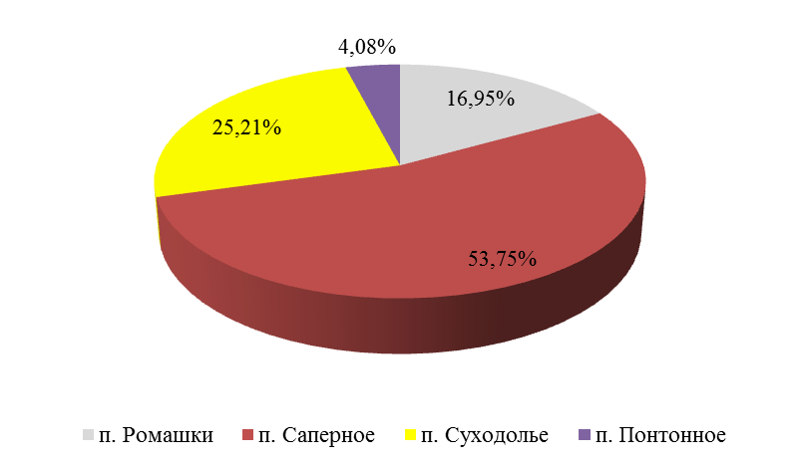
Диаграмма 1.3. Перспективный территориальный водный баланс подачи воды.

3.11 Прогноз распределения расходов воды на водоснабжение по типам абонентов, в том числе на водоснабжение жилых зданий, объектов общественно-делового назначения, промышленных объектов, исходя из фактических расходов горячей, питьевой, технической воды с учетом данных о перспективном потреблении горячей, питьевой, технической воды абонентами.
Прогноз распределения расходов воды на водоснабжение по типам абонентов исходя из фактических расходов горячей, питьевой, технической воды абонентами производился на основе п. 2 настоящей схемы и представлен в таблице ниже.
Табл. 50. Прогнозный баланс расходов воды по типам абонентов.
№ п/п | Наименование статей затрат | Ед. изм. | Водопотребление на 2028г.
п. Ромашки
1 | население | тыс.м³ | 47,929
2 | бюджетные организации | тыс.м³ | 1,032
3 | прочие потребители | тыс.м³ | 17,661
п. Саперное
1 | население | тыс.м³ | 163,121
2 | прочие потребители | тыс.м³ | 48,1
п. Суходолье
1 | население | тыс.м³ | 65,102
2 | бюджетные организации | тыс.м³ | 3,81
3 | прочие потребители | тыс.м³ | 30,159
п. Понтонное
1 | население | тыс.м³ | 15,88
2 | бюджетные организации | тыс.м³ | 0
3 | прочие потребители | тыс.м³ | 0,315

3.12 Сведения о фактических и планируемых потерях горячей, питьевой, технической воды при ее транспортировке
В 2013 году потери воды в сетях ХПВ, с учетом принятых потерь в п. Саперное 104,118 тыс.м³, составили 188,857 тыс.м³.
Внедрение мероприятий по энергосбережению и водосбережению позволило снизить потери воды, сократить объемы водопотребления, снизить нагрузку на водопроводные станции, повысив качество их работы, и расширить зону обслуживания при жилищном строительстве.
Средний износ водопроводных сетей составляет 31 %. Это приводит к большим потерям материальных и энергетических ресурсов, снижению эффективности энергосистемам, росту тарифов на энергетические ресурсы и в целом увеличению финансовой нагрузки на потребителей.
Для обеспечения надежной работы коммунальных инженерных сетей водоснабжения, необходимо частично заменить и капитально отремонтировать водопроводные сети.
Основным инструментом управления энергосбережением является программно-целевой метод, предусматривающий разработку, принятие и исполнение муниципальной долгосрочной целевой программы энергосбережения.
Снижение потерь при транспортировке воды от водозабора до потребителя должно обеспечиваться реконструкцией изношенных сетей водоснабжения.
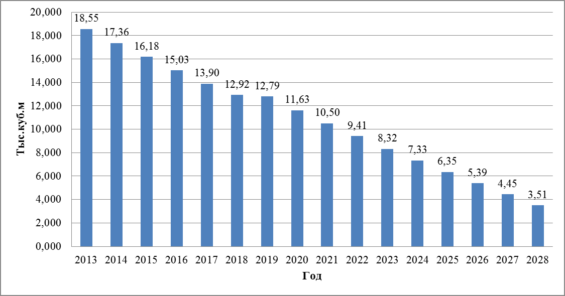
Диаграмма 1.4. Планируемые потери воды п. Ромашки
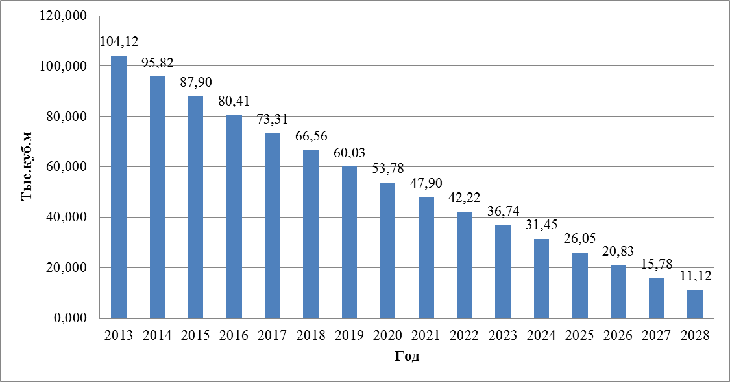
Диаграмма 1.4. Планируемые потери воды п. Саперное
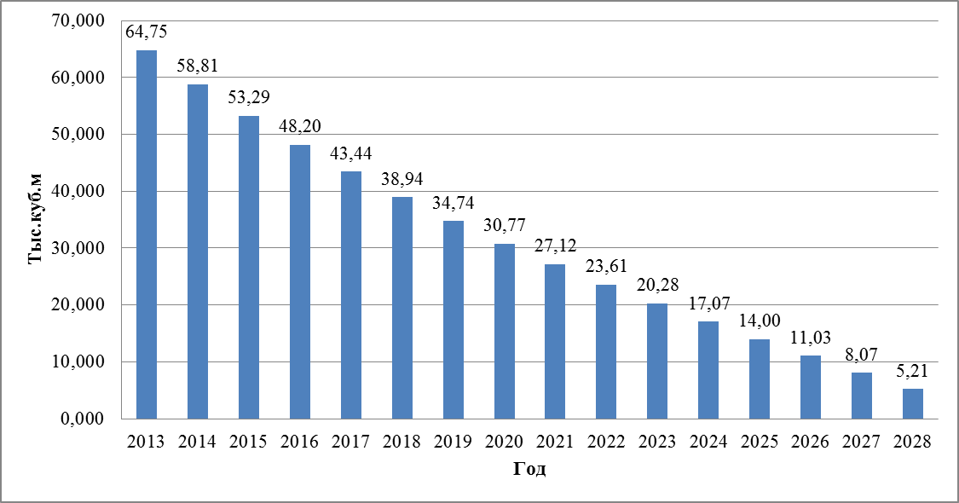
Диаграмма 1.4. Планируемые потери воды п. Суходолье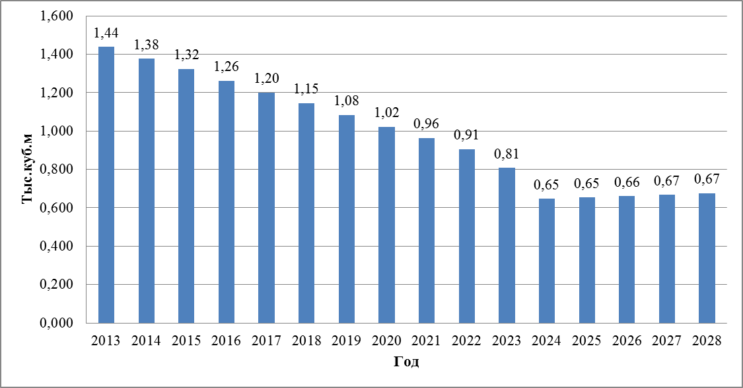
Диаграмма 1.4. Планируемые потери воды п. Понтонное
3.13. Перспективные балансы водоснабжения и водоотведения (общий - баланс подачи и реализации горячей, питьевой, технической воды, территориальный - баланс подачи горячей, питьевой, технической воды по технологическим зонам водоснабжения, структурный - баланс реализации горячей, питьевой, технической воды по группам абонентов
Общий водный баланс подачи и реализации воды на 2028 год представлен на таблице ниже.
Табл. 51. Общий водный баланс на 2028 год.
№ п/п | Наименование статей затрат | Ед. изм. | 2028г.
п. Ромашки
1 | Объем выработки воды | тыс.м³ | 88,77
2 | Объем воды, используемой на собственные нужды. | тыс.м³ | 18,642
3 | Объем отпуска в сеть | тыс.м³ | 70,128
4 | Объем потерь воды | тыс.м³ | 3,506
5 | Объем реализации воды всего, в том числе: | тыс.м³ | 66,622
5.1 | населению | тыс.м³ | 47,929
5.2 | бюджетным организациям | тыс.м³ | 1,032
5.3 | прочим потребителям | тыс.м³ | 17,661
п. Саперное
1 | Объем выработки воды | тыс.м³ | 281,44
2 | Объем воды, используемой на собственные нужды. | тыс.м³ | 59,102
3 | Объем отпуска в сеть | тыс.м³ | 222,338
4 | Объем потерь воды | тыс.м³ | 11,117
5 | Объем реализации воды всего, в том числе: | тыс.м³ | 211,221
5.1 | населению | тыс.м³ | 163,121
5.2 | прочим потребителям | тыс.м³ | 48,1
п. Суходолье
1 | Объем выработки воды | тыс.м³ | 132,007
2 | Объем воды, используемой на собственные нужды. | тыс.м³ | 27,722
3 | Объем отпуска в сеть | тыс.м³ | 104,286
4 | Объем потерь воды | тыс.м³ | 5,214
5 | Объем реализации воды всего, в том числе: | тыс.м³ | 99,071
5.1 | населению | тыс.м³ | 65,102
5.2 | бюджетным организациям | тыс.м³ | 3,81
5.3 | прочим потребителям | тыс.м³ | 30,159
п. Понтонное
1 | Объем выработки воды | тыс.м³ | 21,354
2 | Объем воды, используемой на собственные нужды. | тыс.м³ | 4,484
3 | Объем отпуска в сеть | тыс.м³ | 16,87
4 | Объем потерь воды | тыс.м³ | 0,675
5 | Объем реализации воды всего, в том числе: | тыс.м³ | 16,195
5.1 | населению | тыс.м³ | 15,88
5.2 | бюджетным организациям | тыс.м³ | 0
5.3 | прочим потребителям | тыс.м³ | 0,315
3.14. Расчет требуемой мощности водозаборных и очистных сооружений исходя из данных о перспективном потреблении горячей, питьевой, технической воды и величины потерь горячей, питьевой, технической воды при ее транспортировке с указанием требуемых объемов подачи и потребления горячей, питьевой, технической воды, дефицита (резерва) мощностей по технологическим зонам с разбивкой по годам.
В период с 2013 по 2028 год ожидается рост суммарного потребления холодной воды по мере присоединения к сетям водоснабжения новых зданий и роста численности населения.
К 2028 году планируется ввести в эксплуатацию и произвести реконструкцию существующих очистных сооружений. В связи с отсутствием данных о водопроводных очистных сооружениях в п. Саперное, расчет резервов и дефицитов мощности ВОС п. Саперное не производим. К 2028 году мощность очистных сооружений составит:
п. Ромашки 0,5 тыс. м³/сут;
п. Суходолье 0,864 тыс. м³/сут;
п. Понтонное 0,1 тыс. м³/сут.
До 2016 года в эксплуатации будут использоваться существующие водоочистные сооружения.
Табл. 52. Запас производственной мощности водозаборных узлов.
№ п/п | Год | Полная фактическая производительность водозаборного узла, тыс. тыс. куб. м/сут. | Максимально суточный объем воды поднятый на водозаборных сооружениях, тыс. куб. м/сут. | Резерв производственной мощности, %
п. Ромашки
1 | 2013 | 0,6 | 0,31 | 48,8
2 | 2014 | 0,6 | 0,30 | 50,0
3 | 2015 | 0,6 | 0,30 | 50,6
4 | 2016 | 0,6 | 0,29 | 51,2
5 | 2017 | 0,6 | 0,29 | 51,6
6 | 2018 | 0,6 | 0,29 | 51,6
7 | 2019 | 0,6 | 0,31 | 48,1
8 | 2020 | 0,6 | 0,31 | 48,8
9 | 2021 | 0,6 | 0,31 | 49,1
10 | 2022 | 0,6 | 0,30 | 49,4
11 | 2023 | 0,6 | 0,30 | 49,8
12 | 2024 | 0,6 | 0,30 | 50,3
13 | 2025 | 0,6 | 0,30 | 50,5
14 | 2026 | 0,6 | 0,30 | 50,8
15 | 2027 | 0,6 | 0,29 | 51,1
16 | 2028 | 0,6 | 0,29 | 51,5
п. Саперное
1 | 2013 | 4,344 | 1,02 | 76,5
2 | 2014 | 4,344 | 1,20 | 72,4
3 | 2015 | 4,344 | 1,17 | 73,1
4 | 2016 | 4,344 | 1,14 | 73,8
5 | 2017 | 4,344 | 1,12 | 74,3
6 | 2018 | 4,344 | 1,09 | 74,8
7 | 2019 | 4,344 | 1,07 | 75,3
8 | 2020 | 4,344 | 1,05 | 75,9
9 | 2021 | 4,344 | 1,03 | 76,2
10 | 2022 | 4,344 | 1,02 | 76,6
11 | 2023 | 4,344 | 1,00 | 77,0
12 | 2024 | 4,344 | 0,98 | 77,4
13 | 2025 | 4,344 | 0,97 | 77,7
14 | 2026 | 4,344 | 0,95 | 78,1
15 | 2027 | 4,344 | 0,94 | 78,4
16 | 2028 | 4,344 | 0,92 | 78,8
п. Суходолье
1 | 2013 | 0,864 | 0,52 | 39,3
2 | 2014 | 0,864 | 0,61 | 29,5
3 | 2015 | 0,864 | 0,59 | 31,9
4 | 2016 | 0,864 | 0,57 | 34,2
5 | 2017 | 0,864 | 0,55 | 36,0
6 | 2018 | 0,864 | 0,54 | 37,9
7 | 2019 | 0,864 | 0,52 | 39,6
8 | 2020 | 0,864 | 0,51 | 41,3
9 | 2021 | 0,864 | 0,50 | 42,5
10 | 2022 | 0,864 | 0,49 | 43,7
11 | 2023 | 0,864 | 0,48 | 44,8
12 | 2024 | 0,864 | 0,47 | 46,1
13 | 2025 | 0,864 | 0,46 | 46,9
14 | 2026 | 0,864 | 0,45 | 47,9
15 | 2027 | 0,864 | 0,44 | 48,8
16 | 2028 | 0,864 | 0,43 | 49,9
п. Понтонное
1 | 2013 | 1,584 | 0,06 | 96,0
2 | 2014 | 1,584 | 0,07 | 95,9
3 | 2015 | 1,584 | 0,07 | 95,9
4 | 2016 | 1,584 | 0,07 | 95,9
5 | 2017 | 1,584 | 0,07 | 95,8
6 | 2018 | 1,584 | 0,07 | 95,8
7 | 2019 | 1,584 | 0,07 | 95,8
8 | 2020 | 1,584 | 0,07 | 95,8
9 | 2021 | 1,584 | 0,07 | 95,8
10 | 2022 | 1,584 | 0,07 | 95,7
11 | 2023 | 1,584 | 0,07 | 95,8
12 | 2024 | 1,584 | 0,07 | 95,8
13 | 2025 | 1,584 | 0,07 | 95,7
14 | 2026 | 1,584 | 0,07 | 95,7
15 | 2027 | 1,584 | 0,07 | 95,6
16 | 2028 | 1,584 | 0,07 | 95,6
Табл. 53. Запас производственной мощности водоочистных сооружений.
№ п/п | Год | Полная фактическая производительность очистных сооружений, тыс. куб./сут. | Годовой объем воды пропущенный через водоочистные сооружения, тыс. куб. м/сут. | Резерв производственной мощности, %
п. Ромашки
1 | 2013 | 0,5 | 0,31 | 38,6
2 | 2014 | 0,5 | 0,30 | 40,0
3 | 2015 | 0,5 | 0,30 | 40,7
4 | 2016 | 0,5 | 0,29 | 41,4
5 | 2017 | 0,5 | 0,29 | 41,9
6 | 2018 | 0,5 | 0,29 | 41,9
7 | 2019 | 0,5 | 0,31 | 37,8
8 | 2020 | 0,5 | 0,31 | 38,5
9 | 2021 | 0,5 | 0,31 | 38,9
10 | 2022 | 0,5 | 0,30 | 39,3
11 | 2023 | 0,5 | 0,30 | 39,8
12 | 2024 | 0,5 | 0,30 | 40,4
13 | 2025 | 0,5 | 0,30 | 40,6
14 | 2026 | 0,5 | 0,30 | 41,0
15 | 2027 | 0,5 | 0,29 | 41,3
16 | 2028 | 0,5 | 0,29 | 41,8
п. Суходолье
1 | 2013 | - | 0,52 | -
2 | 2014 | - | 0,61 | -
3 | 2015 | - | 0,59 | -
4 | 2016 | 0,854 | 0,57 | 33,4
5 | 2017 | 0,854 | 0,55 | 35,3
6 | 2018 | 0,854 | 0,54 | 37,2
7 | 2019 | 0,854 | 0,52 | 38,9
8 | 2020 | 0,854 | 0,51 | 40,7
9 | 2021 | 0,854 | 0,50 | 41,8
10 | 2022 | 0,854 | 0,49 | 43,0
11 | 2023 | 0,854 | 0,48 | 44,2
12 | 2024 | 0,854 | 0,47 | 45,4
13 | 2025 | 0,854 | 0,46 | 46,3
14 | 2026 | 0,854 | 0,45 | 47,3
15 | 2027 | 0,854 | 0,44 | 48,2
16 | 2028 | 0,854 | 0,43 | 49,3
п. Понтонное
1 | 2013 | 0,1 | 0,06 | 37,3
2 | 2014 | 0,1 | 0,07 | 34,9
3 | 2015 | 0,1 | 0,07 | 34,4
4 | 2016 | 0,1 | 0,07 | 34,5
5 | 2017 | 0,1 | 0,07 | 34,2
6 | 2018 | 0,1 | 0,07 | 33,8
7 | 2019 | 0,1 | 0,07 | 33,7
8 | 2020 | 0,1 | 0,07 | 33,8
9 | 2021 | 0,1 | 0,07 | 33,1
10 | 2022 | 0,1 | 0,07 | 32,7
11 | 2023 | 0,1 | 0,07 | 32,7
12 | 2024 | 0,1 | 0,07 | 32,9
13 | 2025 | 0,1 | 0,07 | 32,0
14 | 2026 | 0,1 | 0,07 | 31,3
15 | 2027 | 0,1 | 0,07 | 30,5
16 | 2028 | 0,1 | 0,07 | 30,0
3.15. Наименование организации, которая наделена статусом гарантирующей организации
Решение по установлению статуса гарантирующей организации осуществляется на основании критериев определения гарантирующей организации, установленных в правилах организации водоснабжения и (или) водоотведения, утверждаемых Правительством Российской Федерации.
В соответствии со статьей 2 пунктом 6 Федерального закона N 416-ФЗ «О водоснабжении и водоотведении»: «Гарантирующая организация - организация, осуществляющая холодное водоснабжение и (или) водоотведение, определенная решением органа местного самоуправления поселения, городского округа, которая обязана заключить договор холодного водоснабжения, договор водоотведения, единый договор холодного водоснабжения и водоотведения с любым обратившимся к ней лицом, чьи объекты подключены к централизованной системе холодного водоснабжения и (или) водоотведения».
В соответствии со статьей 12 пунктом 1 Федерального закона N 416-ФЗ «О водоснабжении и водоотведении»: «Органы местного самоуправления поселений, городских округов для каждой централизованной системы холодного водоснабжения и (или) водоотведения определяют гарантирующую организацию и устанавливают зоны ее деятельности. Для централизованных ливневых систем водоотведения гарантирующая организация не определяется».
В настоящее время ООО «Уют-Сервис плюс» и ОАО «Славянка» отвечают требованиям критериев по определению гарантирующей организации в зоне централизованного водоснабжения МО Ромашкинское сельское поселение.
Предложения по строительству, реконструкции и модернизации объектов систем водоснабжения
Перечень существующих проблем водоснабжения в МО Ромашкинское сельское поселение представлен в п 1.8 настоящей схемы.
Перечень основных мероприятий по реализации схем водоснабжения с разбивкой по годам.
п. Ромашки
1. В 2016 году планируется произвести реконструкцию водопроводных очистных сооружений;
2. В период 2014-2018г. планируется произвести ремонт водонапорной башни;
3. К 2015 году планируется произвести установку погружного насоса, взамен вышедшего из строя на артезианской скважине;
4. К 2016 году планируется установка 1 станции обезжелезивания воды хозяйственного и питьевого назначения в п. Ромашки производительностью 6,6 м³/час.
5. К 2016 году планируется произвести оснащение насосного оборудования артезианской скважины станцией управления с частотно-регулируемым преобразователем;
6. Прокладка новых сетей водоснабжения с последующим подключением потребителей к ним;
7. К 2028 году планируется замена изношенных участков водопроводных сетей.
п. Суходолье
1. К 2016 году планируется установка 5 станций обезжелезивания воды хозяйственного и питьевого назначения в п. Суходолье производительностью 4 шт.-6,6 м³/час и 1 шт.-9,2 м³/час.
2. В период 2014-2018г. планируется произвести оснащение насосного оборудования артезианских скважин станциями управления с частотно-регулируемыми преобразователями;
3. Прокладка новых сетей водоснабжения с последующим подключением потребителей к ним;
4. К 2028 году планируется замена изношенных участков водопроводных сетей.
п. Саперное
1. В период 2014-2018г. планируется произвести оснащение насосного оборудования артезианских скважин станциями управления с частотно-регулируемыми преобразователями;
2. В период 2014-2018г. планируется произвести ремонт водонапорной башни;
3. В период 2014-2018г. планируется произвести ремонт резервуаров чистой воды;
4. Прокладка новых сетей водоснабжения с последующим подключением потребителей к ним;
5. К 2028 году планируется замена изношенных участков водопроводных сетей.
п. Понтонное
1. В период 2014-2018г. планируется произвести реконструкцию водопроводных очистных сооружений и ремонт водопроводной станции второго подъема;
2. В период 2014-2018г. планируется произвести ремонт водопроводной насосной станции первого подъема;
3. Прокладка новых сетей водоснабжения с последующим подключением потребителей к ним;
4. К 2028 году планируется замена изношенных участков водопроводных сетей.

Технические обоснования основных мероприятий по реализации схем водоснабжения, в том числе гидрогеологические характеристики потенциальных источников водоснабжения, санитарные характеристики источников водоснабжения, а также возможное изменение указанных характеристик в результате реализации мероприятий, предусмотренных схемами водоснабжения и водоотведения.
Основной проблемой является то, что вода поступает потребителям неудовлетворительного качества не соответствующая требованиям СанПиН. На многих водозаборных сооружениях отсутствует оборудование очистки поднятой воды. В поселениях, где установлено водоочистное оборудование, очистка производится ненадлежащего качества в связи с износом очистного оборудования. По перечисленным выше причинам, планируется установка нового и реконструкция старого водоочистного оборудования.
В связи со строительством новых зданий и сооружений в поселках Ромашки и Саперное, возникнет необходимость строительства трубопроводов водоснабжения, от уже существующих сетей до новых (строящихся или планируемых к застройке) объектов.
В виду высокого износа водозаборных сооружений, необходимо произвести их реконструкцию.
Централизованное водоснабжение существует не во всех микрорайонах (частях) застройки. Для обеспечения всех жителей поселков централизованным водоснабжением необходимо осуществить строительство трубопроводов системы централизованного водоснабжения с размещением на них водоразборных колонок таким образом, чтобы расстояние от водоразборных колонок до самого удаленного потребителя составляло менее 100 м.
В виду высокого износа существующих сетей холодного водоснабжения, необходима будет замена старых участков сетей на новые.
Установка частотных преобразователей на насосное оборудование артезианских скважин. Установленные частотные преобразователи снижают потребление электроэнергии до 30%, обеспечивают плавный режим работы электродвигателей насосных агрегатов и исключают гидроудары, тем самым продлевая срок службы насосного оборудования.
Наблюдается высокий износ водонапорных башен, в связи с этим необходимо произвести их ремонт.
Сведения о вновь строящихся, реконструируемых и предлагаемых к выводу из эксплуатации объектах системы водоснабжения
Реконструкция ВОС в поселках Ромашки и Понтонное.
Планируется произвести реконструкцию водопроводных очистных сооружений.
Установка и ввод в эксплуатацию на артезианских скважинах станций очистки воды.
Так как вода, подаваемая потребителям, недостаточно очищается, планируется ввод в эксплуатацию станции водоочистки в поселках Ромашки и Суходолье.
Строительство и ввод в эксплуатацию новых участков водопровода с установкой пожарных гидрантов.
К 2023 году планируется строительство трубопроводов холодного водоснабжения для обеспечения централизованным водоснабжением всех жителей поселений Ромашки, Понтонное, Суходолье, Саперное.
К 2023 году планируется строительство трубопроводов холодного водоснабжения для обеспечения централизованным водоснабжением строящихся объектов и сооружений в поселках Ромашки и Саперное.
Расстановка пожарных гидрантов производится в соответствии со СНиП 2.04.02-84 «Водоснабжение Наружные сети и сооружения». В соответствии с данным СНиП пожарные гидранты надлежит предусматривать вдоль автомобильных дорог на расстоянии 2,5 м от края проезжей части, но не ближе 5 м от стен зданий; допускается располагать гидранты на проезжей части. При этом установка гидрантов на ответвлении от линии водопровода не допускается.
Расстояние между гидрантами определяется расчетом, учитывающим суммарный расход воды на пожаротушение и пропускную способность устанавливаемого типа гидрантов по ГОСТ 8220—85* Е.
В соответствии с выбранным вариантом развития численности населения (п. 2.2.) на расчетный срок в п. Понтонное не превысит 1 тыс. человек, а в поселках Ромашки, Саперное и Суходолье не превысит 5 тыс. человек. Согласно СП 8.13130.2009 расход воды на пожаротушение для поселений с населением до 1 тыс. чел. составляет 5 л/с на 1 пожар для двух этажных зданий и 10 л/с на один пожар для 3-х и более этажных зданий, с населением от 1 тыс. чел. до 5 тыс. чел. составляет 10 л/с на 1 пожар.
Радиус действия гидранта r определяют по формуле:
r = l_{p}/1,2 + R_{к} * cosα – l_{зд} – ΔZ * sinβ,
где l_{p} - длина рукавной линии, 1,2 - коэффициент учитывающий изгиб рукавов, R_{k}- радиус компактной части струи, α - угол наклона струи, l_{зд}- длина рукавной линии по высоте здания, ΔZ- разница геометрических отметок здания и автонасоса, β - угол наклона местности по отношению к горизонтальной поверхности.
Длина рукавной линии, в зданиях может быть определена по формуле.
l_{зд}=К*(n-1),
где К- длина рукавной линии, приходящаяся на один этаж, n-количество этажей в здании.
Величина К принята в соответствии со СНиП 2.08.02-85. При вертикальном типе прокладки рукавов l_{зд}=4(n-1), где n – количество этажей перспективного здания.
Количество этажей зданий составляет n = 2;3;4;5. Соответственно l_{зд} = 4;8;12;16.
Угол наклона местности по отношению к горизонтальной поверхности принимается равным 180⁰. Угол наклона струи принимается равным 60⁰. Длина рукавной линии принимается 200 м. Радиус компактной части струи принимается равным 20 м в соответствии с СП 8.13130.2009.
Радиус действия пожарного гидранта составляет:
2-х этаж. зд. - 172,7 м;
3-х этаж. зд. – 168,7 м;
4-х этаж зд. – 164,7;
5-х этаж зд. – 160,7.
В соответствии с перспективной застройкой планируется установка четырех пожарных гидрантов в поселке Ромашки, пяти пожарных гидрантов в поселке Саперное, двух пожарных гидрантов в поселке Суходолье и одного пожарного гидранта в поселке Понтонное.
Схемы расположения перспективных пожарных гидрантов представлены на схемах перспективного водоснабжения в Приложении 1.
Сведения о развитии систем диспетчеризации, телемеханизации и систем управления режимами водоснабжения на объектах организаций, осуществляющих водоснабжение.
К 2023 году планируется ввод систем диспетчеризации на ВНС 2-го подъема.
Требования к системе диспетчеризации
1. Общие сведения
1.1. Для управления и контроля работы инженерного оборудования должна быть предусмотрена система управления и диспетчеризации на базе современных аппаратно-программных средств, модулей расширения и коммутационной аппаратуры отвечающим поставленной технической задачи;
1.2. Целями создания системы управления и диспетчеризации объекта являются:
- централизованный контроль и управление оборудованием и инженерными системами комплекса;
- автоматическое накопление и хранение информации о системах;
- комфортные условия работы и хранения, соответствующие современным требованиям;
- повышенный уровень надёжности и долговечности инженерных систем;
- высокая эффективность управления.
1.3. При проектировании системы предусмотреть:
- возможность ее расширения, адаптацию к изменяющимся функциональным и технологическим условиям, за счёт распределения «интеллектуальности», перепрограммирования и реконфигурации,
- удобство эксплуатации и технического обслуживания системы, высокую надёжность, безотказность, быстроту реагирования на изменяющиеся условия;
- питание от резервного источника электроэнергии способного поддерживать автономную работу системы не менее тридцати минут.
2. Диспетчеризируемое оборудование:
Насосные станции второго подъема
3. Функции системы автоматизации и диспетчеризации:
1. Снимать и передавать показания с преобразователей температуры воздуха в помещении;
2. Передавать код аварии насосной установки с последующей расшифровкой на пульте диспетчера;
3. Передавать сигнал о состоянии работающих насосов;
4. Передавать рабочую частоту насосов, а также иметь возможность изменения уставки давления на выходе установки с пульта диспетчера;
5. Включать и выключать насосы с пульта диспетчера;
6. Передавать сигнал о пропадании напряжения в цепях питания станции;
7. Передавать сигнал о возникновении возгорания в помещении;
8. Передавать сигнал о не санкционированном доступе в помещение.
2.3. Система диспетчеризации станции повышения давления
Система диспетчеризации включает следующие параметры:
- Отображения:
1. Состояния насоса (включен/ выключен);
2. Ток моторов насосов;
3. Частота вращения насосов;
4. Температура воздуха в помещении;
5. Давление воды на входе в насосную станцию;
6. Давление воды на выходе из насосной станции;
7. Время наработки насосов;
8. Расход электроэнергии.
- Задания параметров:
1. Рабочее давление в напорном патрубке;
2. Включение/выключение насосной станции
Примечание: Переключение режимов работы станции возможно только при условии работы насосов с ПЧ, и только между режимами Авто/Выключено;
- Выдача аварийных сигналов:
1. Общая авария насосной станции;
2. Неисправность датчиков давления;
3. Возгорание в помещении;
4. Не санкционированный доступ в помещение;
5. Предупреждение о низком давлении системы нагнетания, что будет сигнализировать о порыве на трассе;
6. Предупреждение о низком давлении на всасывающем коллекторе;
7. Пропадание напряжения питания станции

4.5. Сведения об оснащенности зданий, строений, сооружений приборами учета воды и их применении при осуществлении расчетов за потребленную воду.
Доля многоквартирных домов, полностью оборудованных коллективными (общедомовыми) приборами учета холодной и горячей воды в общем количестве многоквартирных домов:
2013 год – 62,5% от количества жилых домов;
Доля бюджетных учреждений, оборудованных приборами учета холодной и горячей воды в общем количестве бюджетных учреждений:
2013 год – 100% от общего количества объектов.
4.6. Описание вариантов маршрутов прохождения трубопроводов (трасс) по территории поселения, городского округа и их обоснование.
В связи с тем, что в рамках выполнения мероприятий данной схемы водоснабжения до 2028г. планируется замена существующих магистральных водоводов, маршруты прохождения вновь создаваемых инженерных сетей будут совпадать с трассами существующих коммуникаций.
Трассы проектируемых водоводов к объектам капитального строительства представлены в приложении 4.
4.7. Рекомендации о месте размещения насосных станций, резервуаров, водонапорных башен.
Место размещения реконструируемых насосных станций останется без изменений.
Ввод в эксплуатацию новых резервуаров и водонапорных башен не планируется.
4.8. Границы планируемых зон размещения объектов централизованных систем горячего водоснабжения, холодного водоснабжения.
Все строящиеся объекты будут размещены в границах МО Ромашкинское сельское поселение.
4.9. Карты (схемы) существующего и планируемого размещения объектов централизованных систем горячего водоснабжения, холодного водоснабжения.
Схемы существующего и планируемого размещения объектов централизованных систем водоснабжения представлены в приложениях 1-4.
Экологические аспекты мероприятий по строительству и реконструкции объектов централизованной системы водоснабжения.
Все мероприятия, направленные на улучшение качества питьевой воды, могут быть отнесены к мероприятиям по охране окружающей среды и здоровья населения МО Ромашкинское сельское поселение. Эффект от внедрения данных мероприятий – улучшения здоровья и качества жизни граждан.
5.1. Сведения о мерах по предотвращению вредного воздействия на водный бассейн предлагаемых к новому строительству и реконструкции объектов централизованной системы водоснабжения при утилизации промывных вод.
Строительство водопроводных сетей в МО Ромашкинское сельское поселение не окажет значительного воздействия на условия землепользования и геологическую среду. Прокладка трассы сетей водопровода принята в створе или по следу существующей сети. Это наиболее экономичное и целесообразное решение прокладки сети.
Поскольку негативное воздействие возможно в период строительства водопроводных сетей и сооружений, для охраны и рационального использования земельных ресурсов запланированы следующие мероприятия:
- грунт, от срезки растительного слоя на базовой строительной площадке, складируется в специально отведенном месте и в минимальные сроки используется для обратной засыпки и рекультивации;
- по окончании комплекса ремонтных работ все временные сооружения базовой строительной площадки подлежат разборке и вывозу, восстанавливается растительный слой с посевом трав;
При строительстве водопроводных сетей не происходит изменение рельефа, нарушение параметров поверхностного стока, гидрогеологических условий, так как проектируемая водопроводная сеть проходит по улицам поселения.
Для охраны исключения загрязнения поверхностных и подземных вод предусмотрены следующие мероприятия:
- строго соблюдение технологических режимов водозаборных сооружений артезианских скважин, сетей водопроводов.
- обеспечить надёжную эксплуатацию, своевременную ревизию и ремонт всех звеньев системы водоснабжения, включая насосное и автоматическое оборудование, с целью рационального водопользования;
- организация зон санитарной охраны подземного источника водоснабжения согласно СанПиН 2.1.4.1110-02 «Зоны санитарной охраны источников водоснабжения и водопроводов питьевого назначения».
- устройство автоматизированной системы управления технологическими процессами, аварийной сигнализации и отключения электрооборудования в случае аварии;
- благоустройство территории водонапорной башни и насосных станций.
Строительство и реконструкция водопроводной сети будет вестись в населенных пунктах, то есть на территории, уже подвергшейся техногенному воздействию, где произошла смена типов растительности. Вследствие этого, отрицательное воздействие при капитальном ремонте путепроводов на растительность и животный мир будет крайне незначительным.
Исходя из вышеизложенного, можно сделать вывод, что строительство водопроводных сетей в МО Ромашкинское сельское поселение не окажет существенного отрицательного влияния на окружающую среду.
5.2. Сведения по предотвращению вредного воздействия на окружающую среду при реализации мероприятий по снабжению и хранению химических реагентов, используемых в водоподготовке (хлор и др.)
До недавнего времени хлор являлся основным обеззараживающим агентом, применяемым на станциях водоподготовки.
Серьезным недостатком метода обеззараживания воды хлорсодержащими агентами является образование в процессе водоподготовки высокотоксичных хлорорганических соединений. Галогенсодержащие соединения отличаются не только токсичными свойствами, но и способностью накапливаться в тканях организма. Поэтому даже малые концентрации хлорсодержащих веществ будут оказывать негативное воздействие на организм человека, потому что они будут концентрироваться в различных тканях.
Соблюдение Правил безопасности при производстве, хранении, транспортировании и применении хлора (утв. постановлением Госгортехнадзора РФ от 5 июня 2003 г. № 48) позволят предотвратить вредное воздействие хлора на окружающую среду.

Оценка объемов капитальных вложений в строительство, реконструкцию и модернизацию объектов централизованных систем водоснабжения включает в себя с разбивкой по годам.
Табл. 54. Оценка капитальных вложений в новое строительство, реконструкцию и модернизацию объектов водоснабжения.
№ п/п | Наименование мероприятия | Диаметр, мм | Длина, м/ Кол-во, шт. | Способ оценки | Стоимость, тыс. руб. | Срок реализации
 |  |  |  |  |  | 2014-2018г.г | 2018-2023г.г | 2023-2028г.г
1 | Строительство трубопровода ХВС в п. Ромашки | 100 | 458 | НЦС 14-2012 | 931 | 931
 |  | 150 | 399 |  | 1107 | 1107
 |  | 50 | 427 |  | 868 |  | 868
2 | Строительство трубопровода ХВС п. Саперное | 100 | 178 | НЦС 14-2012 | 362 | 362
 |  | 50 | 60 |  | 122 |  | 122
3 | Строительство трубопровода ХВС п. Суходолье | 100 | 205 | НЦС 14-2012 | 417 | 417
 |  | 150 | 291 |  | 807 | 807
4 | Замена изношенных трубопроводов ХВС на новые полиэтиленовые в п. Ромашки | 50 | 44 | НЦС 14-2012 | 90 | 30 | 30 | 30
 |  | 80 | 222 |  | 452 | 150 | 151 | 151
 |  | 100 | 3627 |  | 7369 | 2456 | 2456 | 2457
 |  | 150 | 911 |  | 2527 | 842 | 842 | 843
5 | Замена изношенных трубопроводов ХВС на новые полиэтиленовые в п. Саперное | 50 | 430 | НЦС 14-2012 | 874 | 291 | 291 | 292
 |  | 80 | 74 |  | 150 | 50 | 50 | 50
 |  | 100 | 11627 |  | 23624 | 7874 | 7875 | 7875
 |  | 150 | 2966 |  | 8227 | 2742 | 2742 | 2743
6 | Замена изношенных трубопроводов ХВС на новые полиэтиленовые в п. Суходолье | 50 | 62 | НЦС 14-2012 | 126 | 42 | 42 | 42
 |  | 80 | 335 |  | 681 | 227 | 227 | 227
 |  | 100 | 2422 |  | 4921 | 1640 | 1640 | 1641
 |  | 150 | 1615 |  | 4480 | 1493 | 1493 | 1494
7 | Замена изношенных трубопроводов ХВС на новые полиэтиленовые в п. Понтонное | 65 | 218 | НЦС 14-2012 | 443 | 147 | 148 | 148
 |  | 100 | 696 |  | 1414 | 471 | 471 | 472
8 | Реконструкция водопроводных очистных сооружений в п. Ромашки |  | 1 | Объект-аналог | 2500 | 2500
9 | Ремонт водонапорной башни в п. Ромашки |  | 1 | Объект-аналог | 150 | 150
10 | Установку погружного насоса, на артезианской скважине в п. Ромашки |  | 1 | Объект-аналог | 80 | 80
11 | Установка станции обезжелезивания воды производительностью 6,6 м³/час в п. Ромашки |  | 1 | Объект-аналог | 200 | 200
12 | Оснащение насосного оборудования артезианской скважины станцией управления с частотным регулятором в п. Ромашки |  | 1 | Объект-аналог | 100 | 100
13 | Установка станций обезжелезивания воды производительностью 4 шт.-6,6 м3/час и 1 шт.-9,2 м3/час в п. Суходолье |  | 5 | Объект-аналог | 1100 | 1100
14 | Оснащение насосного оборудования артезианских скважин станциями управления с частотными регуляторами в  п. Суходолье |  | 1 | Объект-аналог | 500 | 350 | 150
15 | Оснащение насосного оборудования артезианских скважин станциями управления с частотными регуляторами в  п. Саперное |  | 5 | Объект-аналог | 500 | 500
16 | Ремонт водонапорной башни в  п. Саперное |  | 1 | Объект-аналог | 250 | 250
17 | Ремонт резервуаров чистой воды в п. Саперное |  | 4 | Объект-аналог | 280 | 280
18 | Реконструкция водопроводных очистных сооружений и ВНС 2-го подъема п. Понтонное |  | 1 | Объект-аналог | 500 | 500
19 | Ремонт водопроводной насосной станции первого подъема  п. Понтонное |  | 1 | Объект-аналог | 150 |  | 150
20 | Установка водоразборных колонок в п. Ромашки | - | 4 | Объект-аналог | 100 | 100
21 | Установка водоразборных колонок в п. Саперное |  | 5 | Объект-аналог | 125 | 125
22 | Установка водоразборных колонок в п. Суходолье |  | 4 | Объект-аналог | 100 | 100
23 | Установка водоразборных колонок в п. Понтонное |  | 2 | Объект-аналог | 50 | 50
24 | Установка пожарных гидрантов в п. Ромашки |  | 4 | Объект-аналог | 120 | 120
25 | Установка пожарных гидрантов в п. Саперное |  | 5 | Объект-аналог | 150 | 150
26 | Установка пожарных гидрантов в п. Суходолье |  | 2 | Объект-аналог | 60 | 60
27 | Установка пожарных гидрантов в п. Понтонное |  | 1 | Объект-аналог | 30 | 30
Итого: |  |  |  |  | 67037 | 28824 | 19748 | 18465
НЦС 14-2012- Государственные укрупненные сметные нормативы.
Целевые показатели развития централизованных систем водоснабжения.
В соответствии с постановлением Правительства РФ от 05.09.2013 №782 «О схемах водоснабжения и водоотведения» (вместе с «Правилами разработки и утверждения схем водоснабжения и водоотведения», «Требованиями к содержанию схем водоснабжения и водоотведения») к целевым показателям развития централизованных систем водоснабжения относятся:
- показатели качества питьевой воды;
- показатели надежности и бесперебойности водоснабжения;
- показатели качества обслуживания абонентов;
- показатели эффективности использования ресурсов, в том числе сокращения потерь воды при транспортировке;
- соотношение цены реализации мероприятий инвестиционной программы и их эффективности - улучшение качества воды;
- иные показатели, установленные федеральным органом исполнительной власти, осуществляющим функции по выработке государственной политики и нормативно-правовому регулированию в сфере жилищно-коммунального хозяйства.
Табл. 55. Целевые показатели развития централизованной системы водоснабжения п. Ромашки.
№ п/п | Показатель | Единица измерения | Целевые показатели
 |  |  | Базовый показатель, 2013 год | 2018 | 2023 | 2028
1. | Показатели качества воды
1.1. | Доля проб питьевой воды после водоподготовки, не соответствующих санитарным нормам и правилам | % | 100 | 0 | 0 | 0
1.2. | Доля проб питьевой воды в распределительной сети, не соответствующих санитарным нормам и правилам | % | 100 | 0 | 0 | 0
2. | Показатели надежности и бесперебойности водоснабжения
2.1. | Аварийность централизованных систем водоснабжения | ед./ 1км. | 14 | 8 | 3 | 1
2.2. | Удельный вес сетей водоснабжения, нуждающихся в замене | % | 75 | 62 | 25 | 7
3. | Показатель качества обслуживания абонентов
3.1. | Доля заявок на подключение, исполненная по итогам года | % | - | 100 | 100 | 100
4. | Показатель эффективности использования ресурсов
4.1. | Уровень потерь воды при транспортировке | % | 25,5 | 18,5 | 11,5 | 5
4.2. | Доля абонентов, осуществляющих расчеты за полученную воду по приборам учета | % | - | - | 100 | 100
Таблица 1.10. Целевые показатели развития централизованной системы водоснабжения п. Саперное.
№ п/п | Показатель | Единица измерения | Целевые показатели
 |  |  | Базовый показатель, 2013 год | 2018 | 2023 | 2028
1. | Показатели качества воды
1.1. | Доля проб питьевой воды после водоподготовки, не соответствующих санитарным нормам и правилам | % | - | 0 | 0 | 0
1.2. | Доля проб питьевой воды в распределительной сети, не соответствующих санитарным нормам и правилам | % | - | 0 | 0 | 0
2. | Показатели надежности и бесперебойности водоснабжения
2.1. | Аварийность централизованных систем водоснабжения | ед./ 1км. | - | 4 | 1 | 0,2
2.2. | Удельный вес сетей водоснабжения, нуждающихся в замене | % | - | - | - | 14
3. | Показатель качества обслуживания абонентов
3.1. | Доля заявок на подключение, исполненная по итогам года | % | - | 100 | 100 | 100
4. | Показатель эффективности использования ресурсов
4.1. | Уровень потерь воды при транспортировке | % | 35,3 | 25,3 | 15,3 | 5
4.2. | Доля абонентов, осуществляющих расчеты за полученную воду по приборам учета | % | - | - | 100 | 100
Табл. 56. Целевые показатели развития централизованной системы водоснабжения п. Суходолье.
№ п/п | Показатель | Единица измерения | Целевые показатели
 |  |  | Базовый показатель, 2013 год | 2018 | 2023 | 2028
1. | Показатели качества воды
1.1. | Доля проб питьевой воды после водоподготовки, не соответствующих санитарным нормам и правилам | % | 100 | 0 | 0 | 0
1.2. | Доля проб питьевой воды в распределительной сети, не соответствующих санитарным нормам и правилам | % | 100 | 0 | 0 | 0
2. | Показатели надежности и бесперебойности водоснабжения
2.1. | Аварийность централизованных систем водоснабжения | ед./ 1км. | 14 | 8 | 3 | 1
2.2. | Удельный вес сетей водоснабжения, нуждающихся в замене | % | 88 | 71 | 34 | 11
3. | Показатель качества обслуживания абонентов
3.1. | Доля заявок на подключение, исполненная по итогам года | % | - | 100 | 100 | 100
4. | Показатель эффективности использования ресурсов
4.1. | Уровень потерь воды при транспортировке | % | 42,7 | 30,2 | 17,7 | 5
4.2. | Доля абонентов, осуществляющих расчеты за полученную воду по приборам учета | % | - | - | 100 | 100
Табл. 57. Целевые показатели развития централизованной системы водоснабжения п. Понтонное.
№ п/п | Показатель | Единица измерения | Целевые показатели
 |  |  | Базовый показатель, 2013 год | 2018 | 2023 | 2028
1. | Показатели качества воды
1.1. | Доля проб питьевой воды после водоподготовки, не соответствующих санитарным нормам и правилам | % | 100 | 0 | 0 | 0
1.2. | Доля проб питьевой воды в распределительной сети, не соответствующих санитарным нормам и правилам | % | 100 | 0 | 0 | 0
2. | Показатели надежности и бесперебойности водоснабжения
2.1. | Аварийность централизованных систем водоснабжения | ед./ 1км. | 37 | 15 | 8 | 3
2.2. | Удельный вес сетей водоснабжения, нуждающихся в замене | % | 72 | 51 | 26 | 4
3. | Показатель качества обслуживания абонентов
3.1. | Доля заявок на подключение, исполненная по итогам года | % | - | 100 | 100 | 100
4. | Показатель эффективности использования ресурсов
4.1. | Уровень потерь воды при транспортировке | % | 9,2 | 7,2 | 5 | 4
4.2. | Доля абонентов, осуществляющих расчеты за полученную воду по приборам учета | % | 100 | 100 | 100 | 100
Перечень выявленных бесхозяйных объектов централизованных систем водоснабжения и перечень организаций уполномоченных на их эксплуатацию
Сведения об объекте, имеющем признаки бесхозяйного, могут поступать от исполнительных органов государственной власти Российской Федерации, субъектов Российской Федерации, органов местного самоуправления, а также на основании заявлений юридических и физических лиц, а также выявляться обслуживающей организацией, в ходе осуществления технического обследования централизованных сетей. Эксплуатация выявленных бесхозяйных объектов централизованных систем холодного водоснабжения и (или) водоотведения, в том числе водопроводных и канализационных сетей, путем эксплуатации которых обеспечиваются водоснабжение и (или) водоотведение осуществляется в порядке, установленном Федеральным законом от 07.12.2011 г. № 416-ФЗ «О водоснабжении и водоотведении».
Постановка бесхозяйного недвижимого имущества на учет в органе, осуществляющем государственную регистрацию прав на недвижимое имущество и сделок с ним, признание в судебном порядке права муниципальной собственности на указанные объекты осуществляется структурным подразделением администрации муниципального образования, осуществляющим полномочия администрации поселения по владению, пользованию и распоряжению объектами муниципальной собственности поселения.
Бесхозяйные объекты централизованных систем водоснабжения в МО Ромашкинское сельское поселение отсутствуют.

РАЗДЕЛ II: ВОДООТВЕДЕНИЕ
Существующее положение в сфере водоотведения МО Ромашкинское сельское поселение

Описание структуры системы сбора, очистки и отведения сточных вод на территории поселения, городского округа и деление территории поселения, городского округа на эксплуатационные зоны.
В МО Ромашкинское сельское поселение существует централизованная система водоотведения, представленная двумя эксплуатационными зонами – зонами эксплуатационной ответственности ООО «Уют-Сервис плюс» и ОАО «Славянка». ООО «Уют-Сервис плюс» и ОАО «Славянка» осуществляют прием и сброс сточных вод от населения, предприятий и организаций МО Ромашкинское сельское поселение.
Дождевая канализация.
Отвод поверхностного стока с рассматриваемой территории, осуществляется в настоящее время по кюветам вдоль дорог, по водоотводным канавам и рельефу местности.
Сеть дождевой канализации и очистные сооружения поверхностного стока на рассматриваемой территории отсутствуют.

п. Ромашки
Существующая застройка в п. Ромашки канализована через внутриквартальные и уличные сети. Диаметр канализационных сетей 150-300 мм, канализационного коллектора 300 мм. Материал трубопроводов - в основном керамика, встречается чугун.
Канализованы 2-5 этажные здания в центральной части поселка. Остальные здания имеют водонепроницаемые выгреба, септики с последующим вывозом стоков на канализационные очистные сооружения (далее по тексту КОС).
Сточные воды с канализованных территорий собираются по системе трубопроводов в центральный коллектор и самотеком поступают в приемный резервуар КНС. Из приемного резервуара сточные воды перекачиваются на КОС.
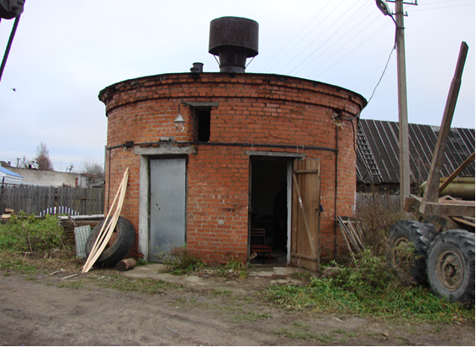
Рис. 21. Здание КНС

Существующие сети и объекты централизованного водоотведения находятся в неудовлетворительном состоянии.

п. Саперное
Существующая застройка в п. Саперное канализована через внутриквартальные и уличные сети. Диаметр канализационных сетей 100-300 мм. Материал трубопроводов - керамика, чугун.
Не канализированы жилые дома частного сектора и часть зданий воинской части . Не канализированные объекты имеют водонепроницаемые выгреба, септики с последующим вывозом стоков на КОС.
Сточные воды с канализованных территорий собираются по системе трубопроводов в центральный коллектор и самотеком поступают в приемный резервуар КОС. Стоит отметить, что канализационные очистные сооружения не функционируют, в связи с тем, что они не достроены.
Существующие сети и объекты централизованного водоотведения находятся в неудовлетворительном состоянии.

п. Суходолье
Существующая застройка в п. Суходолье канализована через внутриквартальные и уличные сети. Диаметр канализационных сетей 150-300 мм, канализационного коллектора 300 мм. Материал трубопроводов - в основном керамика, встречается чугун и ПНД.
Канализованы 2-5 этажные здания в центральной части поселка. Остальные здания имеют водонепроницаемые выгреба, септики с последующим вывозом стоков на КОС.
Сточные воды с канализованных территорий собираются по системе трубопроводов в центральный коллектор и самотеком поступают в приемную камеру КОС.
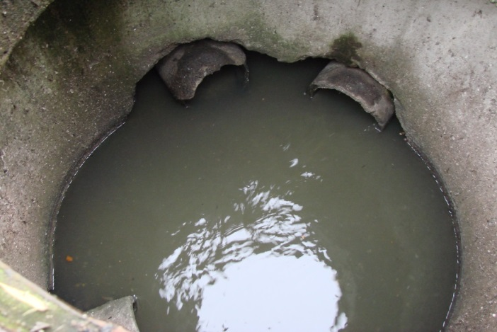
Рис. 22. Приемная камера КОС

Существующие сети и объекты централизованного водоотведения находятся в неудовлетворительном состоянии.
п. Понтонное
Существующая застройка в п. Понтонное канализована через внутриквартальные и уличные сети. Диаметр канализационных сетей 100 мм. Материал трубопроводов - сталь.
Канализованы 2 этажные здания в центральной части поселка и поселковая котельная. Остальные здания имеют выгребные ямы. Сточные воды с канализованных территорий собираются по системе трубопроводов в центральный коллектор и самотеком поступают в приемный резервуар. КОС отсутствуют.
Существующие сети и объекты централизованного водоотведения находятся в неудовлетворительном состоянии.
Описание результатов технического обследования централизованной системы водоотведения, включая описание существующих канализационных очистных сооружений, в том числе оценку соответствия применяемой технологической схемы очистки сточных вод требованиям обеспечения нормативов качества очистки сточных вод, определение существующего дефицита (резерва) мощностей сооружений и описание локальных очистных сооружений, создаваемых абонентами
п. Ромашки
Проектная производительность – 0,7 тыс. куб. м. сут.
Количество и категории сточных вод, поступивших на очистные сооружения:
Хозяйственно-бытовые стоки м³/сут- 122,4;
Исходя из вышеизложенного резерв очистных сооружений составляет 577,6 м³/сут.
Состав очистных сооружений по проекту:
- приемная камера;
- аэротенки - 2 шт.;
- вторичные отстойники - 2 шт.;
- контактные резервуары - 4 шт.;
- скорые песчаные фильтры - 2 шт.;
- хлораторная установка на хлорной извести;
- иловые площадки - 4 шт.
В аэротенках отсутствует активный ил и аэрация. Емкостные сооружения работают в режиме отстойников. Из вторичных отстойников сточная вода поступает в контактные резервуары значительно разрушенные и далее на рельеф местности и поэтому выпуск в р. Вуокса-Вырта не эксплуатируется.
Из выше изложенного можно сделать вывод, что очистные сооружения не производят полную очистку сточных вод и выполняют только роль отстойников, из чего следует, что применяемая технологическая схема не соответствует требованиям обеспечения нормативов качества сточных вод
В проекте КОС предусматривалась доочистка в колоннах с угольной загрузкой, резервуар промывочной воды и обеззараживание сточной воды хлорной известью. Данные сооружения в настоящее время выведены из эксплуатации и находятся в нерабочем состоянии.
Табл. 58. Эффективность работы КОС пос. Ромашки.
Загрязняющие  ингредиенты | Эффективность работы КОС пос. Ромашки, %
 | 16.03.10г | 31.05.10г | 28.09.10г | 28.12.10г | 22.03.11г | 23.06.11г | 19.08.11г
Взвешенные вещества | 37 | 54 | 85 | 0 | 7 | 31 | 98
БПК₅ | 15 | 54 | 67 | 0 | 40 | 0 | 82
ХПК | 10 | 49 | 62 | 0 | 44 | 0 | 79

Разрешительная документация на сброс сточных вод в водоемы отсутствует. Лимиты на образование отходов отсутствуют. Учет отходов не производится.
Схема размещения КНС и выпусков п. Ромашки представлена в Приложении 2.

п. Саперное
Канализационным очистным сооружениям п. Саперное как уже говорилось ранее не достроены, таким образом анализ резервов и дефицитов производственных мощностей осуществить невозможно.
Схема размещения выпусков п. Саперное представлена в Приложении 2.

п. Суходолье
Проектная производительность – 0,7 тыс. куб. м. сут.
Количество и категории сточных вод, поступивших на очистные сооружения:
Хозяйственно-бытовые стоки м³/сут- 210,4;
Исходя из вышеизложенного резерв очистных сооружений составляет 489,6 м³/сут.
Состав очистных сооружений по проекту:
- приемная камера;
- здание решеток;
- аэротенки - 2 шт.;
- вторичные отстойники - 2 шт.;
- здание скорых фильтров;
- резервуар чистой промывной воды;
- резервуар грязной промывной воды;
- дренажная насосная станция;
- контактные резервуары - 8 шт.;
- хлораторная установка на хлорной извести;
- иловые площадки - 12 шт.
В аэротенках отсутствует активный ил и аэрация. Емкостные сооружения работают в режиме отстойников. Из вторичного отстойника сточная вода поступает в контактные резервуары и далее по открытым каналам на иловую площадку. Иловая площадка имеет дефект днища и по сути, условно очищенная сточная вода сбрасывается на рельеф местности.
Из выше изложенного можно сделать вывод, что очистные сооружения не производят полную очистку сточных вод и выполняют только роль отстойников, из чего следует, что применяемая технологическая схема не соответствует требованиям обеспечения нормативов качества сточных вод
В проекте КОС предусматривалась доочистка в колоннах с угольной загрузкой, резервуар промывочной воды и обеззараживание сточной воды хлорной известью. Данные сооружения в настоящее время выведены из эксплуатации и находятся в нерабочем состоянии.
Табл. 59. Эффективность работы КОС пос. Суходолье.
Загрязняющие  ингредиенты | Эффективность работы КОС пос. Суходолье, %
 | 16.03.10г | 31.05.10г | 28.09.10г | 28.12.10г | 22.03.11г | 23.06.11г | 19.08.11г
Взвешенные вещества | 46 | 0 | 68 | 84 | 77 | 87 | 84
БПК₅ | 66 | 0 | 25 | 65 | 59 | 75 | 70
ХПК | 58 | 0 | 28 | 55 | 58 | 35 | 62

Разрешительная документация на сброс сточных вод в водоемы отсутствует. Лимиты на образование отходов отсутствуют. Учет отходов не производится.
Схема размещения выпусков п. Суходолье представлена в Приложении 2.
п. Понтонное
На момент разработки данной схемы водоснабжения и водоотведения в поселке Понтонное отсутствуют канализационные очистные сооружения, таким образом анализ резервов и дефицитов производственных мощностей осуществить невозможно.
Схема размещения выпусков п. Понтонное представлена в Приложении 2.
Описание технологических зон водоотведения, зон централизованного и нецентрализованного водоотведения (территорий, на которых водоотведение осуществляется с использованием централизованных и нецентрализованных систем водоотведения) и перечень централизованных систем водоотведения.
Централизованную систему водоотведения МО Ромашкинское сельское поселение можно разделить на 4 технологические зоны: п. Ромашки, п. Саперное, п. Суходолье, п. Понтонное. В остальных населенных пунктах МО Ромашкинское сельское поселение система водоотведения децентрализованная.
Описание технической возможности утилизации осадков сточных вод на очистных сооружениях существующей централизованной системы водоотведения
На момент разработки данной схемы водоснабжения и водоотведения утилизация осадков сточных вод не осуществляется.
Описание состояния и функционирования канализационных коллекторов и сетей, сооружений на них, включая оценку их износа и определение возможности обеспечения отвода и очистки сточных вод на существующих объектах централизованной системы водоотведения
п. Ромашки
Отвод и транспортировку хозяйственно-бытовых стоков от абонентов осуществляется через систему самотечных и напорных трубопроводов.
Общая протяженность сетей хозяйственно-бытовой канализации составляет 3662 м.
Табл. 60. Общая протяженность сетей хозяйственно-бытовой канализации.
Начальный узел | Конечный узел | Длина,  м | Высота канала, м
КК-1 | КК-2 | 16 | 0,15
КК-2 | КК-3 | 18 | 0,15
КК-3 | КК-4 | 19 | 0,15
КК-4 | КК-5 | 39 | 0,15
КК-5 | КК-6 | 15 | 0,15
КК-6 | КК-7 | 16 | 0,15
КК-7 | КК-8 | 16 | 0,15
КК-8 | КК-9 | 11 | 0,2
КК-9 | КК-10 | 8 | 0,2
КК-10 | КК-15 | 6 | 0,2
КК-15 | КК-16 | 10 | 0,2
КК-16 | КК-17 | 17 | 0,2
КК-17 | КК-18 | 16 | 0,2
КК-18 | КК-19 | 11 | 0,2
КК-19 | КК-20 | 7 | 0,2
КК-20 | КК-21 | 25 | 0,2
КК-21 | КК-22 | 44 | 0,2
КК-30 | КК-22 | 15 | 0,15
КК-14 | КК-9 | 39 | 0,15
КК-13 | КК-14 | 16 | 0,15
КК-12 | КК-13 | 16 | 0,15
КК-11 | КК-12 | 15 | 0,15
ул.Ногирская,6 | КК-1 | 16 | 0,15
ул.Ногирская,6 | КК-2 | 15 | 0,15
ул.Ногирская,6 | КК-3 | 15 | 0,15
ул.Ногирская,6 | КК-4 | 13 | 0,15
ул.Ногирская,32 | КК-6 | 9 | 0,15
ул.Ногирская,32 | КК-7 | 8 | 0,15
ул.Ногирская,32 | КК-8 | 8 | 0,15
ул.Ногирская,5 | КК-11 | 12 | 0,15
ул.Ногирская,5 | КК-12 | 13 | 0,15
ул.Ногирская,5 | КК-13 | 12 | 0,15
ул.Ногирская,5 | КК-14 | 12 | 0,15
ул.Ногирская,33 | КК-16 | 7 | 0,15
ул.Ногирская,33 | КК-17 | 7 | 0,15
ул.Ногирская,33 | КК-18 | 6 | 0,15
КК-33 | КК-22 | 50 | 0,15
КК-32 | КК-33 | 11 | 0,15
КК-31 | КК-32 | 17 | 0,15
КК-29 | КК-31 | 27 | 0,15
КК-28 | КК-29 | 19 | 0,15
КК-27 | КК-28 | 5 | 0,15
КК-26 | КК-27 | 13 | 0,15
КК-25 | КК-26 | 12 | 0,15
КК-24 | КК-25 | 10 | 0,15
КК-23 | КК-24 | 13 | 0,15
Торговый центр | КК-23 | 9 | 0,15
КК-25 | Торговый центр | 7 | 0,15
Торговый центр | КК-26 | 8 | 0,15
Торговый центр | КК-27 | 6 | 0,15
Торговый центр | КК-32 | 6 | 0,15
КК-33 | Торговый центр | 6 | 0,15
КК-22 | КК-34 | 80 | 0,2
КК-34 | КК-35 | 44 | 0,2
КК-35 | КК-57 | 27 | 0,2
КК-57 | КК-36 | 10 | 0,25
КК-56 | КК-57 | 28 | 0,15
КК-55 | КК-56 | 20 | 0,15
КК-53 | КК-55 | 9 | 0,15
КК-52 | КК-53 | 16 | 0,15
КК-51 | КК-52 | 9 | 0,15
КК-50 | КК-51 | 17 | 0,15
КК-54 | КК-55 | 17 | 0,15
КК-49 | КК-50 | 33 | 0,15
КК-48 | КК-49 | 28 | 0,15
КК-46 | КК-48 | 13 | 0,15
КК-47 | КК-48 | 14 | 0,15
Школа | КК-47 | 7 | 0,15
Школа | КК-46 | 7 | 0,15
Школа | КК-51 | 11 | 0,15
Школа | КК-54 | 7 | 0,15
КК-36 | КК-58 | 35 | 0,25
КК-58 | КК-59 | 35 | 0,25
КК-59 | КК-60 | 58 | 0,25
КК-60 | КК-67 | 36 | 0,25
КК-67 | КК-68 | 30 | 0,25
КК-68 | КК-91 | 149 | 0,3
КК-91 | КК-72 | 102 | 0,3
КК-71 | КК-68 | 50 | 0,2
КК-70 | КК-71 | 42 | 0,15
КК-69 | КК-70 | 36 | 0,15
ул.Новостроек,7 | КК-69 | 15 | 0,15
ул.Новостроек,8 | КК-70 | 20 | 0,15
ул.Новостроек,9 | КК-71 | 24 | 0,15
КК-66 | КК-67 | 62 | 0,2
КК-65 | КК-66 | 10 | 0,2
КК-64 | КК-65 | 16 | 0,2
КК-63 | КК-64 | 15 | 0,2
КК-62 | КК-63 | 17 | 0,15
КК-61 | КК-62 | 12 | 0,15
ул.Новостроек,10 | КК-65 | 14 | 0,15
ул.Новостроек,10 | КК-64 | 14 | 0,15
ул.Новостроек,10 | КК-63 | 16 | 0,15
ул.Новостроек,10 | КК-62 | 15 | 0,15
КК-45 | КК-61 | 53 | 0,15
Детский сад | КК-45 | 4 | 0,15
КК-44 | КК-45 | 5 | 0,15
КК-43 | КК-44 | 13 | 0,15
КК-42 | КК-43 | 9 | 0,15
Детский сад | КК-42 | 8 | 0,15
Детский сад | КК-43 | 7 | 0,15
КК-39 | КК-61 | 39 | 0,15
КК-40 | КК-39 | 22 | 0,15
КК-41 | КК-40 | 9 | 0,15
КК-38 | КК-39 | 30 | 0,15
КК-37 | КК-38 | 11 | 0,15
Дом культуры | КК-37 | 10 | 0,15
Дом культуры | КК-39 | 12 | 0,15
КК-90 | КК-72 | 19 | 0,25
КК-89 | КК-90 | 17 | 0,25
КК-88 | КК-89 | 20 | 0,25
КК-87 | КК-88 | 37 | 0,25
КК-86 | КК-87 | 19 | 0,25
КК-85 | КК-86 | 12 | 0,25
КК-84 | КК-85 | 7 | 0,25
КК-83 | КК-84 | 27 | 0,25
КК-82 | КК-83 | 29 | 0,25
КК-99 | КК-98 | 35 | 0,15
КК-100 | КК-99 | 30 | 0,15
ул.Новостроек,7 | КК-100 | 39 | 0,15
ул.Новостроек,5 | КК-99 | 10 | 0,15
ул.Новостроек,5 | КК-98 | 10 | 0,15
КК-97 | КК-100 | 38 | 0,15
КК-96 | КК-97 | 21 | 0,15
КК-95 | КК-96 | 22 | 0,15
КК-93 | КК-95 | 25 | 0,15
ул.Новостроек,1 | КК-93 | 11 | 0,15
ул.Новостроек,1 | КК-95 | 10 | 0,15
ул.Новостроек,6 | КК-96 | 14 | 0,15
ул.Новостроек,6 | КК-97 | 12 | 0,15
КК-94 | КК-95 | 15 | 0,15
КК-92 | КК-94 | 27 | 0,15
ул.Новостроек,2 | КК-92 | 7 | 0,15
ул.Новостроек,2 | КК-94 | 9 | 0,15
КК-81 | КК-82 | 61 | 0,2
КК-80 | КК-81 | 15 | 0,15
КК-79 | КК-80 | 28 | 0,15
ул.Новостроек,4 | КК-79 | 11 | 0,15
ул.Новостроек,4 | КК-80 | 11 | 0,15
КК-76 | КК-81 | 68 | 0,15
КК-78 | КК-76 | 17 | 0,15
КК-77 | КК-78 | 22 | 0,15
ул.Новостроек,3 | КК-77 | 11 | 0,15
ул.Новостроек,3 | КК-78 | 11 | 0,15
КК-75 | КК-76 | 29 | 0,15
КК-74 | КК-75 | 14 | 0,15
КК-73 | КК-74 | 18 | 0,15
Администрация | КК-73 | 9 | 0,15
Баня | КК-73 | 11 | 0,15
КК-72 | КНС | 13 | 0,3
КНС | Очистные | 520 | 0,3
Детский сад | КК-67 | 21 | 0,15
Котельная | КК-87 | 13 | 0,15
КК-98 | КК-82 | 18 | 0,2
Итого: |  | 3662

Как видно из таблиц выше, диаметр трубопроводов варьируется от 150 до 300 мм. На сегодняшний день износ сетей канализации составляет 72%.
Функционирование и эксплуатация канализационных сетей систем централизованного водоотведения осуществляется на основании «Правил технической эксплуатации систем и сооружений коммунального водоснабжения и канализации», утвержденных приказом Госстроя РФ №168 от 30.12.1999г.
п. Саперное
Отвод и транспортировку хозяйственно-бытовых стоков от абонентов осуществляется через систему самотечных трубопроводов.
Общая протяженность сетей хозяйственно-бытовой канализации составляет 9376 м.
Табл. 61. Общая протяженность сетей хозяйственно-бытовой канализации
Начальный узел | Конечный узел | Длина,  м | Высота канала, м
КК-40 | КК-41 | 31 | 0,3
КК-41 | КК-42 | 37 | 0,3
КК-42 | КК-43 | 22 | 0,3
КК-43 | КК-52 | 54 | 0,3
КК-51 | КК-52 | 34 | 0,3
КК-50 | КК-51 | 14 | 0,3
КК-49 | КК-52 | 36 | 0,3
КК-48 | КК-49 | 23 | 0,3
КК-47 | КК-52 | 66 | 0,3
КК-46 | КК-47 | 39 | 0,3
КК-45 | КК-46 | 48 | 0,3
КК-44 | КК-45 | 25 | 0,3
КК-51 | КК-50 | 14 | 0,3
КК-54 | КК-52 | 31 | 0,3
КК-53 | КК-54 | 29 | 0,3
КК-52 | КК-55 | 88 | 0,3
КК-55 | КК-56 | 14 | 0,3
КК-56 | КК-57 | 15 | 0,3
КК-57 | КК-58 | 17 | 0,3
КК-58 | КК-59 | 199 | 0,3
Мед. рота | КК-59 | 60 | 0,1
КК-59 | КК-60 | 26 | 0,3
КК-60 | КК-61 | 87 | 0,3
КК-61 | КК-4 | 22 | 0,3
КК-4 | КК-62 | 40 | 0,3
КК-62 | КК-63 | 30 | 0,3
Котельная | КК-63 | 9 | 0,1
КК-63 | КК-10 | 78 | 0,3
Пож. депо | КК-10 | 49 | 0,3
КК-64 | КК-4 | 18 | 0,3
КК-65 | КК-64 | 24 | 0,3
КК-66 | КК-65 | 19 | 0,3
КК-67 | КК-66 | 22 | 0,3
КК-69 | КК-68 | 27 | 0,3
КК-70 | КК-69 | 22 | 0,3
КК-71 | КК-70 | 27 | 0,3
КК-72 | КК-71 | 66 | 0,3
КК-73 | КК-72 | 23 | 0,3
КК-74 | КК-73 | 18 | 0,3
КК-75 | КК-74 | 17 | 0,3
Казарма | КК-75 | 18 | 0,3
Сб.к.1 | КК-3 | 13 | 0,3
КК-76 | КК-3 | 26 | 0,3
КК-76 | КК-77 | 36 | 0,3
КК-77 | КК-78 | 73 | 0,3
КК-78 | КК-79 | 44 | 0,3
КК-79 | КК-80 | 88 | 0,3
КК-80 | Сб.к.3 | 1214 | 0,3
Сб.к.2 | Сб.к.3 | 74 | 0,2
Сб.к.3 | Очистные | 655 | 0,3
Сб.к.2 | КК-81 | 19 | 0,2
КК-82 | КК-81 | 22 | 0,2
КК-83 | КК-82 | 24 | 0,2
КК-84 | КК-83 | 29 | 0,2
КК-85 | КК-84 | 22 | 0,2
КК-86 | Сб.к.2 | 34 | 0,2
КК-87 | КК-86 | 15 | 0,2
КК-88 | КК-87 | 40 | 0,2
КК-89 | КК-88 | 25 | 0,2
КК-28 | КК-89 | 23 | 0,2
КК-90 | КК-28 | 16 | 0,2
КК-91 | КК-90 | 20 | 0,2
КК-92 | КК-91 | 20 | 0,2
КК-29 | КК-92 | 15 | 0,2
КК-35 | Сб.к.2 | 100 | 0,2
КК-93 | КК-35 | 26 | 0,2
КК-94 | КК-93 | 22 | 0,2
КК-95 | КК-94 | 18 | 0,2
КК-34 | КК-95 | 18 | 0,2
КК-96 | КК-35 | 45 | 0,2
КК-32 | КК-96 | 19 | 0,2
КК-97 | КК-96 | 21 | 0,2
КК-98 | КК-97 | 26 | 0,2
КК-99 | КК-98 | 24 | 0,2
КК-30 | КК-99 | 35 | 0,2
КК-100 | КК-30 | 39 | 0,2
КК-101 | КК-100 | 18 | 0,2
КК-102 | КК-101 | 22 | 0,2
КК-103 | КК-102 | 23 | 0,2
КК-31 | КК-103 | 23 | 0,2
Котельная | КК-30 | 77 | 0,2
Инв. №683 | КК-100 | 8 | 0,2
Инв. №683 | КК-101 | 8 | 0,2
Инв. №683 | КК-102 | 8 | 0,2
Инв. №683 | КК-103 | 6 | 0,2
Инв. №683 | КК-31 | 8 | 0,2
Инв. №673 | КК-98 | 8 | 0,2
Инв. №673 | КК-97 | 9 | 0,2
Инв. №673 | КК-96 | 10 | 0,2
Инв. №673 | КК-32 | 10 | 0,2
Инв. №648 | КК-34 | 13 | 0,2
Инв. №648 | КК-95 | 14 | 0,2
Инв. №648 | КК-94 | 13 | 0,2
Инв. №648 | КК-93 | 13 | 0,2
Инв. №631 | КК-90 | 12 | 0,2
Инв. №631 | КК-91 | 11 | 0,2
Инв. №631 | КК-92 | 11 | 0,2
Инв. №631 | КК-29 | 11 | 0,2
Инв. №679 | КК-89 | 17 | 0,2
Инв. №631 | КК-88 | 15 | 0,2
Инв. №631 | КК-87 | 13 | 0,2
Инв. №631 | КК-86 | 13 | 0,2
Инв. №680 | КК-85 | 16 | 0,2
Инв. №680 | КК-84 | 15 | 0,2
Инв. №680 | КК-83 | 16 | 0,2
Инв. №680 | КК-82 | 16 | 0,2
КК-38 | КК-85 | 15 | 0,2
КК-27 | КК-38 | 66 | 0,2
КК-27 | КК-89 | 42 | 0,2
КК-104 | КК-38 | 31 | 0,2
КК-104 | КК-27 | 51 | 0,2
КК-37 | КК-104 | 19 | 0,2
КК-36 | КК-37 | 21 | 0,2
КК-19 | КК-27 | 53 | 0,2
КК-105 | КК-19 | 19 | 0,2
КК-105 | КК-106 | 18 | 0,2
КК-106 | КК-107 | 23 | 0,2
КК-108 | КК-105 | 22 | 0,2
КК-26 | КК-108 | 17 | 0,2
Инв. №672 | КК-107 | 9 | 0,2
Инв. №672 | КК-106 | 12 | 0,2
Инв. №672 | КК-105 | 12 | 0,2
Инв. №672 | КК-108 | 12 | 0,2
Инв. №672 | КК-26 | 13 | 0,2
КК-169 | КК-19 | 14 | 0,2
КК-25 | КК-18 | 47 | 0,2
КК-17 | КК-18 | 58 | 0,2
КК-109 | КК-17 | 49 | 0,2
КК-110 | КК-109 | 31 | 0,2
КК-111 | КК-110 | 23 | 0,2
КК-112 | КК-111 | 23 | 0,2
КК-20 | КК-112 | 24 | 0,2
Инв. №684 | КК-20 | 15 | 0,2
Инв. №684 | КК-112 | 15 | 0,2
Инв. №684 | КК-111 | 15 | 0,2
Инв. №684 | КК-110 | 13 | 0,2
КК-113 | КК-17 | 22 | 0,2
КК-114 | КК-113 | 14 | 0,2
КК-115 | КК-114 | 20 | 0,2
Инв. №684 | КК-113 | 15 | 0,2
Инв. №684 | КК-114 | 15 | 0,2
Инв. №584 | КК-115 | 16 | 0,2
КК-16 | КК-115 | 38 | 0,2
КК-116 | КК-16 | 66 | 0,2
КК-117 | КК-116 | 16 | 0,2
КК-118 | КК-117 | 16 | 0,2
КК-15 | КК-118 | 13 | 0,2
КК-119 | КК-15 | 68 | 0,2
КК-120 | КК-119 | 36 | 0,2
КК-121 | КК-120 | 32 | 0,2
КК-122 | КК-121 | 25 | 0,2
КК-122 | КК-123 | 26 | 0,2
КК-123 | КК-124 | 31 | 0,2
КК-124 | КК-125 | 36 | 0,2
КК-125 | КК-126 | 29 | 0,2
КК-126 | КК-119 | 24 | 0,2
Инв. №584 | КК-126 | 16 | 0,2
Детский сад | КК-122 | 12 | 0,2
КК-127 | КК-15 | 25 | 0,2
КК-128 | КК-127 | 17 | 0,2
КК-129 | КК-128 | 23 | 0,2
КК-130 | КК-129 | 15 | 0,2
КК-130 | КК-14 | 18 | 0,2
Инв. №662 | КК-14 | 11 | 0,2
Инв. №662 | КК-130 | 12 | 0,2
Инв. №662 | КК-129 | 13 | 0,2
Инв. №662 | КК-128 | 12 | 0,2
Инв. №662 | КК-127 | 11 | 0,2
Инв. №583 | КК-118 | 14 | 0,2
Инв. №583 | КК-117 | 15 | 0,2
Инв. №583 | КК-116 | 14 | 0,2
КК-13 | КК-16 | 100 | 0,2
Почта | КК-13 | 18 | 0,2
КК-131 | КК-13 | 26 | 0,3
КК-132 | КК-131 | 36 | 0,3
КК-133 | КК-132 | 16 | 0,3
Муз. школа | КК-133 | 12 | 0,1
Служебное здание | КК-131 | 25 | 0,1
Котельная | КК-25 | 10 | 0,2
КК-134 | КК-25 | 68 | 0,2
КК-135 | КК-134 | 17 | 0,2
КК-136 | КК-135 | 19 | 0,2
КК-137 | КК-136 | 17 | 0,2
Инв. №620 | КК-137 | 15 | 0,2
Инв. №620 | КК-136 | 15 | 0,2
Инв. №620 | КК-135 | 14 | 0,2
Инв. №620 | КК-134 | 16 | 0,2
КК-138 | КК-134 | 66 | 0,2
КК-139 | КК-138 | 54 | 0,2
КК-140 | КК-139 | 16 | 0,2
КК-141 | КК-140 | 16 | 0,2
КК-142 | КК-141 | 17 | 0,2
КК-22 | КК-142 | 18 | 0,2
Инв. №619 | КК-22 | 16 | 0,2
Инв. №619 | КК-142 | 16 | 0,2
Инв. №619 | КК-141 | 16 | 0,2
Инв. №619 | КК-140 | 15 | 0,2
Инв. №600 | КК-138 | 21 | 0,2
КК-143 | КК-133 | 191 | 0,3
КК-11 | КК-143 | 32 | 0,3
КК-144 | КК-11 | 125 | 0,2
КК-145 | КК-144 | 10 | 0,2
КК-146 | КК-145 | 45 | 0,2
Столовая-Общежитие | КК-146 | 11 | 0,2
Инв. №531 | КК-145 | 13 | 0,2
КК-12 | КК-143 | 91 | 0,3
КК-11 | КК-12 | 102 | 0,3
КК-10 | КК-12 | 66 | 0,3
КК-147 | Сб.к.1 | 55 | 0,3
КК-148 | КК-147 | 24 | 0,3
КК-149 | КК-148 | 24 | 0,3
Баня | КК-149 | 22 | 0,3
КК-2 | КК-3 | 295 | 0,3
КК-150 | КК-2 | 21 | 0,3
КК-151 | КК-150 | 21 | 0,3
КК-152 | КК-151 | 27 | 0,3
КК-153 | КК-152 | 29 | 0,3
Столовая | КК-153 | 18 | 0,3
КК-154 | КК-2 | 12 | 0,3
КК-155 | КК-154 | 15 | 0,3
КК-156 | КК-155 | 16 | 0,3
КК-157 | КК-156 | 16 | 0,3
КК-158 | КК-157 | 51 | 0,3
КК-159 | КК-158 | 71 | 0,3
КК-160 | КК-159 | 47 | 0,3
КК-161 | КК-160 | 47 | 0,3
КК-162 | КК-161 | 59 | 0,3
КК-163 | КК-162 | 46 | 0,3
КК-164 | КК-163 | 41 | 0,3
КК-165 | КК-164 | 49 | 0,3
КК-1 | КК-165 | 59 | 0,3
КК-1 | КК-1 | 48 | 0,3
Штаб | КК-1 | 24 | 0,3
Казарма | КК-161 | 20 | 0,3
Казарма | КК-68 | 15 | 0,3
Клуб | КК-10 | 22 | 0,3
КК-68 | Сб.к.1 | 50 | 0,3
Сб.к.1 | КК-67 | 54 | 0,3
Школа | КК-40 | 12 | 0,3
КК-46 | Госпиталь | 13 | 0,3
Госпиталь | КК-44 | 16 | 0,3
Госпиталь | КК-50 | 13 | 0,3
Госпиталь | КК-53 | 12 | 0,3
Госпиталь | КК-48 | 13 | 0,3
Инв. №681 | КК-36 | 15 | 0,2
КК-18 | КК-166 | 22 | 0,2
КК-166 | КК-167 | 16 | 0,2
КК-167 | КК-168 | 20 | 0,2
КК-168 | КК-169 | 15 | 0,2
Инв. №621 | КК-166 | 27 | 0,2
Итого: |  | 9376
Как видно из таблиц выше, диаметр трубопроводов варьируется от 100 до 300 мм. Данные по износу сетей предоставлены небыли..
Функционирование и эксплуатация канализационных сетей систем централизованного водоотведения осуществляется на основании «Правил технической эксплуатации систем и сооружений коммунального водоснабжения и канализации», утвержденных приказом Госстроя РФ №168 от 30.12.1999г.
п. Суходолье
Отвод и транспортировку хозяйственно-бытовых стоков от абонентов осуществляется через систему самотечных трубопроводов.
Общая протяженность сетей хозяйственно-бытовой канализации составляет 5184 м.
Табл. 62. Общая протяженность сетей хозяйственно-бытовой канализации
Начальный узел | Конечный узел | Длина,  м | Высота канала, м
КОС | КК-132 | 168 | 0,3
КК-132 | КК-131 | 16 | 0,3
КК-131 | КК-130 | 15 | 0,3
КК-130 | КК-129 | 13 | 0,3
КК-129 | КК-128 | 14 | 0,3
КК-128 | КК-127 | 14 | 0,3
КК-127 | КК-126 | 14 | 0,3
КК-126 | КК-125' | 12 | 0,3
КК-125' | КК-125 | 13 | 0,2
КК-125' | КК-123 | 52 | 0,25
КК-123 | КК-122 | 17 | 0,25
КК-122 | КК-121 | 20 | 0,25
КК-125 | КК-124 | 35 | 0,2
КК-124 | КК-120 | 56 | 0,2
КК-120 | КК-119 | 16 | 0,2
КК-119 | КК-121 | 25 | 0,25
КК-119 | КК-118 | 25 | 0,25
КК-118 | КК-116 | 25 | 0,25
КК-116 | КК-117 | 28 | 0,15
КК-116 | КК-115 | 22 | 0,15
КК-115 | КК-114 | 22 | 0,15
КК-114 | КК-113 | 24 | 0,15
КК-116 | КК-112 | 54 | 0,25
КК-112 | КК-111 | 64 | 0,25
КК-111 | КК-110 | 19 | 0,15
КК-110 | КК-109 | 15 | 0,15
КК-109 | КК-108 | 15 | 0,15
КК-108 | КК-107 | 36 | 0,15
КК-111 | КК-72 | 62 | 0,2
КК-72 | КК-138 | 35 | 0,2
КК-138 | КК-71 | 44 | 0,2
КК-71 | КК-140 | 17 | 0,2
КК-140 | КК-70 | 18 | 0,2
КК-70 | КК-69 | 57 | 0,2
КК-69 | КК-134 | 31 | 0,2
КК-134 | КК-68 | 22 | 0,2
КК-68 | КК-67 | 40 | 0,2
КК-67 | КК-66 | 11 | 0,2
КК-134 | ул.Октябрьская,4 | 66 | 0,15
ул.Октябрьская,4 | КК-143 | 23 | 0,15
ул.Октябрьская,3 | КК-144 | 24 | 0,15
КК-144 | ул.Октябрьская,2 | 35 | 0,15
КК-144 | КК-140 | 37 | 0,15
КК-138 | КК-133 | 34 | 0,15
КК-133 | ул.Центральная,1 | 21 | 0,15
КК-133 | ул.Октябрьская,2 | 54 | 0,15
КК-133 | ул.Октябрьская,2 | 26 | 0,15
КК-144 | ул.Октябрьская,3 | 46 | 0,15
КК-143 | ул.Октябрьская,3 | 30 | 0,15
КК-143 | ул.Октябрьская,4 | 41 | 0,15
КК-66 | КК-65 | 13 | 0,2
КК-65 | КК-64 | 17 | 0,2
КК-64 | КК-63 | 16 | 0,2
КК-63 | КК-62 | 17 | 0,2
КК-62 | КК-61 | 17 | 0,2
КК-61 | КК-60 | 16 | 0,2
КК-60 | КК-59 | 14 | 0,2
КК-59 | КК-58 | 14 | 0,15
КК-58 | КК-57 | 13 | 0,15
КК-57 | ул.Центральная,9 | 9 | 0,15
КК-58 | ул.Центральная,9 | 9 | 0,15
КК-59 | ул.Центральная,9 | 9 | 0,15
КК-60 | ул.Центральная,9 | 10 | 0,15
КК-61 | ул.Центральная,9 | 10 | 0,15
КК-62 | КК-56 | 33 | 0,2
КК-56 | КК-55 | 46 | 0,2
КК-55 | КК-54 | 44 | 0,2
КК-54 | КК-53 | 42 | 0,2
КК-53 | КК-52 | 15 | 0,2
КК-52 | КК-51 | 17 | 0,2
КК-51 | КК-50 | 15 | 0,15
КК-50 | КК-49 | 15 | 0,15
КК-53 | ул.Центральная,11 | 10 | 0,15
КК-52 | ул.Центральная,11 | 9 | 0,15
КК-51 | ул.Центральная,11 | 10 | 0,15
КК-50 | ул.Центральная,11 | 10 | 0,15
КК-49 | ул.Центральная,11 | 9 | 0,15
КК-66 | КК-48 | 13 | 0,2
КК-48 | КК-43 | 24 | 0,15
КК-43 | Магазин | 13 | 0,15
КК-48 | КК-42 | 23 | 0,2
КК-42 | КК-41 | 16 | 0,2
КК-41 | КК-40 | 36 | 0,2
КК-41 | КК-34 | 29 | 0,2
КК-33 | КК-32 | 19 | 0,2
КК-32 | КК-31 | 16 | 0,2
КК-31 | КК-30 | 16 | 0,2
КК-30 | КК-29 | 15 | 0,15
КК-29 | КК-28 | 15 | 0,15
КК-28 | КК-27 | 13 | 0,15
КК-27 | ул.Центральная,8 | 7 | 0,15
КК-28 | ул.Центральная,8 | 8 | 0,15
КК-29 | ул.Центральная,8 | 9 | 0,15
КК-30 | ул.Центральная,8 | 9 | 0,15
КК-31 | ул.Центральная,8 | 9 | 0,15
КК-33 | КК-26 | 23 | 0,2
КК-26 | КК-25 | 17 | 0,2
КК-25 | КК-19 | 44 | 0,2
КК-19 | КК-18 | 26 | 0,2
КК-18 | КК-17 | 18 | 0,2
КК-17 | КК-4 | 90 | 0,2
КК-4 | КК-3 | 13 | 0,15
КК-3 | КК-2 | 17 | 0,15
КК-2 | КК | 17 | 0,15
КК-3 | КК-1 | 54 | 0,15
КК | ВЗУ | 27 | 0,15
ВЗУ | ВЗУ | 17 | 0,15
ВЗУ | КК-5 | 9 | 0,15
КК-5 | КК-6 | 15 | 0,15
КК-6 | КК-4 | 23 | 0,15
КК-17 | КК-16 | 38 | 0,2
КК-16 | КК-15 | 20 | 0,2
КК-15 | КК-14 | 22 | 0,2
КК-14 | КК-13 | 8 | 0,2
КК-13 | Детский сад | 9 | 0,2
Детский сад | КК-11 | 11 | 0,2
КК-11 | КК-10 | 7 | 0,2
КК-10 | Детский сад | 10 | 0,2
КК-14 | Детский сад | 7 | 0,2
КК-11 | КК-12 | 22 | 0,2
КК-12 | КК-15 | 28 | 0,2
КК-12 | КК-9 | 29 | 0,2
КК-9 | КК-8 | 41 | 0,2
КК-8 | КК-7 | 11 | 0,2
КК-25 | КК-24 | 53 | 0,2
КК-24 | КК-23 | 26 | 0,2
КК-23 | КК-22 | 23 | 0,2
КК-22 | КК-21 | 23 | 0,15
КК-21 | КК-20 | 21 | 0,15
КК-20 | ул.Центральная,10 | 6 | 0,15
КК-21 | ул.Центральная,10 | 7 | 0,15
КК-22 | ул.Центральная,10 | 6 | 0,15
КК-23 | ул.Центральная,10 | 7 | 0,15
КК-24 | ул.Центральная,10 | 6 | 0,15
КК-40 | КК-39 | 21 | 0,2
КК-39 | КК-38 | 16 | 0,2
КК-38 | КК-37 | 23 | 0,2
КК-37 | КК-36 | 26 | 0,15
КК-36 | КК-35 | 19 | 0,15
КК-39 | ул.Центральная,6 | 7 | 0,15
КК-38 | ул.Центральная,6 | 7 | 0,15
КК-37 | ул.Центральная,6 | 7 | 0,15
КК-36 | ул.Центральная,6 | 6 | 0,15
КК-35 | ул.Центральная,6 | 7 | 0,15
КК-107 | КК-106 | 33 | 0,15
КК-106 | КК-139 | 21 | 0,15
КК-139 | ул.Центральная,1 | 12 | 0,15
КК-139 | КК-105 | 19 | 0,15
КК-105 | КК-104 | 43 | 0,15
КК-104 | КК-101 | 34 | 0,15
КК-95 | КК-145 | 14 | 0,15
КК-145 | КК-94 | 43 | 0,15
КК-94 | ул.Центральная,4 | 26 | 0,15
КК-145 | ул.Центральная,7 | 25 | 0,15
КК-104 | КК-141 | 13 | 0,15
КК-141 | ул.Центральная,3 | 33 | 0,15
КК-141 | ул.Центральная,5 | 26 | 0,15
КК-141 | КК-142 | 9 | 0,15
КК-142 | КК-103 | 9 | 0,15
КК-142 | ул.Центральная,5 | 36 | 0,15
КК-100 | КК-95 | 50 | 0,15
КК-100 | КК-135 | 13 | 0,15
КК-135 | ул.Центральная,5 | 34 | 0,15
КК-135 | ул.Центральная,7 | 25 | 0,15
КК-135 | КК-136 | 14 | 0,15
КК-136 | ул.Центральная,7 | 38 | 0,15
КК-103 | КК-102 | 24 | 0,15
КК-102 | ул.Центральная,2 | 26 | 0,15
КК-136 | КК-99 | 28 | 0,15
КК-99 | ул.Центральная,2 | 29 | 0,15
КК-99 | ул.Центральная,4 | 26 | 0,15
КК-99 | КК-97 | 14 | 0,15
КК-97 | КК-96 | 26 | 0,15
КК-97 | КК-98 | 30 | 0,15
КК-98 | ул.Центральная,2 | 15 | 0,15
КК-98 | КК-85 | 26 | 0,15
КК-85 | ул.Лесная,2 | 14 | 0,15
КК-85 | КК-86 | 17 | 0,15
КК-86 | ул.Лесная,2 | 14 | 0,15
КК-86 | КК-87 | 18 | 0,15
КК-87 | КК-84 | 23 | 0,15
КК-84 | КК-83 | 16 | 0,15
КК-83 | ул.Лесная,1 | 14 | 0,15
КК-84 | ул.Лесная,1 | 14 | 0,15
КК-87 | КК-82 | 19 | 0,15
КК-82 | КК-81 | 20 | 0,15
КК-81 | КК-80 | 13 | 0,15
КК-80 | ул.Лесная,3 | 7 | 0,15
КК-81 | ул.Лесная,3 | 8 | 0,15
КК-87 | КК-88 | 26 | 0,15
КК-88 | КК-89 | 47 | 0,15
КК-89 | КК-93 | 46 | 0,15
КК-93 | КК-92 | 30 | 0,15
КК-92 | КК-91 | 17 | 0,15
КК-91 | КК-90 | 19 | 0,15
КК-90 | ул.Лесная,15 | 10 | 0,15
КК-91 | ул.Лесная,15 | 9 | 0,15
КК-92 | ул.Лесная,15 | 8 | 0,15
КК-90 | ул.Лесная,14 | 13 | 0,15
КК-93 | КК-137 | 39 | 0,15
КК-137 | ул.Центральная,3 | 32 | 0,15
КК-137 | ул.Центральная,3 | 40 | 0,15
КК-137 | КК-106 | 27 | 0,15
КК-73 | КК-74 | 18 | 0,15
КК-74 | КК-75 | 12 | 0,15
КК-75 | КК-76 | 22 | 0,15
КК-76 | ул.Лесная,4 | 10 | 0,15
КК-75 | ул.Лесная,4 | 11 | 0,15
КК-76 | КК-77 | 15 | 0,15
КК-77 | КК-78 | 20 | 0,15
КК-78 | КК-79 | 22 | 0,15
КК-78 | ул.Лесная,5 | 11 | 0,15
КК-79 | ул.Лесная,5 | 9 | 0,15
КК-77 | КК-82 | 39 | 0,15
КК-96 | ул.Центральная,4 | 14 | 0,15
КК-48 | КК-47 | 39 | 0,15
КК-47 | КК-46 | 22 | 0,15
КК-46 | КК-45 | 14 | 0,15
КК-45 | КК-44 | 17 | 0,15
КК-44 | Гостиница | 9 | 0,15
КК-45 | Гостиница | 9 | 0,15
КК-34 | КК-33 | 21 | 0,2
КК-101 | КК-100 | 25 | 0,15
КК-121 | Школа | 10 | 0,15
КК-123 | Школа | 13 | 0,15
КК-117 | Клуб | 17 | 0,15
КК-113 | Клуб | 8 | 0,15
КК-62 | ул.Октябрьская,7 | 9 | 0,15
КК-63 | ул.Октябрьская,7 | 11 | 0,15
КК-64 | ул.Октябрьская,7 | 10 | 0,15
КК-65 | ул.Октябрьская,7 | 11 | 0,15
Итого: |  | 5184
Как видно из таблиц выше, диаметр трубопроводов варьируется от 150 до 300 мм. Данные по износу сетей предоставлены небыли.
Функционирование и эксплуатация канализационных сетей систем централизованного водоотведения осуществляется на основании «Правил технической эксплуатации систем и сооружений коммунального водоснабжения и канализации», утвержденных приказом Госстроя РФ №168 от 30.12.1999г.
п. Понтонное
Отвод и транспортировку хозяйственно-бытовых стоков от абонентов осуществляется через систему самотечных трубопроводов.
Общая протяженность сетей хозяйственно-бытовой канализации составляет 855 м.
Табл. 63. Общая протяженность сетей хозяйственно-бытовой канализации
Начальный узел | Конечный узел | Длина,  м | Высота канала, м
КК-2 | КК-1 | 170 | 0,1
КК-3 | КК-2 | 34 | 0,1
КК-4 | КК-3 | 90 | 0,1
КК-5 | КК-4 | 61 | 0,1
КК-6 | КК-5 | 35 | 0,1
КК-7 | КК-6 | 15 | 0,1
КК-8 | КК-5 | 41 | 0,1
КК-18 | КК-8 | 11 | 0,1
КК-9 | КК-8 | 15 | 0,1
КК-10 | КК-9 | 28 | 0,1
КК-11 | КК-10 | 15 | 0,1
КК-12 | КК-9 | 47 | 0,1
КК-13 | КК-12 | 15 | 0,1
КК-14 | КК-13 | 15 | 0,1
КК-15 | КК-14 | 26 | 0,1
КК-16 | КК-15 | 16 | 0,1
КУ-1 | КК-18 | 14 | 0,1
КУ-2 | КУ-1 | 37 | 0,1
2КЖ | КУ-2 | 1 | 0,1
2КЖ | КУ-2 | 45 | 0,1
2КЖ | КУ-1 | 1 | 0,1
КК-17 | КУ-1 | 35 | 0,1
2КЖ | КК-17 | 10 | 0,1
2ДЖ | КК-16 | 10 | 0,1
2ДЖ | КК-15 | 10 | 0,1
2ДЖ | КК-14 | 10 | 0,1
2ДЖ | КК-13 | 10 | 0,1
2ДЖ | КК-11 | 10 | 0,1
2ДЖ | КК-10 | 10 | 0,1
2ДЖ | КК-7 | 9 | 0,1
2ДЖ | КК-6 | 9 | 0,1
Итого: |  | 855

Как видно из таблиц выше, диаметр трубопроводов составляет 100 мм. На сегодняшний день износ сетей канализации составляет 60%.
Функционирование и эксплуатация канализационных сетей систем централизованного водоотведения осуществляется на основании «Правил технической эксплуатации систем и сооружений коммунального водоснабжения и канализации», утвержденных приказом Госстроя РФ №168 от 30.12.1999г.
Канализационная насосная станция
В настоящее время в МО Ромашкинское сельское поселение действует одна канализационная насосная станция, расположенная в п. Ромашки.
Состояние сооружения КНС оценивается как неудовлетворительное, износ сооружения составляет 50%. В КНС установлены два погружных насоса ZENIT MAN 550/2/80 F 1FT.
Табл. 64. Характеристика насосного оборудования КНС
№  п/п | Наименование оборудования | Марка | Производительность м³/час | Макс. гидростатический напор,  м | Мощность  кВт | Потребность в замене
1 | Насос | ZENIT MAN 550/2/80 F 1FT | 108,5 | 30,18 | 5,2 | Не требуется
Оценка безопасности и надежности централизованных систем водоотведения и их управляемости.
Централизованная система водоотведения представляет собой систему инженерных сооружений, надежная и эффективная, работа которых является одной из важнейших составляющих санитарного и экологического благополучия МО Ромашкинское сельское поселение.
Приоритетным направлением развития системы водоотведения является повышение качества очистки воды и надежности работы канализационных сетей и сооружений.
Под надежностью участка канализационного трубопровода понимается его свойство бесперебойного отвода сточных вод от обслуживаемых объектов в расчётных количествах в соответствии с санитарно-гигиеническими требованиями и соблюдением мер по охране окружающей среды.
Трубопроводы системы водоотведения – наиболее функционально значимый элемент системы водоотведения. В то же самое время именно трубопроводы наиболее уязвимы с точки зрения надежности. Данные по предотвращенным авариям за год предоставлены только по поселку Ромашки 38 аварий и поселку Понтонное 12аварий.
При оценке надежности водоотводящих сетей к косвенным факторам, влияющих на риск возникновения отказа следует отнести следующие факторы:
год укладки канализационного трубопровода,
диаметр трубопровода (толщина стенок),
нарушения в стыках трубопроводов,
дефекты внутренней поверхности,
засоры, препятствия,
нарушение герметичности,
деформация трубы,
глубина заложения труб,
состояние грунтов вокруг трубопровода,
наличие (отсутствие) подземных вод,
интенсивность транспортных потоков.
Оценка косвенных факторов и их ранжирование по значимости к приоритетному фактору (аварийности) должно производиться с учетом двух основных условий:
1. минимального ущерба (материального, экологического, социального) в случае аварийной ситуации, например, отказа участка канализационной сети;
2. увеличения срока безаварийной эксплуатации участков сети.
В условиях плотной застройки наиболее эффективным и экономичным решением является применение бестраншейных методов ремонта и восстановления трубопроводов. Для участков трубопроводов, подлежащих замене или прокладываемых вновь, наиболее эффективным, надежным и современным материалом является полиэтилен, который не подвержен коррозии и выдерживает ударные нагрузки при резком изменении давления в трубопроводе. Бестраншейные методы ремонта и восстановления трубопроводов позволяют вернуть в эксплуатацию потерявшие работоспособность трубопроводы и обеспечить их стабильную пропускную способность на срок 50 лет и более.
Одним из важнейших элементов системы водоотведения являются канализационные насосные станции. Надежность и безотказность работы канализационных насосных станций зависит от надежного энергоснабжения.
Оценка воздействия централизованных систем водоотведения на окружающую среду.
Все хозяйственно-бытовые сточные воды по системе, состоящей из трубопроводов, каналов, коллекторов, канализационных насосных станций, отводятся на очистку на ОС канализации. Очистные сооружения сточных вод имеются не во всех поселениях, а имеющиеся очистные сооружения находятся в аварийном состоянии и не обеспечивают полноценную очистку сточных вод, тем самым наносится ущерб экологии поселений. Очистка поверхностно-ливневых сточных вод не осуществляется, тем самым наносится ущерб экологии поселений.
Технические возможности по очистке сточных вод ОС хозяйственно бытовой канализации, работающих в существующем штатном режиме не соответствуют проектным характеристикам и временным условиям сброса сточных вод, так как анализы воды не соответствуют СанПиН 2.1.5.980-00 «Гигиенические требования к охране поверхностных вод». Для решения данной проблемы планируется строительство КОС хозяйственно-бытовых стоков.
Описание территорий МО Ромашкинское сельское поселение, неохваченных централизованной системой водоотведения.
На данный момент система централизованного водоотведения существует в поселках Ромашки, Саперное, Суходолье и Понтонное и она охватывает 2-5 этажные многоквартирные жилые здания и часть зданий юридических лиц. В районах неохваченных централизованными системами водоотведения, для канализации пользуются выгребные ямы и септики.
Описание существующих технических и технологических проблем в водоснабжении МО Ромашкинское сельское поселение.
Протяженность уличных канализационных сетей п. Ромашки составляет 3662 м, износ сетей составляет 72 %. Протяженность уличных канализационных сетей п. Саперное составляет 9376 м, данные по износу канализационных сетей небыли предоставлены, в связи, с чем принимаем износ сетей средний по поселениям МО 65 %. Протяженность уличных канализационных сетей п. Суходолье составляет 5184 м, данные по износу канализационных сетей небыли предоставлены, в связи с чем принимаем износ сетей средний по поселениям МО 65 %. Протяженность уличных канализационных сетей п. Понтонное составляет 855 м, износ сетей составляет 60%.
Канализационные сети практически не ремонтируются. В результате накопленного износа растет количество инцидентов и аварий в водоотведении, увеличиваются сроки ликвидации аварий и стоимость ремонтов. Модернизация канализационной системы - острейшая проблема, к решению которой необходимо приступать в краткосрочной перспективе.
Устаревшая коммунальная инфраструктура не позволяет обеспечивать выполнение современных экологических требований и требований к качеству поставляемых потребителям коммунальных ресурсов.
Описание мероприятий для решения этих проблем представлено в п. 4 раздела Водоотведение.

Балансы сточных вод в системе водоотведения

Баланс поступления сточных вод в централизованную систему водоотведения и отведения стоков по технологическим зонам водоотведения
В настоящее время в МО Ромашкинское сельское поселение эксплуатируются четыре системы централизованного водоотведения: п. Ромашки, п. Саперное, п. Суходолье и п. Понтонное.
В таблице ниже представлены балансы поступления сточных вод в централизованную систему водоотведения по технологическим зонам.
Табл. 65. Баланс водоотведения по технологическим зонам.
№ п/п | Показатели | Ед. изм. | 2013 год
п. Ромашки
1 | Принято сточных вод | тыс.м³ | 44,685
2 | Объем сточных вод, пропущенный через собственные очистные сооружения | тыс.м³ | 44,685
3 | Объем реализации услуг всего, в т.ч. | тыс.м³ | 44,685
3.1 | населению | тыс.м³ | 33,374
3.2 | бюджетные организации | тыс.м³ | 1,032
3.3 | прочие потребители | тыс.м³ | 10,279
п. Саперное
1 | Принято сточных вод | тыс.м³ | н/д
2 | Объем сточных вод, пропущенный через собственные очистные сооружения | тыс.м³ | н/д
3 | Объем реализации услуг всего, в т.ч. | тыс.м³ | н/д
3.1 | населению | тыс.м³ | н/д
3.2 | бюджетные организации | тыс.м³ | н/д
3.3 | прочие потребители | тыс.м³ | н/д
п. Суходолье
1 | Принято сточных вод | тыс.м³ | 76,782
2 | Объем сточных вод, пропущенный через собственные очистные сооружения | тыс.м³ | 76,782
3 | Объем реализации услуг всего, в т.ч. | тыс.м³ | 76,782
3.1 | населению | тыс.м³ | 70,667
3.2 | бюджетные организации | тыс.м³ | 4,120
3.3 | прочие потребители | тыс.м³ | 1,995
п. Понтонное
1 | Принято сточных вод | тыс.м³ | 10,565
2 | Объем сточных вод, пропущенный через собственные очистные сооружения | тыс.м³ | 10,565
3 | Объем реализации услуг всего, в т.ч. | тыс.м³ | 10,565
3.1 | населению | тыс.м³ | 10,250
3.2 | бюджетные организации | тыс.м³ | 0
3.3 | прочие потребители | тыс.м³ | 0,315
н/д-данные не предоставлены
Оценка фактического притока неорганизованного стока (сточных вод, поступающих по поверхности рельефа местности) по технологическим зонам водоотведения.
Все сточные воды, образующиеся в результате деятельности организаций и населения МО Ромашкинское сельское поселение, организовано отводятся через централизованную систему водоотведения на ОС канализации, кроме п. Понтонное в котором ОС канализации отсутствуют. Водоотвод поверхностного стока МО Ромашкинское сельское поселение в настоящее время осуществляется по кюветам вдоль дорог, водоотводным канавам и по рельефу местности в ближайший водоток.
Сведения об оснащённости зданий, строений, сооружений приборами учёта принимаемых сточных вод и их применении при осуществлении коммерческих расчётов.
В настоящее время коммерческий учет принимаемых сточных вод осуществляется в соответствии с действующим законодательством, т.е. количество принятых сточных вод принимается равным количеству потребленной воды. Доля объемов, рассчитанная данным способом, составляет 100 %.
Дальнейшее развитие коммерческого учета сточных вод осуществляется в соответствии с федеральным законом «О водоснабжении и водоотведении» № 416 от 07.12.2011г.
Результаты ретроспективного анализа балансов поступления сточных вод в централизованную систему водоотведения по технологическим зонам водоотведения с выделением зон дефицитов и резервов производственных мощностей.
Сведения по объемным показателям поступления сточных вод за последние 10 лет предоставлены небыли. Проведение анализа невозможно. Выделить зоны дефицитов и резервов мощностей за последние 10 лет невозможно.
Прогнозные балансы поступления сточных вод в централизованную систему водоотведения и отведения стоков по технологическим зонам водоотведения на срок не менее 10 лет с учетом различных сценариев развития поселений, городских округов.
Прогнозные балансы поступления сточных вод в централизованную систему водоотведения и отведения стоков по технологическим зонам водоотведения представлены в таблице ниже.
Табл. 66. Прогнозные балансы поступления сточных вод по технологическим зонам.
Наименование статей затрат | Ед. изм. | 2013г. | 2014г. | 2015г. | 2016г. | 2017г. | 2018г. | 2019г. | 2020г. | 2021г. | 2022г. | 2023г. | 2024г. | 2025г. | 2026г. | 2027г. | 2028г.
п. Ромашки
Принято сточных вод | тыс.м³ | 44,685 | 54,682 | 55,102 | 55,525 | 55,945 | 56,912 | 62,000 | 62,421 | 62,925 | 63,513 | 64,016 | 64,521 | 65,025 | 65,529 | 66,117 | 66,622
Объем реализации услуг всего, в т.ч. | тыс.м³ | 44,685 | 54,682 | 55,102 | 55,525 | 55,945 | 56,912 | 62,000 | 62,421 | 62,925 | 63,513 | 64,016 | 64,521 | 65,025 | 65,529 | 66,117 | 66,622
населению | тыс.м³ | 33,374 | 41,544 | 41,964 | 42,216 | 42,636 | 42,972 | 43,307 | 43,728 | 44,232 | 44,82 | 45,323 | 45,828 | 46,332 | 46,836 | 47,424 | 47,929
юридическим лицам | тыс.м³ | 11,311 | 13,138 | 13,138 | 13,309 | 13,309 | 13,94 | 18,693 | 18,693 | 18,693 | 18,693 | 18,693 | 18,693 | 18,693 | 18,693 | 18,693 | 18,693
п. Саперное
Принято сточных вод | тыс.м³ | 190,834 | 191,925 | 192,933 | 194,027 | 195,228 | 196,518 | 197,609 | 198,704 | 200,299 | 201,810 | 203,405 | 205,004 | 206,515 | 208,110 | 209,621 | 211,221
Объем реализации услуг всего, в т.ч. | тыс.м³ | 190,834 | 191,925 | 192,933 | 194,027 | 195,228 | 196,518 | 197,609 | 198,704 | 200,299 | 201,810 | 203,405 | 205,004 | 206,515 | 208,110 | 209,621 | 211,221
населению | тыс.м³ | 143,126 | 144,217 | 145,225 | 146,319 | 147,326 | 148,418 | 149,509 | 150,604 | 152,199 | 153,71 | 155,305 | 156,904 | 158,415 | 160,01 | 161,521 | 163,121
юридическим лицам | тыс.м³ | 47,708 | 47,708 | 47,708 | 47,708 | 47,902 | 48,1 | 48,1 | 48,1 | 48,1 | 48,1 | 48,1 | 48,1 | 48,1 | 48,1 | 48,1 | 48,1
п. Суходолье
Принято сточных вод | тыс.м³ | 76,782 | 87,478 | 88,065 | 88,739 | 89,410 | 89,998 | 90,670 | 91,343 | 92,350 | 93,274 | 94,281 | 95,207 | 96,215 | 97,138 | 98,145 | 99,071
Объем реализации услуг всего, в т.ч. | тыс.м³ | 76,782 | 87,478 | 88,065 | 88,739 | 89,410 | 89,998 | 90,670 | 91,343 | 92,350 | 93,274 | 94,281 | 95,207 | 96,215 | 97,138 | 98,145 | 99,071
населению | тыс.м³ | 70,667 | 53,509 | 54,096 | 54,77 | 55,441 | 56,029 | 56,701 | 57,374 | 58,381 | 59,305 | 60,312 | 61,238 | 62,246 | 63,169 | 64,176 | 65,102
юридическим лицам | тыс.м³ | 6,115 | 33,969 | 33,969 | 33,969 | 33,969 | 33,969 | 33,969 | 33,969 | 33,969 | 33,969 | 33,969 | 33,969 | 33,969 | 33,969 | 33,969 | 33,969
п. Понтонное
Принято сточных вод | тыс.м³ | 10,565 | 14,263 | 14,431 | 14,515 | 14,599 | 14,767 | 14,851 | 14,935 | 15,103 | 15,271 | 15,355 | 15,523 | 15,691 | 15,859 | 16,027 | 16,195
Объем реализации услуг всего, в т.ч. | тыс.м³ | 10,565 | 14,263 | 14,431 | 14,515 | 14,599 | 14,767 | 14,851 | 14,935 | 15,103 | 15,271 | 15,355 | 15,523 | 15,691 | 15,859 | 16,027 | 16,195
населению | тыс.м³ | 10,250 | 13,948 | 14,116 | 14,2 | 14,284 | 14,452 | 14,536 | 14,62 | 14,788 | 14,956 | 15,04 | 15,208 | 15,376 | 15,544 | 15,712 | 15,88
юридическим лицам | тыс.м³ | 0,315 | 0,315 | 0,315 | 0,315 | 0,315 | 0,315 | 0,315 | 0,315 | 0,315 | 0,315 | 0,315 | 0,315 | 0,315 | 0,315 | 0,315 | 0,315
В связи с тем, что данные по объемам принятых сточных вод п. Саперное не предоставлены, данные по объемам принятых сточных вод принимаются равные объемам водопотребления.

Прогноз объема сточных вод
Данный раздел составлялся на основе генерального плана развития МО Ромашкинское сельское поселение, выполненный научно-проектным институтом пространственного планирования «ЭНКО» и п. 2 раздела Водоснабжение данной схемы водоснабжения и водоотведения.
Сведения о фактическом и ожидаемом поступлении сточных вод в централизованную систему водоотведения
Фактическое поступление сточных вод в 2013 году в п. Ромашки составило 44,685 тыс. м³, среднее поступление в сутки около 0,122 тыс. м³. К 2028 г. ожидаемое поступление составит 66,622 тыс. м³, среднее поступление в сутки – 0,182 тыс. м³.
Фактическое поступление сточных вод в 2013 году в п. Саперное составило 190,834 тыс. м³, среднее поступление в сутки около 0,523 тыс. м³. К 2028 г. ожидаемое поступление составит 211,221 тыс. м³, среднее поступление в сутки – 0,577 тыс. м³.
Фактическое поступление сточных вод в 2013 году в п. Суходолье составило 76,782 тыс. м³, среднее поступление в сутки около 0,210 тыс. м³. К 2028 г. ожидаемое поступление составит 99,071 тыс. м³, среднее поступление в сутки – 0,271 тыс. м³.
Фактическое поступление сточных вод в 2013 году в п. Понтонное составило 10,565 тыс. м³, среднее поступление в сутки около 0,029 тыс. м³. К 2028 г. ожидаемое поступление составит 16,195 тыс. м³, среднее поступление в сутки – 0,044 тыс. м³.
Описание структуры перспективного водоотведения МО Ромашкинское сельское поселение (эксплуатационные и технологические зоны).
В соответствии с определением технологической зоны водоотведения из требований к содержанию схем водоснабжения и водоотведения технологическая зона водоотведения - часть канализационной сети, принадлежащей организации, осуществляющей водоотведение, в пределах которой обеспечиваются прием, транспортировка, очистка и отведение сточных вод или прямой (без очистки) выпуск сточных вод в водный объект. В МО Ромашкинское сельское поселение можно выделить 4 технологические зоны: п. Ромашки, п. Саперное, п. Суходолье и п. Понтонное.
Эксплуатационная зона - зона эксплуатационной ответственности организации, осуществляющей водоотведение, определенная по признаку обязанностей (ответственности) организации по эксплуатации централизованных систем водоотведения. В МО Ромашкинское сельское поселение можно выделить две эксплуатационные зоны: зону обслуживания ООО «Уют-Сервис плюс» и зону обслуживания ОАО «Славянка».
Таким образом, на 2028 год централизованная система водоотведения по-прежнему будет представлена двумя эксплуатационными зонами и четырьмя технологическими зонами.
Расчет требуемой мощности очистных сооружений исходя из данных о расчетном расходе сточных вод, дефицита (резерва) мощностей по технологическим зонам сооружений водоотведения с разбивкой по годам.
Резервы мощности за 2013-2028 года представлены в таблице ниже.
Табл. 67. Резерв производственных мощностей очистных сооружений канализации.
№ п/п | Год | Полная фактическая производительность КОС, тыс. куб. м/сут | Годовой объем воды, поступающий на очистные сооружения, тыс. куб. м/сут. | Резерв производственной мощности, %
п. Ромашки
1 | 2013 | 0,7 | 0,12 | 82,9
2 | 2014 | 0,7 | 0,18 | 74,3
3 | 2015 | 0,7 | 0,18 | 74,1
4 | 2016 | 0,4 | 0,18 | 54,5
5 | 2017 | 0,4 | 0,18 | 54,0
6 | 2018 | 0,4 | 0,19 | 53,2
7 | 2019 | 0,4 | 0,20 | 49,0
8 | 2020 | 0,4 | 0,20 | 48,8
9 | 2021 | 0,4 | 0,21 | 48,3
10 | 2022 | 0,4 | 0,21 | 47,8
11 | 2023 | 0,4 | 0,21 | 47,4
12 | 2024 | 0,4 | 0,21 | 47,1
13 | 2025 | 0,4 | 0,21 | 46,6
14 | 2026 | 0,4 | 0,22 | 46,1
15 | 2027 | 0,4 | 0,22 | 45,7
16 | 2028 | 0,4 | 0,22 | 45,4
п. Саперное
1 | 2013 | 0 | 0,52 | -100
2 | 2014 | 0 | 0,53 | -100
3 | 2015 | 0 | 0,53 | -100
4 | 2016 | 1 | 0,64 | 36,4
5 | 2017 | 1 | 0,64 | 35,8
6 | 2018 | 1 | 0,65 | 35,4
7 | 2019 | 1 | 0,65 | 35,0
8 | 2020 | 1 | 0,65 | 34,9
9 | 2021 | 1 | 0,66 | 34,1
10 | 2022 | 1 | 0,66 | 33,7
11 | 2023 | 1 | 0,67 | 33,1
12 | 2024 | 1 | 0,67 | 32,8
13 | 2025 | 1 | 0,68 | 32,1
14 | 2026 | 1 | 0,68 | 31,6
15 | 2027 | 1 | 0,69 | 31,1
16 | 2028 | 1 | 0,69 | 30,7
п. Суходолье
1 | 2013 | 0,7 | 0,21 | 70
2 | 2014 | 0,7 | 0,29 | 58,9
3 | 2015 | 0,7 | 0,29 | 58,6
4 | 2016 | 0,6 | 0,29 | 51,5
5 | 2017 | 0,6 | 0,29 | 51,0
6 | 2018 | 0,6 | 0,30 | 50,7
7 | 2019 | 0,6 | 0,30 | 50,3
8 | 2020 | 0,6 | 0,30 | 50,1
9 | 2021 | 0,6 | 0,30 | 49,4
10 | 2022 | 0,6 | 0,31 | 48,9
11 | 2023 | 0,6 | 0,31 | 48,3
12 | 2024 | 0,6 | 0,31 | 48,0
13 | 2025 | 0,6 | 0,32 | 47,3
14 | 2026 | 0,6 | 0,32 | 46,8
15 | 2027 | 0,6 | 0,32 | 46,2
16 | 2028 | 0,6 | 0,32 | 45,9
п. Понтонное
1 | 2013 | 0 | 0,050 | -100
2 | 2014 | 0 | 0,05 | -100
3 | 2015 | 0 | 0,05 | -100
4 | 2016 | 0,08 | 0,05 | 40,5
5 | 2017 | 0,08 | 0,05 | 40,0
6 | 2018 | 0,08 | 0,05 | 39,3
7 | 2019 | 0,08 | 0,05 | 39,0
8 | 2020 | 0,08 | 0,05 | 38,8
9 | 2021 | 0,08 | 0,05 | 37,9
10 | 2022 | 0,08 | 0,05 | 37,2
11 | 2023 | 0,08 | 0,05 | 36,9
12 | 2024 | 0,08 | 0,05 | 36,4
13 | 2025 | 0,08 | 0,05 | 35,5
14 | 2026 | 0,08 | 0,05 | 34,8
15 | 2027 | 0,08 | 0,05 | 34,1
16 | 2028 | 0,08 | 0,05 | 33,6
Результаты анализа гидравлических режимов и режимов работы элементов централизованной системы водоотведения.
В настоящее время в МО Ромашкинское сельское поселение действует одна канализационно-насосная станция в п. Ромашки.
Схема расположения КНС представлена в приложении 1.
КНС п. Ромашки
Канализационная насосная станция расположена в отдельном здании рядом с котельной. На КНС установлены два насоса марки ZENIT MAN 550/2/80 F 1FT. Паспортные данные насосов приведены в пункте 1.5 раздела водоотведения.

Произвести корректный анализ работы насосного оборудования КНС не было возможным т.к. данные о фактической продолжительности работы насоса, потребления электроэнергии и фактическом объеме перекачиваемых сточных вод предоставлены небыли.
Анализ резервов производственных мощностей очистных сооружений системы водоотведения и возможности расширения зоны их действия.
Исходя из перспективного баланса поступления сточных вод в 2028 году и застройки новых территорий, планируется строительство новой КНС, а также строительство сетей и очистных сооружений поверхностного стока и канализационных очистных сооружений хозяйственно-бытовых стоков. Результаты расчета резерва производительности очистных сооружений представлены в п. 3.3.
В 2016 году рекомендуется ввести в эксплуатацию канализационные очистные сооружения производительностью 1000 м³/сут в п. Саперное, производительностью 400 м³/сут в п. Ромашки, производительностью 600 м³/сут в п. Суходолье и производительностью 80 м³/сут в п. Понтонное. Резерв производительности очистных сооружений в 2028 году будет составлять в п. Саперное 30,7%, в п. Ромашки 45,4%, в п. Суходолье 45,9% и в п. Понтонное 33,6%. Зона действия планируемых к вводу канализационных очистных сооружений представлена в Приложении 2.
Предложения по строительству, реконструкции и модернизации (техническому перевооружению) объектов централизованной системы водоотведения

Основные направления, принципы, задачи и целевые показатели развития централизованной системы водоотведения
Раздел «Водоотведение» схемы водоснабжения и водоотведения МО Ромашкинское сельское поселение до 2028 года разработан в целях реализации государственной политики в сфере водоотведения, направленной на обеспечение охраны здоровья населения и улучшения качества жизни населения путем обеспечения бесперебойного и качественного водоотведения, снижение негативного воздействия на водные объекты путем повышения качества очистки сточных вод, обеспечение доступности услуг водоотведения для абонентов за счет развития централизованной системы водоотведения.
Принципами развития централизованной системы водоотведения МО Ромашкинское сельское поселение являются:
-постоянное улучшение качества предоставления услуг водоотведения потребителям (абонентам);
-удовлетворение потребности в обеспечении услугой водоотведения новых объектов капитального строительства;
-постоянное совершенствование системы водоотведения путем планирования, реализации, проверки и корректировки технических решений и мероприятий.
Основными задачами, решаемыми в разделе «Водоотведение» схемы водоснабжения и водоотведения являются:
-строительство канализационных очистных сооружений с внедрением технологий глубокого удаления биогенных элементов, доочистки и обеззараживания сточных вод поверхностного стока для исключения отрицательного воздействия на водоемы и требований нормативных документов Российского законодательства с целью снижения негативного воздействия на окружающую среду;
-обновление и строительство канализационной сети с целью повышения надежности и снижения количества отказов системы;
-создание системы управления канализацией сельского поселения с целью повышения качества предоставления услуги водоотведения, за счет оперативного выявления и устранения технологических нарушений в работе системы;
-повышение энергетической эффективности системы водоотведения;
-строительство сетей и сооружений для отведения сточных вод с отдельных территорий, не имеющих централизованного водоотведения с целью обеспечения доступности услуг водоотведения для всех жителей поселения.
-обеспечение доступа к услугам водоотведения новых потребителей.
В соответствии с постановлением Правительства РФ от 05.09.2013 №782 «О схемах водоснабжения и водоотведения» (вместе с «Правилами разработки и утверждения схем водоснабжения и водоотведения», «Требованиями к содержанию схем водоснабжения и водоотведения») к целевым показателям развития централизованных систем водоотведения относятся:
- показатели надежности и бесперебойности водоснабжения;
- показатели качества обслуживания абонентов;
- показатели качества очистки сточных вод;
- показатели эффективности использования ресурсов при транспортировке сточных вод;
- соотношение цены реализации мероприятий инвестиционной программы и их эффективности - улучшение качества воды;
- иные показатели, установленные федеральным органом исполнительной власти, осуществляющим функции по выработке государственной политики и нормативно-правовому регулированию в сфере жилищно-коммунального хозяйства.

Перечень основных мероприятий по реализации схем водоотведения с разбивкой по годам, включая технические обоснования этих мероприятий.
В целях реализации схемы водоотведения МО Ромашкинское сельское поселение до 2028 года необходимо выполнить комплекс мероприятий, направленных на обеспечение в полном объёме необходимого резерва мощностей инженерно–технического обеспечения для развития объектов капитального строительства и подключение новых абонентов на территориях перспективной застройки и повышение надёжности систем жизнеобеспечения. Данные мероприятия можно разделить на следующие категории:
- строительство очистных сооружений хозяйственно-бытовых стоков в поселках Ромашки, Саперное, Суходолье, Понтонное;
- реконструкция основных самотечных и напорных канализационных коллекторов для обеспечения надежности системы водоотведения;
- строительство сетей водоотведения для подключения объектов капитального строительства.
- реконструкция КНС в поселке Ромашки.
В результате строительства сетей и канализационных очистных сооружений хозяйственно-бытовых стоков будут решены следующие задачи:
- внедренные технологии обеспечат очистку сточных вод до рыбохозяйственных требований и санитарно-эпидемиологических требований по бактериологическим показателям, глубокое удаление биогенных элементов.

Технические обоснования основных мероприятий по реализации схем водоотведения.
В результате накопленного износа канализационных сетей растет количество инцидентов и аварий в водоотведении, увеличиваются сроки ликвидации аварий и стоимость ремонтов. Для решения этой проблемы необходимо строительство и реконструкция сетей водоотведения.
Устаревшая коммунальная инфраструктура не позволяет обеспечивать выполнение современных экологических требований и требований к качеству поставляемых потребителям коммунальных ресурсов. В связи с этим планируется строительство новых блочно-модульных общесплавных канализационных очистных сооружений.
В целях повышения надежности и энергоэффективности системы водоотведения, планируется реконструкция существующей КНС в п. Ромашки.
Для обеспечения централизованным водоотведением перспективных абонентов планируется строительство новых канализационных сетей.

Сведения о вновь строящихся, реконструируемых и предлагаемых к выводу из эксплуатации объектах централизованной системы водоотведения.

Строительство сетей водоотведения.
К 2020 году в поселке Ромашки в эксплуатацию будут введены следующие объекты: Спортивный комплекс, фельдшерско-акушерский пункт и пожарное депо.
К 2020 году в поселке Саперное в эксплуатацию будут введены следующие объекты: Учреждение дополнительного образования, Библиотека и пожарное депо.

Строительство очистных сооружений.
Рекомендуется строительство новых КОС, в виду того, что канализационные очистные сооружения находятся в неудовлетворительном состоянии и не производят должную очистку хозяйственно-бытовых сточных вод, рекомендуется строительство модульной станции биологической очистки сточных вод. Ремонт и реконструкция КОС нецелесообразно по причине больших финансовых затрат, и по морально устаревшим, сложным, трудоемким, технологическим процессам.
В связи с отсутствием КОС в поселке Понтонное рекомендуется произвести строительство канализационных очистных сооружений.
К рассмотрению предлагаются блочные очистные сооружения станция для очистки сточных вод, мощностью 1000, 600, 400 и 80 м³/сутки.
Станции биологической очистки сточных вод представляет собой цилиндрическую стеклопластиковую емкость с перегородками. Станции размещают под землей, на поверхности остаются люки для доступа к оборудованию. Минимальная высота технологических колодцев для размещения оборудования 1,1 м. Люки колодцев изготавливаются из алюминия или нержавеющей стали. Крышка люка открывается легко за счет механизма пневмоцилиндра. Все трубопроводы и сборные лотки изготовлены из нержавеющей стали. Корпус емкости, перегородки и смотровые колодцы выполнены из стеклопластика. Корпус дополнительно усилен пластиковыми ребрами жесткости. Расчет корпуса на прочность в зависимости от заглубления емкости проводится специалистами компании в каждом конкретном случае. Станции устанавливаются на железобетонную фундаментную плиту (конструкция плиты определяется расчетом) и закрепляется анкерными болтами.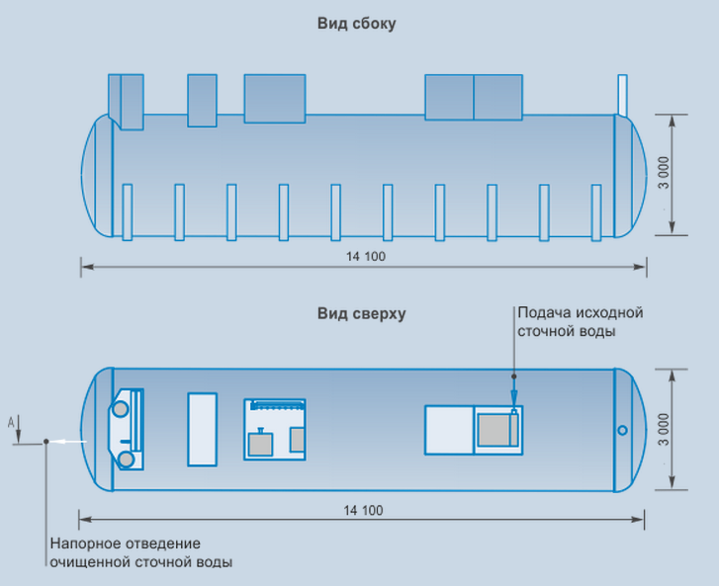
Рис. 231. Блочно-модульная станция очистки сточных вод.

Описание ступеней очистки сточных вод в блочно-модульной станции очистки сточных вод
Механическая очистка
Предварительная очистка поступающих на очистные сооружения сточных вод производится с целью подготовки их к дальнейшей биологической очистке. Механическая очистка сточных вод производится на решетках, на которых происходит удаление крупных отбросов и взвешенных веществ минерального и органического происхождения размером более 1 мм. Задержанные отбросы собираются в специальные дренажные мешки, которые вывозятся в места утилизации.
Усреднение
Поступление сточных вод на очистные сооружения по часам суток происходит неравномерно, что неблагоприятно сказывается на процессе очистки и ведет к увеличению объема и стоимости очистных сооружений. Для стабилизации работы очистных сооружений и уменьшения их объема, а соответственно и стоимости, в схеме очистки предусмотрен усреднитель, который предназначен для выравнивания расхода стоков и концентрации загрязняющих веществ в сточной воде, и позволяет обеспечить равномерную гидравлическую нагрузку на последующие элементы сооружений биологической очистки и доочистки. Для перемешивания и предотвращения выпадения осадка в усреднителе предусмотрен массообменный насос.
Биологическая очистка
Биологический метод очистки сточных вод применяется для очистки бытовых сточных вод от органических и неорганических загрязнений. Данный процесс основан на способности некоторых микроорганизмов использовать загрязняющие сточные воды вещества для питания в процессе своей жизнедеятельности.
Основной процесс, протекающий при биологической очистке сточных вод — это биологическое окисление. Данный процесс осуществляется сообществом микроорганизмов (биоценозом), состоящим из множества различных бактерий, простейших водорослей, грибов и др., связанных между собой в единый комплекс сложными взаимоотношениями. Главенствующая роль в этом сообществе принадлежит бактериям.
Очистка сточных вод этим методом производится в аэробных (т. е. в присутствии растворенного в воде кислорода) и в анаэробных (в отсутствие растворенного в воде кислорода) условиях. В аэробной зоне снижается содержание органических веществ, характеризующих показатели ХПК, БПК и содержание аммонийного азота, а содержание минеральных азотосодержащих соединений (нитритов, нитратов) увеличивается. В анаэробной зоне кислород отсутствует в свободном виде, однако он присутствует в химически связанном виде в форме нитратов.
Для удаления соединений фосфора сооружения дополнительно комплектуется реагентным хозяйством. Часть объема усреднителя используется для обеспечения условий протекания процессов анаэробной стадии очистки сточных вод (денитрификации), в результате которых происходит окисление нитритов и нитратов до газообразного азота и углекислого газа.
Очистка сточных вод в аэробных условиях осуществляется в сооружении аэротенка, где происходит контакт сточных вод с микроорганизмами (свободноплавающим активным илом). Для дыхания микроорганизмам активного ила необходим кислород, для этого в аэротенке предусмотрена подача сжатого воздуха через систему мелкопузырчатой аэрации. Разделение очищенной сточной воды и активного ила производится в отстойнике. Часть ила, возвращается в анаэробную зону (денитрификатор), избыток ила (избыточный активный ил, образовавшийся в результате прироста микроорганизмов) – периодически отводится в уплотнитель.
Двухступенчатое фильтрование
Для окончательной очистки и удаления из очищаемой воды практически всех примесей сточная вода направляется на фильтрацию.
Первая ступень – фильтр с синтетической загрузкой. В качестве загрузки используются кассеты с синтетическими водорослями. Перед подачей на ершовый фильтр дозируется раствор коагулянта для улучшения процесса фильтрации.
После ершового фильтра сточная вода насосами подается на автоматический дисковый фильтр тонкой очистки, оборудованный системой промывки.
Обеззараживание
Обеззараживание (дезинфекция) сточных вод производится для уничтожения содержащихся в них патогенных микробов и устранения опасности заражения водоема этими микробами при выпуске в него очищенных сточных вод. Обеззараживание очищенного стока предусмотрено с применением раствора гипохлорита натрия. Этот метод является одним из самых эффективных способов очистки воды от патогенных микроорганизмов.
Сброс
После обеззараживания очищенная сточная вода усредненным расходом направляется на сброс под остаточным давлением. Качественные показатели очищенных сточных вод соответствуют допустимым к сбросу в водоемы рыбохозяйственного назначения первой и высшей категории водопользования.
Уплотнение и обезвоживание осадка
В процессе очистки сточных вод за счет прироста биомассы микроорганизмов образуется избыточный активный ил, который периодически необходимо удалять. Избыточный активный ил, удаляемый из отстойника, направляется в илоуплотнитель. Илоуплотнитель служит для уплотнения избыточного активного ила и уменьшения его объема. Уплотнённый избыточный ил ассенизационными машинами вывозится для дальнейшей утилизации.
Данные мероприятия планируется выполнить к 2016 году.
Реконструкция канализационной насосной станции
В целях повышения надежности и энергоэффективности системы водоотведения, рекомендуется произвести реконструкцию КНС в поселке Ромашки.
Данное мероприятие рекомендуется выполнить в 2015 году.
Сведения о развитии систем диспетчеризации, телемеханизации и систем управления режимами водоотведения на объектах организаций, осуществляющих водоотведение.
В настоящее время коммерческий учет принимаемых сточных вод осуществляется в соответствии с действующим законодательством и количество принятых сточных вод принимается равным количеству потребленной холодной и горячей воды. Доля объемов рассчитанная данным способом для жилых многоквартирных домов составляет 100%.
Система диспетчеризации, телемеханизации и систем управления режимами водоотведения развиты слабо т.к. нет автоматизированной системы оперативного диспетчерского управления.
В дальнейшем планируется развитие систем диспетчеризации, телемеханизации и управления режимами водоотведения.
Планируется проведение мероприятий по снижению водоотведения за счет введения систем водосберегающих технологий.
Описание вариантов маршрутов прохождения трубопроводов (трасс) по территории поселений, расположения намечаемых площадок под строительство сооружений водоотведения и их обоснование.
В рамках выполнения мероприятий, схемы водоснабжения муниципального образования до 2028 г., планируется полномасштабное проведение реконструкции существующих канализационных сетей маршруты прохождения вновь создаваемых инженерных сетей будут совпадать с трассами существующих коммуникаций.
Границы и характеристики охранных зон сетей и сооружений централизованной системы водоотведения.
Табл. 68. Границы и характеристики охранных зон сетей и сооружений централизованной системы водоотведения.
Пояс | Запрещается | Допускается
I пояс ЗСО | - Все виды строительства;  - Выпуск любых стоков;  - Размещение жилых и хозяйственно-бытовых зданий;  - Проживание людей;  - Загрязнение питьевой воды через оголовки и устья скважин, люки и переливные трубы резервуаров | - Ограждение и охрана;  - Озеленение;  - Отвод поверхностного стока на очистные сооружения;  - Твердое покрытие на дорожках;  - Оборудование зданий канализацией с отводом сточных вод на КОС;  - Оборудование водопроводных сооружений с учетом предотвращения загрязнения питьевой воды через оголовки и устья скважин и т.д.;  - Оборудование водозаборов аппаратурой для контроля дебита;
II и III пояса  ЗСО | -Закачка отработанных вод в подземные горизонты, подземного складирования твердых отходов и разработки недр земли;  - Размещение складов ГСМ, накопителей промстоков, шламохранилищ, кладбищ. | -Выявление, тампонирование или восстановление всех старых, бездействующих или неправильно эксплуатируемых скважин, представляющих опасность в загрязнении водоносных горизонтов;  - Благоустройство территории населенных пунктов (оборудование канализацией, устройство водонепроницаемых выгребов, организация отвода поверхностного стока);  - В III поясе при использовании защищенных подземных вод, выполнении спецмероприятий по защите водоносного горизонта от загрязнения: размещение складов ГСМ, ядохимикатов, накопителей промстоков, шламохранилищ и др.

Границы планируемых зон размещения объектов централизованной системы водоотведения.
Все строящиеся объекты будут размещены в границах МО Ромашкинское сельское поселение.
Экологические аспекты мероприятий по строительству и реконструкции объектов централизованной системы водоотведения

Сведения о мероприятиях, содержащихся в планах по снижению сбросов загрязняющих веществ, иных веществ и микроорганизмов в поверхностные водные объекты, подземные водные объекты и на водозаборные площади
Необходимые меры по предотвращению вредного воздействия на водный бассейн при сбросе сточных вод в черте населенного пункта – это снижение массы сброса загрязняющих веществ и микроорганизмов до наиболее жестких нормативов качества воды из числа установленных. Для этого необходимо выполнить строительство очистных сооружений поверхностных стоков с внедрением новых технологий.
Данное мероприятие позволит повысить эффективность удаления органических веществ, соединений азота и фосфора, а также жиров, нефтепродуктов.
В соответствии с требованиями СанПиН 2.1.5.980-00 «Гигиенические требования к охране поверхностных вод» все очищенные сточные воды перед сбросом в водоем планируется обеззараживать УФ оборудованием, что позволит повысить эффективность обеззараживания сточных вод и исключит попадание хлорорганических веществ в водный объект.

Сведения о применении методов, безопасных для окружающей среды, при утилизации осадков сточных вод.
Утилизация осадков сточных вод не производится. Обезвоженный осадок предлагается вывозить на полигон ТБО.
Оценка капитальных вложений в новое строительство, реконструкцию и модернизацию объектов централизованных систем водоотведения.
Табл. 69. Оценка капитальных вложений в новое строительство, реконструкцию и модернизацию объектов централизованных систем водоотведения.
№ п/п | Наименование мероприятия | Диаметр, мм | Длина, м/ Кол-во, шт. | Способ оценки | Стоимость, тыс. руб. | Срок реализации
 |  |  |  |  |  | 2014-2018г.г | 2018-2023г.г | 2023-2028 г.г
1 | Строительство участков канализационной сети в п. Ромашки | 150 | 385 | НЦС 14-2012 | 1000 |  | 1000
2 | Строительство участков канализационной сети п. Саперное | 200 | 342 | НЦС 14-2012 | 923 |  | 923
4 | Замена изношенных участков канализационной сети на новые полиэтиленовые в п. Ромашки | 150 | 1949 | НЦС 14-2012 | 5061 | 1687 | 1687 | 1687
 |  | 200 | 538 |  | 1452 | 484 | 484 | 484
 |  | 250 | 391 |  | 1182 | 394 | 394 | 394
 |  | 300 | 784 |  | 2677 | 892 | 892 | 893
5 | Замена изношенных участков канализационной сети на новые полиэтиленовые п. Саперное | 100 | 106 | НЦС 14-2012 | 275 | 91 | 92 | 92
 |  | 200 | 3715 |  | 10027 | 3342 | 3342 | 3343
 |  | 300 | 5555 |  | 18971 | 6323 | 6324 | 6324
6 | Замена изношенных участков канализационной сети на новые полиэтиленовые п. Суходолье | 150 | 3040 | НЦС 14-2012 | 7894 | 2631 | 2631 | 2632
 |  | 200 | 1596 |  | 4308 | 1436 | 1436 | 1436
 |  | 250 | 282 |  | 853 | 284 | 284 | 285
 |  | 300 | 266 |  | 908 | 302 | 303 | 303
7 | Замена изношенных участков канализационной сети на новые полиэтиленовые п. Понтонное | 100 | 870 | НЦС 14-2012 | 2259 | 753 | 753 | 753
8 | Строительство модульных КОС в п. Ромашки | - | 1 | Объект-аналог | 25000 | 25000
9 | Строительство модульных КОС в п. Саперное | - | 1 | Объект-аналог | 45000 | 45000
10 | Строительство модульных КОС в п. Суходолье | - | 1 | Объект-аналог | 35000 | 35000
11 | Строительство модульных КОС в п. Понтонное | - | 1 | Объект-аналог | 11000 | 11000
12 | Реконструкция КНС в п. Ромашки | - | 1 | Объект-аналог | 2000 | 2000
Итого: |  |  |  |  | 175790 | 136619 | 20545 | 18626
НЦС 14-2012- Государственные укрупненные сметные нормативы.
Целевые показатели развития централизованной системы водоотведения
В соответствии с постановлением Правительства РФ от 05.09.2013 №782 «О схемах водоснабжения и водоотведения» (вместе с «Правилами разработки и утверждения схем водоснабжения и водоотведения», «Требованиями к содержанию схем водоснабжения и водоотведения») к целевым показателям развития централизованных систем водоотведения относятся:
- показатели надежности и бесперебойности водоснабжения;
- показатели качества обслуживания абонентов;
- показатели качества очистки сточных вод;
- показатели эффективности использования ресурсов при транспортировке сточных вод;
- соотношение цены реализации мероприятий инвестиционной программы и их эффективности - улучшение качества воды;
- иные показатели, установленные федеральным органом исполнительной власти, осуществляющим функции по выработке государственной политики и нормативно-правовому регулированию в сфере жилищно-коммунального хозяйства.
Табл. 70. Целевые показатели развития централизованной системы водоотведения п. Ромашки
№ | Показатель | Единица измерения | Базовый показатель, 2013 год | Целевые показатели
 |  |  |  | 2018 | 2023 | 2028
1. | Показатели надежности и бесперебойности водоотведения
1.1. | Удельное количество засоров на сетях водоотведения | ед./ 1км | 10,4 | 7 | 4 | 3
1.2. | Удельный вес сетей водоотведения, нуждающихся в замене | % | 90 | 65 | 35 | 5
2. | Показатель качества обслуживания абонентов
2.1. | Доля заявок на подключение, исполненная по итогам года | % | 100 | 100 | 100 | 100
3. | Показатель качества очистки сточных вод
3.1. | Доля хозяйственно- бытовых сточных вод, подвергающихся очистке, в общем объеме сбрасываемых сточных вод | % | 100 | 100 | 100 | 100
Табл. 71. Целевые показатели развития централизованной системы водоотведения п. Саперное
№ | Показатель | Единица измерения | Базовый показатель, 2013 год | Целевые показатели
 |  |  |  | 2018 | 2023 | 2028
1. | Показатели надежности и бесперебойности водоотведения
1.1. | Удельное количество засоров на сетях водоотведения | ед./ 1км | н/д | н/д | н/д | н/д
1.2. | Удельный вес сетей водоотведения, нуждающихся в замене | % | 85 | 60 | 35 | 5
2. | Показатель качества обслуживания абонентов
2.1. | Доля заявок на подключение, исполненная по итогам года | % | 100 | 100 | 100 | 100
3. | Показатель качества очистки сточных вод
3.1. | Доля хозяйственно- бытовых сточных вод, подвергающихся очистке, в общем объеме сбрасываемых сточных вод | % | 0 | 100 | 100 | 100
Табл. 72. Целевые показатели развития централизованной системы водоотведения п. Суходолье
№ | Показатель | Единица измерения | Базовый показатель, 2013 год | Целевые показатели
 |  |  |  | 2018 | 2023 | 2028
1. | Показатели надежности и бесперебойности водоотведения
1.1. | Удельное количество засоров на сетях водоотведения | ед./ 1км | н/д | н/д | н/д | н/д
1.2. | Удельный вес сетей водоотведения, нуждающихся в замене | % | 80 | 60 | 30 | 5
2. | Показатель качества обслуживания абонентов
2.1. | Доля заявок на подключение, исполненная по итогам года | % | 100 | 100 | 100 | 100
3. | Показатель качества очистки сточных вод
3.1. | Доля хозяйственно- бытовых сточных вод, подвергающихся очистке, в общем объеме сбрасываемых сточных вод | % | 100 | 100 | 100 | 100
Табл. 73. Целевые показатели развития централизованной системы водоотведения п. Понтонное
№ | Показатель | Единица измерения | Базовый показатель, 2013 год | Целевые показатели
 |  |  |  | 2018 | 2023 | 2028
1. | Показатели надежности и бесперебойности водоотведения
1.1. | Удельное количество засоров на сетях водоотведения | ед./ 1км | 14 | 9 | 4 | 2
1.2. | Удельный вес сетей водоотведения, нуждающихся в замене | % | 70 | 50 | 20 | 5
2. | Показатель качества обслуживания абонентов
2.1. | Доля заявок на подключение, исполненная по итогам года | % | 100 | 100 | 100 | 100
3. | Показатель качества очистки сточных вод
3.1. | Доля хозяйственно- бытовых сточных вод, подвергающихся очистке, в общем объеме сбрасываемых сточных вод | % | 0 | 100 | 100 | 100

Перечень выявленных бесхозяйных объектов централизованной системы водоотведения и перечень организаций, уполномоченных на их эксплуатацию
Сведения об объекте, имеющем признаки бесхозяйного, могут поступать от исполнительных органов государственной власти Российской Федерации, субъектов Российской Федерации, органов местного самоуправления, а также на основании заявлений юридических и физических лиц, а также выявляться обслуживающей организацией, в ходе осуществления технического обследования централизованных сетей. Эксплуатация выявленных бесхозяйных объектов централизованных систем холодного водоснабжения и (или) водоотведения, в том числе водопроводных и канализационных сетей, путем эксплуатации которых обеспечиваются водоснабжение и (или) водоотведение осуществляется в порядке, установленном Федеральным законом от 07.12.2011 г. № 416-ФЗ «О водоснабжении и водоотведении».
Постановка бесхозяйного недвижимого имущества на учет в органе, осуществляющем государственную регистрацию прав на недвижимое имущество и сделок с ним, признание в судебном порядке права муниципальной собственности на указанные объекты осуществляется структурным подразделением администрации сельского поселения, осуществляющим полномочия администрации поселения по владению, пользованию и распоряжению объектами муниципальной собственности сельского поселения.
На момент разработки настоящей схемы водоснабжения и водоотведения в границах МО Ромашкинское сельское поселение не выявлено участков бесхозяйных сетей.
Приложения.
Приложение 1. Схемы водоснабжения.
Приложение 2. Схемы водоотведения.

